附件6

服务中小企业典型案例

申 报 书

案例名称： 深化信用信息共享应用 促进金融活水精准滴灌中小微企业
申报单位： 广州市发展和改革委员会
广州金控数字科技有限公司

申报日期:2025年3月6日

典型案例内容

一、典型案例名称
深化信用信息共享应用 促进金融活水精准滴灌中小微企业
二、拟解决的企业痛点或关键问题
一是推动解决银企信息不对称问题，让更多金融机构敢贷、愿贷。银行机构在服务中小企业融资过程中，由于掌握的涉企高价值信息不全、重点行业领域数据缺失，导致为中小微企业提供信贷服务较为谨慎，很多企业无法通过传统银行渠道获得融资支持。市融资信用服务平台（以下简称广州“信易贷”平台）整合、清洗、加工“公共+市场+场景”数据，为银行机构在贷前、贷中、贷后全流程融资环节提供风控能力支持，缓解银企信息不对称难题，助力企业以“信”换“贷”。
二是推动解决本地化特色产品缺失问题，更好满足更多中小微企业融资需求。目前银行机构信用融资服务产品本地化、特色化不强，缺乏特定行业领域的针对性产品，无法满足不同中小微企业差异化需求。广州“信易贷”平台深入对接细分行业领域特色和差异化融资需求，以“特色化场景数据”定制“个性化贷款产品”，有效破解中小微企业与常规金融产品匹配度低的问题，提升企业融资可得性。
三、主要做法
落实国家关于加强信用信息共享应用促进中小企业融资系列部署安排，打造广州特色“信用+科技+普惠金融”模式，高标准建设广州“信易贷”平台，并不断迭代优化，通过夯实数据基础、创新应用场景、深化协同联动等系列举措，推动构建以信用信息为基础的普惠融资服务体系，助力提升中小企业融资可得性和便利度。
一是深化信用信息归集与开发应用。打造以公共信用信息为核心，以市场数据为补充，以场景数据为特色的“3+6+N”数据体系。会同银行机构建设“场景金融联合实验室”，推动公共信用信息数据向垂直细分行业领域应用，搭建“通用+场景”模型结构，助力金融机构升级优化本地特色信贷模型。创新推出数字化普惠金融系列产品，按场景开发企业专属定制信用报告，推动实现“一场景一方案，一行业一特色”，力争做到“一纸报告，全面懂企”。目前平台已与多家银行开展合作，孵化落地“诚信经营贷”“阳光信e贷”等产品，相关服务覆盖银行产品营销、贷前识别、贷中、贷后辅助预警等各环节，形成了可复制、可推广的金融服务模式，全面提升银行机构服务中小微企业能力。
二是创新打造特色融资信用服务产品。通过数据共享、政策协同、技术赋能，深化创新信息应用场景，着力打造本地化、特色化“穗系列”融资产品。率先结合市场监管领域涉企信用信息，落地推出全流程小微企业纯信用贷款产品“穗信贷”，并加快与科技、工信等行业主管部门深度合作，合力支持本地企业高效获得融资信用服务。平台开设科技创新、民营经济、“百千万工程”、“信易采购贷”以及“绿色生态”等一批特色专区，为中小微企业提供特色化服务。
三是充分发挥政企银“信用金桥”作用。服务支撑我市支持小微企业融资协调工作机制，在平台设置“小微协调机制专区”，快速、精准传达企业诉求，以专业信用报告细化评估企业风险，并对接全市主要涉企服务政务端口，链接多项惠企政策，扎实助力提升“千企万户大走访”工作质效。紧密联合各级政府部门、商协会、专业市场、媒体机构等，通过线下宣贯、专业客服、户外广告、线上合作平台，以及政务短信精准触达等形式，开展立体式宣传推广和咨询服务，推动实现企业对平台可感、可信、可用。
四、服务成效
通过深化信用大数据归集应用，与行业主管部门、金融机构等广泛深入合作，形成了一批特色化产品服务，平台自2020年5月上线以来，累计注册企业超92万户，促成放款超2743亿元，相关经验获国家发展改革委肯定并向全国推广，获评“全国中小企业融资综合信用服务示范平台”称号、全国“信易+”应用典型案例，在2024年省营商环境评估工作中，被列为源自广州的5条典型经验和创新举措之一。
五、典型经验
一是规模化开展信用大数据创新应用。累计归集公共信用信息超84亿条，将“信易贷”平台打造为向金融机构集中提供公共信用信息服务的“唯一出口”，并对接市场化、场景化数据，形成“公共+市场+场景”信用数据体系。建立“场景金融联合实验室”，与金融机构深入开展联合建模，运用“数据不出域”方式加强敏感数据开发应用，建立产品创新、贷前筛查、贷后监测等模型，深入分析企业稳定性、风险程度、经营状况等，助力银行机构掌握企业经营发展情况，推动提升中小微企业融资可得性。
二是特色化打造信系列产品。面向市场需要因地制宜打造本地化、特色化“信易贷”专项产品，创新推出“穗信贷”“诚信经营贷”等产品，积极以高效适配的产品服务助力提升中小微企业融资可得性和便利度，着力支持广州市重点行业领域发展。
三是体系化开展融资信用服务。建立多层次联动工作机制，通过联合基层政府、金融机构、园区管理方、商协会组织等，开展深入镇街、覆盖全市的送金融服务活动。在系统支撑、企业评估、客群推广等方面，全面助力市小微协调机制高效运行，服务支撑市“千企万户大走访”工作取得显著成效。

附件10-1

服务中小企业典型案例

申 报 书

案例名称：白云电器5G+MEC数字工厂项目
申报单位：中国联合网络通信有限公司广州市分公司
申报日期:2025年3月6日

第一部分 申报书
单位信息 | 企业名称 |  | 中国联合网络通信有限公司广州市分公司
 | 统一社会信用代码  （18 位） |  | 9144010172786204X1
 | 联系地址 |  | 广州市天河区中山大道西141号
 | 企业类型 |  | ☑国有 □合资 □民营 □外资
 | 人员规模：4000
 | 主导产品/服务：移网、固网、云计算、大数据、工业互联网等
联系人  信 息 | 姓名 | 范佳演 |  | 职务/职称 | 解决方案经理
 | 联系电话 | 18620011352 |  | 电子邮箱 | fanjy31@chinaunicom.cn
组织简介 | 中国联合网络通信有限公司广州市分公司（简称“广州联通”）是中国联通在广州的分支机构，全面负责中国联通在广州地区公众通信网建设和运营，以及产业互联网等新型业务的布局和开拓，是中国联通最大的地市分公司。广州联通深度参与广州市中小企数字化转型城市试点建设，联合智能网联和新能源汽车、工业母机和机器人、时尚美妆、定制家居和纺织服装5大行业9家头部企业开展“1+1+N”模式合作，促进广州市产业链上下游中小企数字化转型。承办广州市服装产业数字化服装集群调研会和黄埔区装备行业数字化转型交流会等系列会议，调研9区764家工业企业提供“小快轻准”解决方案。
典型案例 名称 | 白云电器5G+MEC数字工厂项目
企业  承诺申明 | 我单位申报的所有材料均客观、真实、完整、准确，均无知识产 权纠纷，内容已进行脱敏处理。我单位在质量安全、信誉和社会责任 等方面无不良记录。在不涉及商业机密的情况下，自愿与其他企业分 享经验。如有不实，愿承担相应责任。  申报单位法人代表/负责人签字：  公章：（单位公章）  2025 年 3 月

第二部分 典型案例内容

一、典型案例名称
白云电器5G+MEC数字工厂项目
二、拟解决的企业痛点或关键问题
白云电器在行业首创了“基于全寿命周期管理的离散型智能制造新模式”，建有行业领先的智能配电绿色数字化生产基地，并通过“基于大数据的城市轨道交通供电系统全寿命周期管理平台”实现产品的全寿命周期管理及远程运维，但是随着智能制造模式的深入发展，网络稳定性成为关键性问题，因此白云电器迫切需要利用5G网络利用超低延时和大带宽的特征，深入推进数字化工厂所生产的配电产品在轨道交通、电网、工业用户等客户运行过程中的远程监控、故障预测、状态运营维护，构建跨工厂内外的工业互联网平台和工业APP，实现产品从研发、生产、物流到故障预测、远程运维环节的全生命周期管理智能制造，能感知客户的需求和市场的波动，实现线上和线下一体化和全渠道的整合、前端数字化（DOF）和后端集约化（GIE）现代企业的运作，打造智能化生产、网络化协同、个性化定制、服务化延伸等业务模式，形成配电设备制造行业的工业互联网 5G 应用体系
三、主要做法
本项目基于5G网络，以白云电器数字化工厂为支撑，以广州地铁嘉禾望岗站供电系统的配电产品远程状态检修试用为基础，深入推进数字化工厂所生产的配电产品在轨道交通、电网、工业用户等客户运行过程中的远程监控、故障预测、状态运营维护。
白云电器数字化工厂主要构建多维度的智慧工厂功能应用，如在配电设备制造产线进行精准的数据采集和配电设备全生命周期的管理，5G全自动化物流配送，5G移动办公等功能。充分利用5G网络大带宽、低时延、及海量物联的优势实现工厂的数字化、智能化升级。
项目基于5G边缘云的基础上，构建跨工厂内外的工业互联网平台和工业APP，实现产品从研发、生产、物流到故障预测、远程运维环节的全生命周期管理智能制造，能感知客户的需求和市场的波动，实现线上和线下一体化和全渠道的整合、前端数字化（DOF）和后端集约化（GIE）现代企业的运作，打造智能化生产、网络化协同、个性化定制、服务化延伸等业务模式，形成配电设备制造行业的工业互联网 5G 应用体系
可实现以下场景：
1、智能配电设备制造产线精准数据采集：
基于设备联网与数采技术，设计多协议、多设备的标准化集成采集技术方案。通过对数字化工厂生产线上的各类生产设备：RGV车、工业控制设备等，对设备进行联网管理，实现对设备状况以及运行数据的采集。
系统提供灵活可配置数据接口采集多维数据，利用大数据分析处理技术，为工作提供精准的数据支撑，建立面向业务、面向市场、面向用户的分析格局和科学的评价体系，为建设、维护和市场提供了数据参考，形成数据采集整合、分析、运营参考、在整合的闭环生态处理圈。
设备状态运行信息接入统一管理平台后，控制室可以对所有接入5G网络的设备进行远程检测、故障预判和预警等，不但极大的节约了人工成本，也快速响应和预防厂区生产事故的发送。
2、配电设备全生命周期的管理：
通过搭建5G网络环境下“轨道交通供电设备全寿命周期管理工业互联网平台”，不断完善配电设备制造领域5G+智造应用体系建设，实现对配电设备从研发、生产、物流到故障预测、远程运维环节的全生命周期管理智能制造，结合5G边缘云技术，实现核心数据上云不出厂的目标，保证数据的安全性；该工业互联网应用平台主要面向配电开关制造领域及城市轨道交通、钢铁、冶金、化工、数据中心等资产密集型、电力能源用量大、生产安全要求高、产品价值高的大型工业客户，提供供电及机电设备从生产流程到应用管理的在线监测、故障预测、寿命评估、健康管理及能源优化等系统应用服务，并提供开放 API 接口给第三方进行应用开发。
平台主要具体三方面的功能：
1）5G智能物联
其本质是利用泛在感知技术对多源设备、异构系统、运营环境等要素信息进行实时高效采集和云端汇聚。通过传感器、控制器等感知设备和5G通信网络，采集、编译各类设备数据，为接入平台的实体提供物联网服务，实现工业数据互联互通互操作。另一方面，通过部署5G边缘计算模块，实现数据在现场的轻量级运算和实时分析，缓解数据向云端传输、存储和计算压力。
2）大数据和云计算
面向海量设备数据，提供数据清洗、数据治理、安全管理等服务，将大量的的工业技术原理、行业知识、基础模型规则化、软件化、模块化以及稳定可靠的云计算能力，并依托工业经验知识构件工业大数据工作台，为接入平台的实体，提供大数据与云计算能力。
3）组件化应用服务
为接入平台实体提供端到端的解决方案和即插即用的SaaS应用，并为应用开发者提供开发组件，方便其快速构建工业互联网应用。对平台进行深度改造，构造满足工业实时、可靠、安全需求的云平台系统，封装成为微服务，形成组件，降低应用程序开发门槛、开发成本，提高开发、测试、部署效率。
3、机械设备反向控制：
在工业厂区自动化、数字化进程中，厂区内具有大量自动化控制设备，其中一些设备在生产过程中具有一定危险性，对于安全防护的级别较高，当设备出现故障，不但影响生产，还会造成安全事故，利用5G网络超高可靠和低时延的特点，设备的状况以及现场运行参数可被实时监控，一旦设备运转异常，指挥中心可以根据异常状况及时处理，对影响生产的设备进行远程控制，减少因为设备异常造成的损失。
使用机器人代替人工操作进行远程作业，利用 5G 网络超低延时和大带宽的特征，收集工业机器人反馈的信息，读取机器人回传的实时影像，配合MEC在边缘计算的处理能力，对工业机器人进行实时的远程操控，大大降低因人员操作存在的危险性，实现工业全自动化。
4、全自动物流管理：
通过布置5G无人驾驶AGV车，实现厂区内24小时不间断的物流运输，结合自动化立体库，实现无人化、全自动化的物流仓储，减少人员成本，提高物流效率。实时采集汽车位置、速度等数据和物料信息，实时监控厂区物料进度，提高计划调度效率，5G技术实现超高清现场视频回传，也为实时无人驾驶控制信号的通信备份通道。
利用5G网络覆盖替代Wi-Fi网络，通过电信级别的通信网 络全面提升网络的可靠程度及安全性。同时5G网络的低时延特性在AGV移动应用中，能够让AGV及时接收任务，反馈数据变得更高效迅捷，控制更高效；利用5G的技术使控制信号不受其他信号干扰。将原来部署在AGV本地的数据处理单元迁移到MEC边缘上，能有效降低前端设备成本，减少设备耗能，增加运行时间，应用服务及运算资源部署到MEC能达到资源共享 和及时更新应用，同步数据及随时升级扩容的效果。通过与后台其他系统进行实时的数据交互，能实现智能化管理。
5、5G远程AR运维管理
在5G网络的连接下，增强现实AR技术实现三维空间、搜索、显示与交互技术，可以在运维检修中解放双手，实现信息获取、实时通信和动态交互及决策分析和控制的关键基础设备，对设备的维修维护、保障设备的稳定运行具有非常重要作用。借助增强现实技术AR 就能够使复杂设备的维修、点检变得直观方便，可以帮助运营转变原有的设备维修维护的方式，提升效率，保障质量。同时在5G技术下还可将BIM与设备在线监测结合起来，实现虚拟现实化的故障场景，通过建立各类高低压设备的BIM模型，利用计算机软件技术，从既有数据库获取实时监控数据，实现设备状态的三维可视化展示。
6、桌面云终端普及应用和5G移动办公
通过5G移动办公，在桌面云统一协同下，为企业提供顺畅的流转过程，实现线上起草、填写、存档，简化了繁琐的工作流程，移动化办公在公文管理、任务管理、绩效考核等功能中，打破了时间、地域的影响，能够随时随地进行移动场景下的办公。
基于5G通信技术下，通过CPE设备实现无线的连接， 利用基带芯片同5G网络进行数据传输，实现桌面云终端、平板电脑、移动笔记本等设备用于产线的办公，特别是视频监控设备等，通过无线的方式，将会极高的提升工作效率。
四、服务成效
本项目的实施中，通过5G技术在配电设备智能工厂的搭建及应用探索，实现数字化车间管理平台、制造数据的可视化、全自动化物流等应用，并将在生产效率、运营成本、产品研发周期、产品不合格率、能源利用效率等方面取得明显的改善。产品生产效率从每月生产数量2000提升到每月生产2560台，提高了28%；运营成本从每万元销售营业成本的7600元降低到6500元，降低了14.5%的运营成本；产品研发周期从35个月进行全新产品项目研发，缩短到24个月。
五、典型经验
创新性：白云电器利用5G网络利用超低延时和大带宽的特征，深入推进“基于全生命周期管理的配电设备智能制造新模式应用”。对于智能制造的市场发展提供行业实例，拓宽行业市场的前景，为配电设备行业发展提供了广阔的实施条件。并能够很好的满足将来配电行业与5G、大数据、人工智能等技术的融合。
规模化生产可行性：联通通过部署MEC实现白云电器数字化工厂的低延时、大流量、高安全，通过边缘侧物联设备数据采集和AI能力结合，提高产品质量检测的效率。工厂设备数据通过5G网络接入到MEC的边缘云平台上，管理者也可以在后台查看到整体的设备状态数据、生产进度等。配电设备全生命周期管理通实现产品质量的实时检测。同时通过5G远程AR运维管理和桌面云办公，实现办公作业高效处理。
示范性：
通过5G专网建设，有利于促进我国供配电设备生产的调整和升级，推动配电设备的快速改造。
为社会缓解就业难的问题，通过配电产业园区专网建设，建立多个5G应用场景，为相关人才提供就业机会，为广州的社会稳定发展做出一定的贡献。
通过项目实施，有利于促进广州供配电设备产业发展。能够有效带动配电器行业在5G发展中的社会上的声誉，并给新基建的建设打造一个良好的社会环境。
附件10-1

服务中小企业典型案例
申 报 书

案例名称：广州迪森家居综合节能管理项目
申报单位：中国联合网络通信有限公司广州市分公司
申报日期:2025年3月6日

第一部分 申报书
单位信息 | 企业名称 |  | 中国联合网络通信有限公司广州市分公司
 | 统一社会信用代码  （18 位） |  | 9144010172786204X1
 | 联系地址 |  | 广州市天河区中山大道西141号
 | 企业类型 |  | 国有 □合资 □民营 □外资
 | 人员规模：4000
 | 主导产品/服务：移网、固网、云计算、大数据、工业互联网等
联系人  信 息 | 姓名 | 庄榕 |  | 职务/职称 | 解决方案经理
 | 联系电话 | 18620018170 |  | 电子邮箱 | zhuangrong@chinaunicom.cn
组织简介 | 中国联合网络通信有限公司广州市分公司（简称“广州联通”）是中国联通在广州的分支机构，全面负责中国联通在广州地区公众通信网建设和运营，以及产业互联网等新型业务的布局和开拓，是中国联通最大的地市分公司。广州联通深度参与广州市中小企数字化转型城市试点建设，联合智能网联和新能源汽车、工业母机和机器人、时尚美妆、定制家居和纺织服装5大行业9家头部企业开展“1+1+N”模式合作，促进广州市产业链上下游中小企数字化转型。承办广州市服装产业数字化服装集群调研会和黄埔区装备行业数字化转型交流会等系列会议，调研9区764家工业企业提供“小快轻准”解决方案。
典型案例 名称 | 广州迪森家居综合节能管理项目
企业  承诺申明 | 我单位申报的所有材料均客观、真实、完整、准确，均无知识产 权纠纷，内容已进行脱敏处理。我单位在质量安全、信誉和社会责任 等方面无不良记录。在不涉及商业机密的情况下，自愿与其他企业分 享经验。如有不实，愿承担相应责任。  申报单位法人代表/负责人签字：  公章：（单位公章）  2025 年 3 月

第二部分 典型案例内容
一、典型案例名称
广州迪森家居综合节能管理项目
二、拟解决的企业痛点或关键问题
广州迪森家居环境技术有限公司在生产制造环节中，由于存在用气工艺、空压站数据缺乏监测、人工控制启停、能耗浪费等问题：由于“产气”和“用气”无法实时协同，空压站会产生部分压力过高及压力带过宽而造成能耗浪费，同时压缩空气稳定性及品质没有实现数据可视化，造成对生产品质及效率的巨大影响。空压站数据缺乏监测，设备管理人员工作效率低下，班次更迭或生产线变更时，需要安排专门的人员启停设备，不能因应实时用气量对投入设备数量进行调整，排气口压力调节，设备卸载时间偏高，设备运行效率低下，产生能耗浪费。当空压机或后处理设备发生故障时，不能快速切换备机投入运行，容易对车间产品质量造成影响。
三、主要做法
为解决以上问题，通过压缩空气系统实现数字化和智能化解决方案，达到实现实时监测、故障诊断、报表分析与展示，并可根据车间用气变化，自动启停，告警管理、分析报告管理、系统管理等实用功能模块。同时可以实现反向智能控制，节省能耗和提高管理效益的目的。
1、实现空压整站数字化
实现实时数据查看：各设备，传感器数据，通过电脑，可随时查看，支持现场故障声光报警；
实现全方位监测：包含站房母管压力，流量，整站耗电量等；
实现虚拟3D空压站展示：将现场设备及管道结构，投影到电脑上，可以在办公室随时观测到站房概况；
支持历史数据查看：多纬度参数分析，完整连续的历史数据可以通过电脑随时查看，完整的分析模块，支持站房全方位分析；
推送专家级诊断月报：包含站房能耗等级评定，用电单耗对比，用气量，耗电量，加载率，设备故障分析等，让用户全面了解站房改善点。
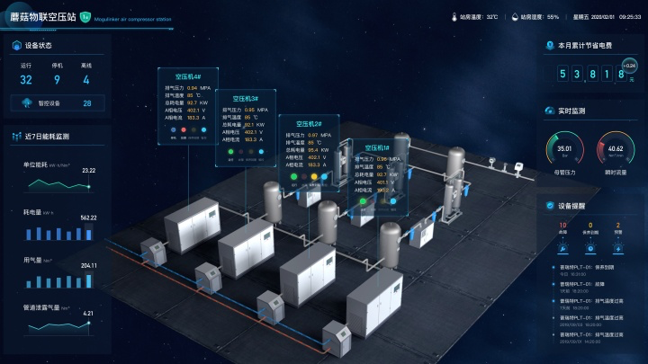
云智控3D站房组态图
2、实现智能化控制
空压机设备支持如下智能控制机制：
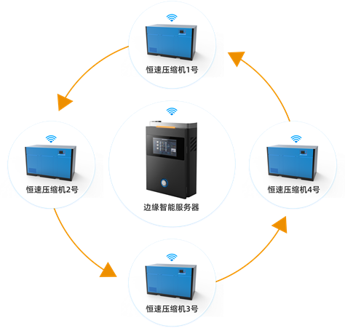
1）支持计划开关机：系统支持自定义启停时间。按照计划时间开启和关闭设备；
2）根据用气工况调节设备：当用气减少时，自动控制设备卸载/放空、停机，当用气增加时，自动控制待机设备启动加载；
3）支持设备轮换：当设备连续运行时，支持启用备机轮换，避免单一设备运行疲劳；
4）支持重故障切换备机：设备发生重故障时，自动启动备机，防止低压风险；
5）均衡设备的运行时间：运行时间长的先停，运行时间短的先启动。
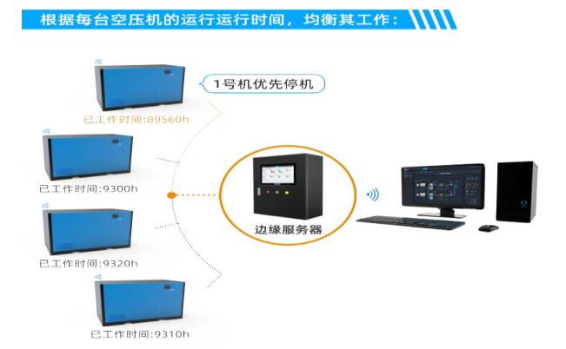
后处理及其它附属设备支持如下智能控制机制：
1）支持计划开关机：系统支持自定义启停时间，按照计划时间开启和关闭设备；
2）根据管网结构，支持与空压机联动控制和固定数量运行控制：复杂管网结构，支持自定义控制机制；
3）支持联动反琐机制：例如：当干燥机出现异常时，对空压机进行停机锁定；
4）固定数量运行时，支持设备轮换，故障切换等功能。
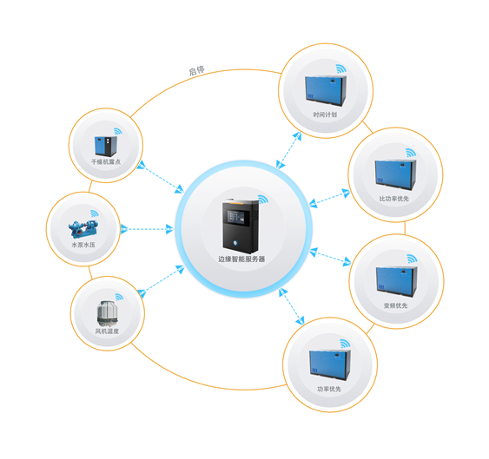
支持多种应用场景的控制方式
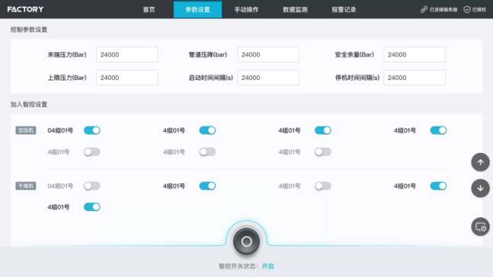
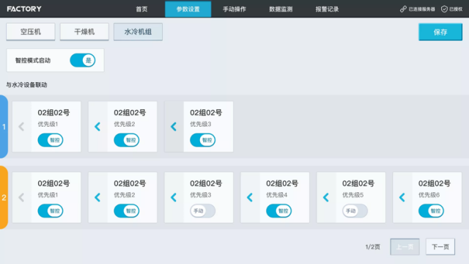
边缘服务器控制界面
3、智能化节能算法赋能
多参数，多约束条件的能耗控制模型与AI技术相结合，为站房提供最优化的算法节能。
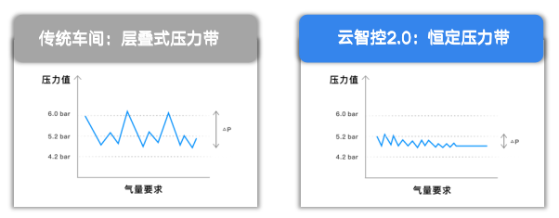
算法模型采用母管压力与流量数据，根据供需模型触发调节。通过对比各设备实际排气量，总运行时间，启停加卸载频次等因素进行综合决策。保证供需平衡，实现按需供给。不断降低供需差异导致的卸载放空以及压力波动的能耗浪费。
四、服务成效

该项目通过云智控系统控制空压机设备进行智能化控制节能。按当前开机情况。空压机在满负载工况下，总功率为110kw。当前开机55kw，全年开机时间按4000小时计算，年耗电量约22万kW*h。该系统不仅实现了全方位检测空压机的运行状态,提供能效诊断,还能根据实际生产需求自动控制空压机启停,满足企业能耗精细化管理,实现企业碳排放和能源的云上治理,推动企业绿色化、低碳化的高质量发展。并且，可以通过手机、电脑就能实现一屏巡检,一旦识别到数据异常,电脑端弹窗、手机短信、微信等将会发送报警信息,帮助工程师迅速识别故障并妥善处理。根据实际用气需求对设备进行控制,从而使变频机在最佳频率段运行,充分利用设备性能,避免出现低压等影响生产用气的情况,实现能效最优。
五、典型经验
空压智控能实现压力最优化节能，实现对整站设备的集中智能控制，缩窄压力波动范围58%。同时控制最优化节能，通过这些智能化控制技术，结合设备工况及用气工况，动态匹配最优的开机设备组合，让优势设备优先运行；另一方面，在控制频率保护机制下，将设备平均加载率提高至95%以上。同时，采用边缘端+云端相结合的双重控制方式，云边协同，保证系统稳定运行，持续优化节能效果。以进一步降低能源消耗，实现能效最大化。目前已在各行各业得到应用，具有广阔的应用前景。
能效管理将企业运行的各个环节作为一个整体，有效地发现生产系统中存在的节能问题，从而调整能效，实现节能。具体而言，通过能效管理的科学手段，以能效管理系统提供的信息数据为基础，企业可以掌握企业生产的能耗情况，了解企业的能耗水平，找出整个过程中存在的能耗问题，认识企业的节能潜力和节能方向；然后，根据生产过程中的能源消耗结构和不同生产环节的不同条件，采取更具体的方法调整企业的流程，建立相应的能效评价体系，最后，企业利用能效管理手段逐步实现能源的多级管理，全面提高企业能源管理水平，降低企业能源消耗。

附件10-1

服务中小企业典型案例
申 报 书

案例名称：飞虹微电子5G +工业视觉检测项目
申报单位：中国联合网络通信有限公司广州市分公司
申报日期: 2025 年3月6日

第一部分 申报书
单位信息 | 企业名称 | 中国联合网络通信有限公司广州市分公司
 | 统一社会信用代码  （18 位） | 9144010172786204X1
 | 联系地址 | 广州市天河区中山大道西141号
 | 企业类型 | 国有 □合资 □民营 □外资
 | 人员规模：4000
 | 主导产品/服务：移网、固网、云计算、大数据、工业互联网等
联系人  信 息 | 姓名：文佳佳 |  | 职务/职称 | 团队经理
 | 联系电话：18620018215 |  | 电子邮箱 | wenjj13@chinaunicom.cn
组织简介 | 中国联合网络通信有限公司广州市分公司（简称“广州联通”）是中国联通在广州的分支机构，全面负责中国联通在广州地区公众通信网建设和运营，以及产业互联网等新型业务的布局和开拓，是中国联通最大的地市分公司。广州联通深度参与广州市中小企数字化转型城市试点建设，联合智能网联和新能源汽车、工业母机和机器人、时尚美妆、定制家居和纺织服装5大行业9家头部企业开展“1+1+N”模式合作，促进广州市产业链上下游中小企数字化转型。承办广州市服装产业数字化服装集群调研会和黄埔区装备行业数字化转型交流会等系列会议，调研9区764家工业企业提供“小快轻准”解决方案。
典型案例 名称 | 飞虹微电子5G +工业视觉检测项目
企业  承诺申明 | 我单位申报的所有材料均客观、真实、完整、准确，均无知识产 权纠纷，内容已进行脱敏处理。我单位在质量安全、信誉和社会责任 等方面无不良记录。在不涉及商业机密的情况下，自愿与其他企业分 享经验。如有不实，愿承担相应责任。  申报单位法人代表/负责人签字：  公章：（单位公章）  2025 年 3 月

第二部分 典型案例内容
一、典型案例名称
飞虹微电子5G +工业视觉检测项目
二、拟解决的企业痛点或关键问题
目前，现有的芯片制造技术不成熟，在芯片制造过程中产生的缺陷会直接影响产品的寿命和可靠性。现有的是人工抽检方法,存在漏检不能做到全检，而且耗时长、劳动强度大、误检率高等缺点,已无法适应生产的需求。同时工业现场的网络传输无法适应大规模数据量传输与现场高实时工业控制，亟需网络升级。通过机器视觉检测技术对产品进行检测分析处理,同时基于现场实时检测技术检验产品是否符合质量要求,对保障产品质量,提高产品合格率起到了关键作用。
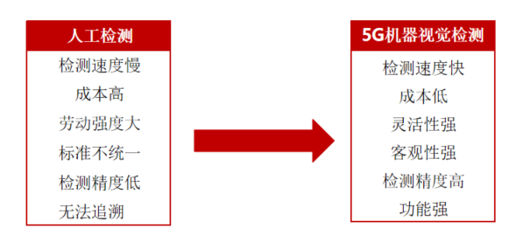
本次项目主要针对芯片封装领域的芯片贴装与芯片互联工艺工序，旨在利用5G、机器视觉、大数据、运动控制等融合技术，助力企业提质增效，实现企业数字化转型。项目的实施，具有以下几方面的意义：
1）有助于芯片封测工艺技术的融合创新
封测是芯片制造工艺流程不可或缺的环节，对CPU和其它LSI（Large Scale Integrate-on）集成电路都起着重要的作用。集成5G、机器视觉、运动控制等热点技术的芯片封测工艺是对于传统人工检测方式的融合创新、大胆尝试，充分发挥5G高带宽、低时延、易部署及机器视觉检测高效、可靠的特点，促进“强芯”工程发展。
2）有助于实现流程自动化和质量改进，提效降本
机器视觉系统具有高效率、高度自动化的特性，有助实现高分辨率、高速度的封装检测。机器视觉系统与被检测对象无接触，安全可靠，7*24小时不间断工作；机器视觉与运动控制系统的高度融合，进一步促进封测流程的自动化，提升企业生产运营的效率与降低企业的用工成本。
三、主要做法
本次方案以5G边缘控制器预装INTEWELL操作系统为核心，基于软件定义控制，扁平化传统网络架构，以统一开放灵活的平台架构面向多种工业应用场景，实现5G通信技术、机器视觉检测、运动控制与大数据分析的融合。在现场层，发挥5G网络高带宽、低延时、高可靠、方便部署等特点，实现5G边缘控制器与粘片机、焊线机的稳定通信。边缘计算层通过5G边缘控制器，基于软件定义控制的理念，实现一台设备代替多个PLC/DCS，同时将PLC控制与和视觉采集功能融合于同一平台。在应用层，视觉采集软件采用高级语言开发环境结合工业相机厂商提供的SDK软件驱动包实现视觉采集、视觉图像处理和PLC控制系统之间通过MODBUS /TCP或者共享内存(Shared Memory)接口直接通信，与之前PLC和计算机网络通信性能相比，基于软件之间的通信可有效确保数据通信实时性和稳定性，满足自动化控制与图像处理的需求。
5G低延时高速率的特性适合此场景应用，一方面芯片行业生产速率极高，工业相机在芯片生产过程中需要在极短的时间内完成芯片图片取图，并在边缘侧完成分析与运动控制，对于网络速率、实时控制方面要求极高。另一方面由于图片数量多，3D相机拍摄的图片数据大，在进行视觉处理时就需要大带宽的网络传输。功能设计：
该控制系统以5G边缘控制器预装INTEWELL操作系统为核心，可实现以下功能：
1、芯片贴装：
本项目为本工序增加了视觉功能，实现实时监控芯片贴装的情况，包括芯片上有污物、刮痕，无芯片，焊锡不良或芯片焊接不良等。该程序部署在现场的工业服务器上，分别运行于windows端的视觉检测软件和运行于RTOS端的控制软件。
视觉检测软件，通过2D，3D相机结合视觉算法，实时对芯片贴装是否存在缺陷进行检测，并对结果进行决策；控制程序，与视觉检测软件进行数据通信，根据检测结果和自定义的规则，来实现报警和停机的功能。
如此，机器视觉替代人工实现长时间的实时执行测量，分析和识别任务，持续稳定工作，大大提高了生产效率；实时控制程序能及时报警并可控制停机，提升了管理人员对此工序的实时监控能力。
2、芯片互联：
芯片贴装之后，交由机器进行芯片互联的工序，这道工序是完成晶元的焊接点与基板的焊脚之间的连接，就是将细金属线或金属带按顺序打在芯片与引脚架或封装基板的焊垫上形成电路互连，也叫打线键合。在实机操作中，可能出现各种缺陷（如焊线弧度异常、虚焊等问题）。
由于本地机器具备拍照功能，可以对每个已完成芯片互联，也就是对已完成打线工序的芯片进行关键位置的拍摄，可以记录该芯片的焊接情况。本项目为本工序增加了图片传输功能，将机器保存的产品图片，通过5G通信链路传送给服务端，并在服务端进行检测和数据统计，检测部分采用深度学习的方法，检测出产品缺陷，包括脱焊、断线、漏焊、焊接位置偏差等。采集和传输图像的软件运行于本地的工业服务器，视觉检测和数据统计的软件运行于服务端的服务器。
图像采集和传输软件，定时采集打线机的图片，打包通过5G通信链路发往服务端；服务端收到现场的图片，通过深度学习模型，对其进行缺陷检测，并根据产品编号和缺陷的种类进行统计，进行不合格产品分析。统计分析结果可以直观的发现问题，并持续监控其原因的变化，缺陷类型统计分析可以指导生产参数的调整，提高产品质量，不断改进生产工艺。
3、数据处理与分析：
本项目对采集到的数据进行大数据分析，可以根据现场机器给定参数预测产品质量，再以产品质量为指标优化工艺参数；指导芯片加工机器参数的选取；帮助相关人员更好地认识芯片工艺流程运行情况；分析出现场影响因素及其影响程度；实现快速定位机器故障部件，并进一步发现生产过程中的异常状况；可消除任何预防性维护策略的猜测，还能让工程师在机器脱机和休眠时安排并启动修理；为合理制定采购计划、节约成本、优化库存提供了依据；从而提高生产的效率。

四、服务成效

通过本项目实现高实时操作系统与5G技术、机器视觉、大数据、运动控制等技术结合，去实现5G场景下的机器视觉检测，同时基于大数据分析为产品工艺改善提供数据基础，实现生产线故障品检出自动化率，由实施项目前的0提升到90%以上；生产过程数据可视化率，由实施项目前的0提升到90%以上；生产线的直接操作人员，由实施项目前的2.5人次减少为2人次，下降20%；装片工段的不良率由实施项目前的1665PPM降低至 800 PPM;焊线工段的不良率由实施项目前的234PPM降低至 160 PPM；批量性的产品报废批数由实施项目前的1批次以上降为0，有效避免了此类因人为误操作产生的批量性产品报废。
五、典型经验

创新性：飞虹微电子全面启用5G机器视觉代替人工检测的产业技术升级改造，正是抓住全球物联网和5G发展的时机，尤其是工业物联网的发展契机，以芯片制造为主导产业，积极融合大数据，人工智能，工业互联网和5G技术，实现“制造”向“智造”的转型升级。

有效性：本项目首先在飞虹微电子自身的生产线上进行研发测试和试运营，对试验产线上的设备设备的高低温性能，功耗及电磁兼容性做严格检测。对项目形成的整套解决方案的产成本进行精细的测算和研究，包括软硬件采购费用，研发和测试费用。最终对比项目投入前后对企业生产的终端产品成本和质量的影响，提出项目解决方案的整体服务报价。

示范性：项目建成后有利于推动我国半导体封装测试业的自主创新发展，提升我国半导体封装测试的竞争力，也同时有利于半导体封装测试业上下游相关产业发展，推动国民经济的健康持续发展，提升行业从业人员的技术水平和收入。

实现基于5G 网络和软件定义控制的机器视觉与控制一体化系统的芯片生产检测应用与实践，通过视觉图像处理实现比人眼视觉检测更高精度的检测，结合控制，可实现产品的自动检测、可追溯性和质量控制。与传统PLC 控制系统与工业计算机+有线网络组合方案相比，此方案将视觉采集与PLC控制同时被集成于同一个硬件平台和软件开发环境中。该方案在目前智能制造领域有典型的示范意义。

本项目为我国自主高端电子制造装备和系统建设提供了难得的全流程示范，为我国高端电子制造领域的产业安全提供了技术保障，其推广应用能够大幅度地提高我国复杂电子控制类产品的设计研制效率和制造成本，有力地支撑了中国制造2025 战略目标在电子设备类离散型智能制造领域的达成。

附件10-1

服务中小企业典型案例
申 报 书

案例名称：广州广日电气智慧园区项目
申报单位：中国联合网络通信有限公司广州市分公司
申报日期: 2025 年3月6日

第一部分 申报书
单位信息 | 企业名称 |  | 中国联合网络通信有限公司广州市分公司
 | 统一社会信用代码  （18 位） |  | 9144010172786204X1
 | 联系地址 |  | 广州市天河区中山大道西141号
 | 企业类型 |  | ☑国有 □合资 □民营 □外资
 | 人员规模：4000
 | 主导产品/服务：移网、固网、云计算、大数据、工业互联网等
联系人  信 息 | 姓名 | 何俊衡 |  | 职务/职称 | 解决方案经理
 | 联系电话 | 18620011064 |  | 电子邮箱 | hejh@chinaunicom.cn
组织简介 | 中国联合网络通信有限公司广州市分公司（简称“广州联通”）是中国联通在广州的分支机构，全面负责中国联通在广州地区公众通信网建设和运营，以及产业互联网等新型业务的布局和开拓，是中国联通最大的地市分公司。广州联通深度参与广州市中小企数字化转型城市试点建设，联合智能网联和新能源汽车、工业母机和机器人、时尚美妆、定制家居和纺织服装5大行业9家头部企业开展“1+1+N”模式合作，促进广州市产业链上下游中小企数字化转型。承办广州市服装产业数字化服装集群调研会和黄埔区装备行业数字化转型交流会等系列会议，调研9区764家工业企业提供“小快轻准”解决方案。
典型案例 名称 | 广州广日电气智慧园区项目
企业  承诺申明 | 我单位申报的所有材料均客观、真实、完整、准确，均无知识产 权纠纷，内容已进行脱敏处理。我单位在质量安全、信誉和社会责任 等方面无不良记录。在不涉及商业机密的情况下，自愿与其他企业分 享经验。如有不实，愿承担相应责任。  申报单位法人代表/负责人签字：  公章：（单位公章）  2025 年 3 月

第二部分 典型案例内容

一、典型案例名称
广州广日电气智慧园区项目
二、拟解决的企业痛点或关键问题
在广日电气有限公司园区的日常运营中，诸多问题逐渐凸显。停车方面，车位紧张、车辆进出高峰期拥堵，导致员工与访客寻找车位耗时过长。安防上，监控存在盲区，传统监控方式难以实现全方位实时监控，安全预警不足。能耗管理粗放，无法精准掌握各区域用电情况，存在能源浪费现象。设备运维依靠人工巡检，故障发现滞后，维修响应慢，影响设备正常运行。智慧服务不足，信息发布滞后，员工获取园区通知不便。这些问题严重影响了园区的运营效率与员工的工作体验，急需通过智能化升级来解决。
三、主要做法
（1）主要考虑
随着企业发展，广日电气园区面临诸多挑战，亟需通过智慧化手段提升管理效率与员工体验。本次智慧园区建设主要考虑以下几个方面：
1、智能化管理 ：通过引入先进的智能设备与系统，实现对园区内人员、车辆、设备等的实时监控与管理，提升运营效率。
2、安全性提升 ：加强安防监控，消除监控盲区，提高预警能力，确保园区安全。
（2）解决问题的思路
1、智能化管理：在园区各出入口安装智能门禁系统，采用人脸识别、指纹识别等多种身份验证方式，确保只有授权人员能够进入园区，这不仅提高了安全性，还减少了人工检查的时间和成本。同时，利用智能门禁系统和定位设备，实现对员工考勤的自动化管理，系统可以自动记录员工的出入时间，生成考勤报表，提高考勤管理的效率和准确性。另外，在园区入口和出口安装车牌识别系统，自动识别进出车辆的车牌号码，实现车辆的快速通行。这不仅提高了通行效率，还减少了人工检查的错误率。
2、安全性提升：安装先进的高清摄像头，实现园区全方位、无死角的监控覆盖。这些摄像头将具备夜视功能、智能分析功能，能够自动识别异常行为、人员聚集等情况，并及时发出预警。通过合理布局摄像头，确保园区的各个角落都在监控范围内，消除监控盲区。建立智能安防系统，整合视频监控、报警系统、电子围栏等多种安防手段。当系统检测到异常情况时，能够迅速发出警报，并将报警信息推送给安保人员和相关管理人员。同时，系统还具备人脸识别功能，能够对进入园区的人员进行身份识别，防止未经授权的人员进入。加强门禁管理，安装智能门禁系统，实现人员进出的严格管控。
（3）实施步骤
1、需求调研与设计 ：对园区进行全面的需求调研，制定详细的智慧园区建设方案。
2、软件开发与定制 ：根据需求，开发定制智慧园区管理软件。
3、硬件采购与施工 ：按照方案要求，采购硬件设备并进行安装调试。
4、系统联调与测试 ：对软件系统与硬件设备进行联调，确保系统稳定运行。
5、培训与交付 ：对园区工作人员进行系统培训，使其熟悉系统操作。
6、试运行与验收 ：进行为期一个月的试运行，收集问题并整改，最终完成验收。
通过以上方案的实施，广日电气园区将实现智能化管理，提升运营效率与员工体验，为企业发展提供有力支持。
四、服务成效
通过智慧园区项目的实施，广日电气在园区管理方面取得了显著成效。在人员管理方面，智能门禁系统和人员定位设备的引入，使人员通行效率提高了 30%，考勤管理自动化，错误率降低了 40%。车辆管理上，车牌识别和车位引导系统让车辆通行速度提升了 25%，停车场利用率提高了 35%。整体上，园区运营效率显著提升，管理更加科学、精准、高效。
五、典型经验
广日电气智慧园区项目在实施过程中，取得了多项创新性经验与亮点，为智慧园区建设提供了宝贵的经验。
（1）技术集成创新
系统融合 ：通过将门禁管理、访客管理、车辆通行、能耗监测、设备管理等系统进行深度集成，实现了数据共享与协同工作。例如，门禁系统与访客管理系统的联动，使得访客预约、审核、通行等流程更加便捷高效，减少了人工干预，提高了管理效率。
智能算法应用 ：在安防监控中引入先进的智能算法，如人脸识别、行为分析等，能够自动识别异常行为和人员，提高预警能力。
（2）服务优化创新
用户体验提升 ：通过智慧停车、智慧门禁等系统的建设，大大提升了用户在园区内的体验。例如，车牌识别系统的应用，使得车辆进出园区更加便捷快速，减少了等待时间；人脸识别门禁系统提高了人员通行的效率和安全性。
信息推送与互动 ：利用智能信息发布系统，及时向员工和访客推送园区通知、公告等信息，提高了信息传递的及时性和准确性。同时，系统支持员工与访客的互动反馈，方便园区管理方及时了解用户需求，优化服务质量。
广日电气智慧园区项目的创新性经验与亮点，不仅为园区自身的发展带来了显著效益，也为其他智慧园区的建设提供了有益的借鉴和参考。

附件10-1

服务中小企业典型案例
申 报 书

案例名称： 花安堂智能智造转型升级项目
申报单位： 中国联合网络通信有限公司广州市分公司
申报日期: 2025 年 3月 6日

第一部分 申报书
单位信息 | 企业名称 | 中国联合网络通信有限公司广州市分公司
 | 统一社会信用代码  （18 位） | 9144010172786204X1
 | 联系地址 | 广州市天河区中山大道西141号
 | 企业类型 | 国有 □合资 民营 □外资
 | 人员规模：4000
 | 主导产品/服务：移网、固网、云计算、大数据、工业互联网等
联系人  信 息 | 姓名：龙志儒 |  | 职务/职称 | 解决方案经理
 | 联系电话：18620015793 |  | 电子邮箱 | gd-longzr@chinaunicom.cn
组织简介 | 中国联合网络通信有限公司广州市分公司（简称“广州联通”）是中国联通在广州的分支机构，全面负责中国联通在广州地区公众通信网建设和运营，以及产业互联网等新型业务的布局和开拓，是中国联通最大的地市分公司。广州联通深度参与广州市中小企数字化转型城市试点建设，联合智能网联和新能源汽车、工业母机和机器人、时尚美妆、定制家居和纺织服装5大行业9家头部企业开展“1+1+N”模式合作，促进广州市产业链上下游中小企数字化转型。承办广州市服装产业数字化服装集群调研会和黄埔区装备行业数字化转型交流会等系列会议，调研9区764家工业企业提供“小快轻准”解决方案。
典型案例 名称 | 花安堂智能智造转型升级项目

企业  承诺申明 | 我单位申报的所有材料均客观、真实、完整、准确，均无知识产 权纠纷，内容已进行脱敏处理。我单位在质量安全、信誉和社会责任 等方面无不良记录。在不涉及商业机密的情况下，自愿与其他企业分 享经验。如有不实，愿承担相应责任。  申报单位法人代表/负责人签字：  公章：（单位公章）  2025 年 3 月

第二部分 典型案例内容

一、典型案例名称
花安堂智能智造转型升级项目
二、拟解决的企业痛点或关键问题
花安堂现有工厂目前在用的系统虽已实现了对研发（配方）、进销存、生产、财务等关键业务环节的数据管理，但是系统应用深度、全面集成应用尚未完全实现，在跨环节、跨流程、跨部门的数据共享和开发利用有待加强补链增效，同时需加强对数据所涉及的问题和风险进行治理的措施。
三、主要做法
花安堂从产品、产能、产线、产值四要素进行3+N智能智造转型的总体规划。一方面引入国际、国内智能智造战略合作伙伴进行战略规划咨询，价值流分析、模拟仿真、BIM-GMP三维合模、核心数据及平台自研低代码及算法等，另一方面引入“药健食妆”字类行业最领先的设备集成应用技术，实现少人、无人作业化场景，实现数字主线协同。
花安堂转型改造涉及到转型的各个方面，在数字化改造方面，建设智慧园区平台系统，对数据进行采集、处理、管理、存储、集成，实现数据集中管理，打通各系统之间孤立的数据，为数据查询、统计、分析、展现等功能实现奠定基础。
在网络方面，花安堂建设5G室分及专网、相关配套网络基础设施，通过5G专网大带宽、低时延、大连接网络优势实现本地数据不出园区、低时延处理；数据高效协同，实现园区效能提升，科学、有效、快速融合。
在智能化方面，企业对设备和系统都进行了智能化的升级和改造，在设备方面，企业业建设智能仓储、引进空中穿梭车、智能化升级产线设备（软管整线设备、灌包装设备国产乳化设备、制水设备、洁净提升机）；在系统方面，企业建设了粉体智能配料系统及物料管控系统和自控/BMS/EMS（智能工厂设计和交付DCS/BMS/EMS/数据展示）系统。
在绿色化方面，环保工程项目选择混凝沉淀处理、陶瓷膜油酯分离处理、气浮除油酯处理等方式处理废水，同时建设污水站智慧化管理系统，实现绿色化水平的提升。
项目的实施，有助于提升我司在绿色生物化妆品方面的研发、创新能力，凝聚一批生物化妆品研发、生产、管理方面的专业技术人才，从而提升产品质量和企业品牌竞争力。
四、服务成效
本项目数字化、网络化、智能化、绿色化等能力升级，有效提高管理效率、降低在生产过程中的成本、优化材料、设备、人力等资源配置，为企业带来了可量化的经济效益。同时，通过数据和能力的持续积累和提升，也将为花安堂带来无形的知识及信息资产，为企业后续的商业模式创新和盈利增长及长期发展提供了有力的经济支撑。
五、典型经验
花安堂集团立志打造健与美产业“健康永驻，美丽百年”的民族化妆品牌，高度重视绿色化妆品及生物合成原料的研发，计划结合本次转型改造，在第二个五年计划(2020-2025)建成一站式”花安堂科技产业园”，实现“2+N”产业链模式：通过2个健与美总部基地的新技术和国际人才的有机孵化转换，形成“N个子公司”的快速转化和社会价值的最大化。
经过本次项目改造，花安堂将实现产品技术领先，市场前景较好，规模适度，生产技术成熟可靠， 工艺方案合理可行，设备配置合理，项目选址恰当，布置科学，不会对生态环境产生污染，经济和社会效益突出，有较强的抗风险能力。
项目通过引进生物化妆品研发、生产成套设备、工业软件、基础网络改造与升级，实现数字化转型、网络化协同、智能化制造、绿色化提 升。项目的实施有利于推动行业的健康发展，提高企业研发技术水平，促进广州市高端绿色天然化妆品的发展，带动区域经济的转型升级；提升产品质量和企业品牌竞争力的同时，促进国产化妆品牌的技术创新力和产品竞争力，增强国产品牌的国际竞争力，打破欧美国际美妆品牌对高端化妆品的垄断。

附件10-1

服务中小企业典型案例
申 报 书

案例名称：明珠电气能源双碳平台建设项目
申报单位：中国联合网络通信有限公司广州市分公司
申报日期: 2025 年3月6日

第一部分 申报书
单位信息 | 企业名称 | 中国联合网络通信有限公司广州市分公司
 | 统一社会信用代码  （18 位） | 9144010172786204X1
 | 联系地址 | 广州市天河区中山大道西141号
 | 企业类型 | 国有 □合资 □民营 □外资
 | 人员规模：4000
 | 主导产品/服务：移网、固网、云计算、大数据、工业互联网产品等
联系人信 息 | 姓名：李金泽 |  | 职务/职称 | 解决方案经理
 | 联系电话：18620010103 |  | 电子邮箱 | Lijz253@chinaunicom.cn
组织简介 | 中国联合网络通信有限公司广州市分公司（简称“广州联通”）是中国联通在广州的分支机构，全面负责中国联通在广州地区公众通信网建设和运营，以及产业互联网等新型业务的布局和开拓，是中国联通最大的地市分公司。广州联通深度参与广州市中小企数字化转型城市试点建设，联合智能网联和新能源汽车、工业母机和机器人、时尚美妆、定制家居和纺织服装5大行业9家头部企业开展“1+1+N”模式合作，促进广州市产业链上下游中小企数字化转型。承办广州市服装产业数字化服装集群调研会和黄埔区装备行业数字化转型交流会等系列会议，调研9区764家工业企业提供“小快轻准”解决方案。
典型案例 名称 | 明珠电气能源双碳平台建设项目

企业  承诺申明 | 我单位申报的所有材料均客观、真实、完整、准确，均无知识产 权纠纷，内容已进行脱敏处理。我单位在质量安全、信誉和社会责任 等方面无不良记录。在不涉及商业机密的情况下，自愿与其他企业分 享经验。如有不实，愿承担相应责任。  申报单位法人代表/负责人签字：  公章：（单位公章）  2025 年 3月

第二部分 典型案例内容

一、典型案例名称
明珠电气能源双碳平台建设项目
二、拟解决的企业痛点或关键问题
通过行业专家交流与企业的自诊断，明珠电气发现在过往的用能过程中，存在以下问题：
①缺乏能源全局管理意识。明珠电气能源统计尚停留在一级能源把控阶段。仅通过工厂一级电表和水表对总用电、总用水情况进行统计，受限于惯性思维，尚未诞生对更低一层级的精细化用能管控需要，对能耗使用认知不清晰、不透明。
②能源数据不完整。明珠电气现有的能源信息采集在横向维度上较为单一，且时效性差，较难对能源消耗的数量、构成、分布与流向进行实时掌握。
③能源数据利用率低。缺乏手段对能源数据进行更深层次的挖掘、加工、处理和分析，难以发现能源数据价值。
④缺乏对双碳体系标准的认知。即便知道双碳工作的重要性，却缺乏相应手段与知识储备对企业内碳足迹、碳排放情况进行统计和计算，较难应对市场挑战。
三、主要做法
针对明珠电气目前用能背景和痛点情况，本期项目采用分层部署的思想，其硬件架构自上向下分为应用管理层、网络汇聚层和设备采集层。系统网络架构如下图所示：
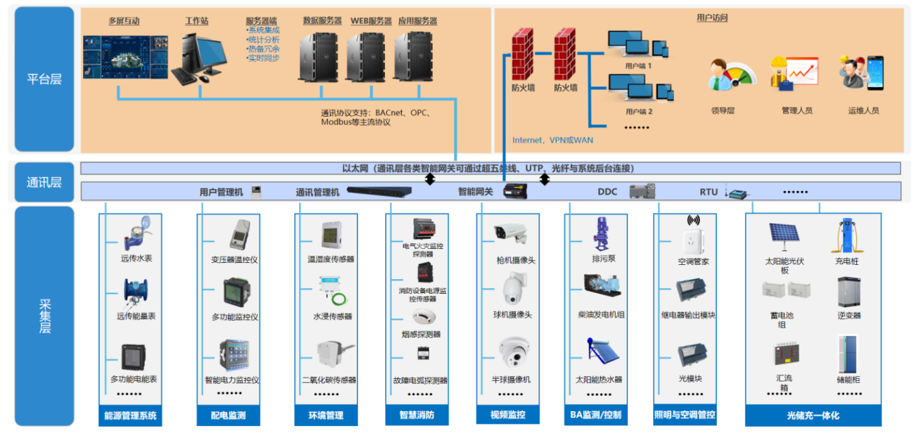
①物理层
采集层主要由各种仪表、传感器、末端控制设备组成，完成平台中各系统所需的数据采集，是整个平台的基础。
该层主要由智能电表、水表、燃气表、逆变器等构成。经实地调研，本次工程针对明珠电气配电房内高低压配电间、车间动力箱进行配电监测、用电、水、气分析
②通讯层
通讯层是连接应用管理层与设备采集层的中间连接部分，负责把分散的数据上传到应用管理层。同时，该层也是系统与其他智能化系统对接的中间接口，实现系统之间的数据共享。
该层主要由智能网关、工业网络交换机器等构成。局部部分使用采用本次数字基础设施建设项目中所建网络资源，其余部分设备由于零散分布于厂区，采取5G联网方式汇聚到云平台后将参数进行下发。
③平台层
平台层为用户提供交互窗口，所有能耗数据、设备运行数据、告警数据等都在该层进行集中展示、分析、处理。该层主要由服务器、工作站等构成。
四、服务成效
①实现能源精细化管理。预期搭建三级能耗监测架构，基于能源管理系统，应用智能传感、大数据、5G等技术，开展配电房内高低压配电间、车间动力箱等重点环节的配电监测、用电、水、气等要素的能耗数据采集、计量和可视化监测，完成各生产工艺过程的全面监测，可视化管理。
②能耗要素全收集、高协同。系统可对厂区内所有能源信息进行统一纳管，在保证时效性、准确性的基础上，数据可被任意调用，为各类主题分析工作提供有效支撑。
③成本显著降低。应用能效优化机理分析、大数据和深度学习等技术，优化设备运行参数或工艺参数，实现关键设备、关键环节等能源综合平衡与优化调度，显著增加能源管理部门工作效率，提高能源利用率，降低单位产值综合能耗。
五、典型经验
在管理层面，拟于厂区部署能源与双碳管控平台，开展全环节、全要素的能耗数据采集、计量和可视化监测。在基础设施层面，与厂区现存光储系统做对接，为厂区生产经营活动赋予绿电供给，预计年产电量约达160万kW•h。实现企业能耗数据化、数据可视化、节能指标化、管理动态化、服务人性化、决策科学化为目标，辅助我司对能源实时供给情况进行监测，实现用能情况的实时化；挖掘当前用能模式下的节能潜力，实现能源资源的优化调度、平衡预测，实现用能模式的精细化。使得明珠电气真正在双碳管理时代实现能源和设施管理的可视、可控与可管。

附件10-1

服务中小企业典型案例
申 报 书

案例名称：广东天普医药能源管理平台项目
申报单位：中国联合网络通信有限公司广州市分公司
申报日期: 2025 年3月6日

第一部分 申报书
单位信息 | 企业名称 | 中国联合网络通信有限公司广州市分公司
 | 统一社会信用代码  （18 位） | 9144010172786204X1
 | 联系地址 | 广州市天河区中山大道西141号
 | 企业类型 | ☑国有 □合资 □民营 □外资
 | 人员规模：4000
 | 主导产品/服务：移网、固网、云计算、大数据、工业互联网等
联系人信 息 | 姓名：何俊衡 |  | 职务/职称 | 解决方案经理
 | 联系电话：18620011064 |  | 电子邮箱 | hejh@chinaunicom.cn
组织简介 | 中国联合网络通信有限公司广州市分公司（简称“广州联通”）是中国联通在广州的分支机构，全面负责中国联通在广州地区公众通信网建设和运营，以及产业互联网等新型业务的布局和开拓，是中国联通最大的地市分公司。广州联通深度参与广州市中小企数字化转型城市试点建设，联合智能网联和新能源汽车、工业母机和机器人、时尚美妆、定制家居和纺织服装5大行业9家头部企业开展“1+1+N”模式合作，促进广州市产业链上下游中小企数字化转型。承办广州市服装产业数字化服装集群调研会和黄埔区装备行业数字化转型交流会等系列会议，调研9区764家工业企业提供“小快轻准”解决方案。

典型案例 名称 | 广东天普医药能源管理平台项目

企业  承诺申明 | 我单位申报的所有材料均客观、真实、完整、准确，均无知识产 权纠纷，内容已进行脱敏处理。我单位在质量安全、信誉和社会责任 等方面无不良记录。在不涉及商业机密的情况下，自愿与其他企业分 享经验。如有不实，愿承担相应责任。  申报单位法人代表/负责人签字：  公章：（单位公章）  2025 年 3 月

第二部分 典型案例内容

一、典型案例名称
广东天普医药能源管理平台项目
二、拟解决的企业痛点或关键问题
广东天普生化医药股份有限公司在能源管理方面存在人工抄表效率低、多个SCADA系统并行导致信息孤岛、缺乏数据分析、高能耗设备缺乏深入管控、运维管理效率低下等问题。针对这些难点，天普制药能源管理平台方案通过构建统一的能源管理平台，实现了对全厂能源的集中监控、管理和分析，优化了能源监控与采集方式，采用远传方式分类、分项、分级采集能耗数据，提高了数据采集的准确性和实时性。同时，利用大数据分析技术，对能源数据进行深度挖掘和分析，生成各类报表和分析结果，为能源管理提供决策依据。通过这一系列措施，天普制药有效提高了能源利用效率，降低了能耗成本，提升了企业的竞争力。
三、主要做法
（1）主要考虑因素​
广东天普生化医药股份有限公司在能源管理中存在以下核心痛点：
1、人工抄表效率低下：传统人工记录方式耗时且易出错，无法满足精细化管理的需求。
2、信息孤岛问题：多个SCADA系统并行运行，数据分散且缺乏整合，难以全局分析。
3、数据分析能力不足：缺乏对能耗数据的深度挖掘，无法支撑科学决策。
4、高能耗设备管控薄弱：关键设备（如空压机、冷冻水系统）缺乏实时监控与能效优化手段。
5、运维管理效率低：故障响应滞后，缺乏预警机制，影响生产连续性。
基于此，案例设计围绕构建统一数字化平台展开，旨在通过技术手段实现能源管理的标准化、智能化和可视化。
（2）解决问题的核心思路​
1、平台化整合：打破信息孤岛，集成电表、水表、蒸汽流量计等设备数据，兼容Modbus、OPC UA等20余种工业协议，实现全厂能源数据集中采集。对接ERP、SCADA等现有系统，构建四级管理体系（厂级-车间级-产线级-设备级）。
2、智能化升级：部署边缘计算设备（如工业网关），实现毫秒级数据采集，支持实时负荷监控与阈值预警。应用大数据分析技术，生成能耗趋势曲线、能效对标报告，并通过AI算法优化设备运行策略。
3、全流程闭环管理：覆盖数据采集（智能仪表）、传输（光纤/工业网络）、存储（本地服务器双机热备）、分析（BI工具）到决策支持的全链条。引入碳排放模块，自动折算标准煤消耗，满足绿色制造要求。
（3）实施步骤与关键技术​
1、需求调研与方案设计：完成9区764家企业的能耗调研，梳理《工厂设备接入清单》，明确水、电、蒸汽等124个监测点位。另外基于URS要求设计系统架构：采用B/S模式，前端支持H5适配多终端，后端使用CentOS系统部署高可用集群。
2、硬件部署与数据整合：
Ⅰ、智能设备改造：安装智能电表（Modbus协议）、智能水表（RS485接口）、智能压缩空气流量计，替换人工抄表点。本地部署服务器作为数据中枢。
Ⅱ、工业网络建设：铺设1500米康普4芯单模光缆，构建千兆骨干网，确保数据实时传输。采用迈威串口服务器实现485信号转以太网，兼容90%以上工业设备协议。
3、系统开发与功能实现：
开发能源管理核心模块，实现实时监控，展示全厂能耗KPI及设备状态。提供深度分析功能，可按尖峰平谷时段统计能耗，自动生成报表，支持同比环比分析。实现预警管理，设置200余项阈值规则（如空压机COP<3.0触发告警），推送至企业微信/短信。实现ISO27001安全标准，部署双因子认证、日志审计及每日增量备份机制。
四、服务成效
能源管理效率提升 ：通过能源管理平台，实现了对全厂能源的实时监控与精细化管理，能源数据采集频率达到每1分钟一次，数据自动存储不低于5年，大幅提高了能源管理的效率与准确性，取代了人工抄表等传统低效方式。
运维管理优化：平台具备完善的故障预警与报警功能，可及时发现设备异常，提前进行维护与修理，减少了设备故障停机时间，提高了设备运行的可靠性与稳定性，保障了生产运营的连续性。
决策支持能力提升：通过大数据分析与报表生成功能，为企业管理层提供了丰富的能源数据与分析结果，如能耗趋势分析、能效比计算等，助力管理层做出更科学、更合理的能源管理决策，推动企业能源管理的持续改进与优化。
五、典型经验
天普能源管理平台案例的创新性经验或亮点主要包括以下几个方面：
基于AIoT的综合能源管理：平台利用AIoT、大数据等技术手段，实现对企业能源的数字化分析和管理，构建了能源三级管理看板，可视化呈现企业各项能源运营指标，实时反馈企业能效水平、水效水平等，并给出专家节能减碳建议，辅助科学决策，指导科学生产。
多场景智能控制与节能优化：针对中央空调系统、空压系统等高能耗设备，平台实现了智能优化控制。例如，通过对冷机特性、建筑负荷特征以及环境参数的耦合分析，优化冷冻水出水温度设定值和设备启停组合，使中央空调系统节能率达到9.6%。
数字化运维与高效管理 ：基于数字化的流程管理工具，平台实现告警信息及时推送，故障位置实时定位，大幅降低故障响应时间。同时，平台提供自定义报表功能，集成各类业务报表，支持多维度、多时间颗粒度的报表生成与分析，便于企业内部管理、审查和成本考核。
系统集成与信息共享：平台成功打破了信息孤岛，实现了能源数据的集中采集、存储和分析，提高了能源管理的效率和准确性，为企业的能源精细化管理提供了有力支撑。
天普能源管理平台项目不仅为园区自身的发展带来了显著效益，也为其他能源管理平台的建设提供了有益的借鉴和参考。

附件10-1

服务中小企业典型案例
申 报 书

案例名称：无限极（中国）大数据+AI数智化营销项目
申报单位：中国联合网络通信有限公司广州市分公司
申报日期: 2025 年3月6日

第一部分 申报书
单位信息 | 企业名称 | 中国联合网络通信有限公司广州市分公司
 | 统一社会信用代码  （18 位） | 9144010172786204X1
 | 联系地址 | 广州市天河区中山大道西141号
 | 企业类型 | 国有 □合资 □民营 □外资
 | 人员规模：4000
 | 主导产品/服务：移网、固网、云计算、大数据、工业互联网等
联系人信 息 | 姓名：米兰 |  | 职务/职称 | 解决方案经理
 | 联系电话：18620010243 |  | 电子邮箱 | mil1@chinaunicom.cn
组织简介 | 中国联合网络通信有限公司广州市分公司（简称“广州联通”）是中国联通在广州的分支机构，全面负责中国联通在广州地区公众通信网建设和运营，以及产业互联网等新型业务的布局和开拓，是中国联通最大的地市分公司。广州联通深度参与广州市中小企数字化转型城市试点建设，联合智能网联和新能源汽车、工业母机和机器人、时尚美妆、定制家居和纺织服装5大行业9家头部企业开展“1+1+N”模式合作，促进广州市产业链上下游中小企数字化转型。承办广州市服装产业数字化服装集群调研会和黄埔区装备行业数字化转型交流会等系列会议，调研9区764家工业企业提供“小快轻准”解决方案。
典型案例 名称 | 无限极（中国）大数据+AI数智化营销项目

企业  承诺申明 | 我单位申报的所有材料均客观、真实、完整、准确，均无知识产 权纠纷，内容已进行脱敏处理。我单位在质量安全、信誉和社会责任 等方面无不良记录。在不涉及商业机密的情况下，自愿与其他企业分 享经验。如有不实，愿承担相应责任。  申报单位法人代表/负责人签字：  公章：（单位公章）  2025 年 3 月

第二部分 典型案例内容

一、典型案例名称
无限极（中国）大数据+AI数智化营销项目
二、拟解决的企业痛点或关键问题
在当前的市场环境下，流量总量已经趋于固定，这意味着不再有新的大量用户涌入市场，而现有的用户群体也已经被各大平台和品牌瓜分殆尽。这种情况下，传统的流量红利已经消失，企业很难再通过简单的广告投放或促销活动来吸引大量新用户。同时，市场竞争日益激烈，无论是互联网巨头还是新兴创业公司，都在争夺有限的用户资源。这导致了用户选择面的广泛性，用户可以根据自己的喜好和需求，在众多产品和服务中进行挑选。这种高度的选择自由度使得企业自然获取用户的难度大大增加。
此外，随着用户获取成本的上升，付费买量的价格也在不断攀升。企业需要投入更多的资金来进行广告投放和用户获取，而这部分成本往往占据了营销预算中的很大一部分。然而，即使投入了大量资金，也不一定能保证获得足够的回报，因为用户留存率和复购率正在逐渐降低。用户留存率的下降意味着企业在获取新用户后，很难将他们转化为长期活跃用户。而复购率的降低则表明，即使用户曾经使用过企业的产品或服务，他们也很少会再次购买或使用。这种情况对于依赖用户活跃度和消费频次的企业来说，无疑是一个巨大的挑战。
综上所述，面对流量总量固定、红利消失、竞争激烈、用户选择面广、自然获取用户难、付费买量价格高以及留存和复购率低的市场环境，企业需要更加注重精细化运营和用户价值挖掘，以提升用户粘性和忠诚度，从而实现可持续发展。
三、主要做法
联通大数据多维度标签赋能私域流量运营项目的实施主要涉及以下几个方面：
（一）数据收集与整合
联通通过其强大的网络和数据处理能力，收集并整合来自不同来源的海量数据。这些数据包括但不限于用户行为数据、交易数据、社交媒体数据等。通过数据清洗和预处理，确保数据的质量和可用性。
（二）多维度标签构建
接下来，联通利用先进的数据分析技术，对收集到的数据进行深度挖掘和分析，构建出多维度的用户标签。这些标签可以从多个角度描述用户特征，如年龄、性别、职业、兴趣爱好、消费习惯等。通过这种方式，联通能够为每个用户创建一个全面且精准的画像。
（三）精准定位与个性化推送
基于构建的多维度用户标签，联通能够实现对私域流量的精准定位。通过分析用户的活跃时间和偏好内容，联通可以在合适的时间向用户推送他们感兴趣的内容或产品信息。这种个性化推送不仅提高了用户参与度，还增加了转化率。
（四）精细化运营与优化
联通利用大数据技术对私域流量进行精细化运营。通过对用户行为数据的实时监控和分析，联通能够及时发现用户需求的变化和潜在问题，从而快速调整运营策略。此外，通过A/B测试等方法，联通还可以不断优化运营效果，提高用户满意度和忠诚度。
（五）持续迭代与创新
最后，联通注重持续迭代和创新。随着市场环境和用户需求的变化，联通不断更新和完善其多维度标签体系，以适应新的挑战。同时，联通还积极探索新的应用场景和技术手段，如人工智能、物联网等，以进一步提升私域流量运营的效果。
联通通过数据收集与整合、多维度标签构建、精准定位与个性化推送、精细化运营与优化以及持续迭代与创新等，实现了大数据多维度标签赋能私域流量运营的目标。
四、服务成效
通过运用AI+大数据多维度标签，无限极成功实现了私域流量的高效运营。通过构建详细的用户标签体系，实现了对用户特征的全面描述。基于这些标签，企业进行了精准的用户定位和个性化内容推送，显著提升了用户获取效率和活跃度，实现促销活动10天内实现250万会员外呼平均接通率约28%，最高达30%，ROI超过23；平均接通率提升至35%，最高达45%，ROI超过28。同时，通过实时监控和分析用户行为数据，及时调整了营销策略，优化了营销效果和ROI，不仅实现了业务的快速增长，还在激烈的市场竞争中建立了显著的竞争优势。
（一）提升用户获取效率
通过构建多维度的用户标签，联通能够更精准地定位目标用户群体。这使得企业在进行用户获取时，可以更有针对性地投放广告和推广内容，从而提高用户获取的效率和质量。相比传统的大规模撒网式营销，这种方式能够显著降低获客成本，同时提升新用户的质量和活跃度。
（二）增强用户粘性和忠诚度
基于多维度标签的精细化运营，联通能够为用户提供更加个性化的服务和内容。这种定制化体验能够满足用户的个性化需求，提升用户对品牌的认同感和归属感。随着时间的推移，这种深度互动有助于增强用户的粘性和忠诚度，降低用户流失率。
（三）优化营销效果和ROI
通过实时监控和分析用户行为数据，联通能够及时调整营销策略，确保营销活动的有效性。同时，多维度标签的应用使得企业能够更准确地评估营销活动的效果，从而优化营销投入和产出比（ROI）。这种数据驱动的营销方式有助于企业实现更高的营销回报。
（四）推动业务增长和创新
联通大数据多维度标签赋能私域流量运营不仅提升了现有业务的效率和效果，还为企业提供了更多创新的机会。通过深入挖掘用户需求和市场趋势，企业可以开发出更具竞争力的新产品或服务，推动业务的持续增长和创新。
（五）建立竞争优势
在当前竞争激烈的市场环境中，联通通过大数据多维度标签赋能私域流量运营，为企业建立了显著的竞争优势。这种优势不仅体现在用户获取和留存方面，还体现在品牌形象塑造、市场响应速度等方面。通过持续优化和创新，企业能够在激烈的市场竞争中脱颖而出。
五、典型经验
（一）创新性
（1）多维度标签体系：该项目通过构建多维度的用户标签体系，实现了对用户特征的全面描述。这种标签体系不仅涵盖了基础属性（如年龄、性别等），还包括了行为特征（如活跃时间、消费习惯等）和心理特征（如兴趣爱好、价值观等），为后续的精细化运营提供了坚实基础。
（2）数据驱动的决策机制：项目充分利用大数据技术，实现了从数据收集、处理到分析的全流程自动化。这种数据驱动的决策机制使得企业能够更快速、更准确地响应市场变化和用户需求。
（3）智能化运营工具：项目开发了一系列智能化运营工具，如用户画像生成器、营销活动效果评估器等。这些工具不仅提高了运营效率，还降低了人工操作的复杂度和错误率。
（二）有效性
（1）提升用户获取效率：通过精准定位目标用户群体，项目显著提高了用户获取的效率和质量。相比传统的大规模撒网式营销，这种方式能够显著降低获客成本，同时提升新用户的质量和活跃度。
（2）增强用户粘性和忠诚度：基于多维度标签的精细化运营，项目为用户提供了更加个性化的服务和内容。这种定制化体验能够满足用户的个性化需求，提升用户对品牌的认同感和归属感，从而增强用户的粘性和忠诚度。
（3）优化营销效果和ROI：通过实时监控和分析用户行为数据，项目能够及时调整营销策略，确保营销活动的有效性。同时，多维度标签的应用使得企业能够更准确地评估营销活动的效果，从而优化营销投入和产出比（ROI）。
（三）示范性
（1）行业领先实践：该项目作为联通在大数据领域的创新实践，展示了如何利用多维度标签体系赋能私域流量运营。其成功经验为其他企业提供了可借鉴的范例，推动了整个行业的发展。
（2）技术创新引领：项目在技术创新方面走在前列，通过引入先进的大数据技术和智能化运营工具，为行业树立了新的标杆。这种技术创新引领了行业发展方向，促进了技术进步和产业升级。
（3）社会经济效益显著：项目不仅提升了企业的运营效率和效果，还为社会创造了显著的经济效益。通过优化资源配置和提升服务质量，项目为用户带来了更好的体验，同时也为社会经济发展做出了贡献。

附件10-1

服务中小企业典型案例
申 报 书

案例名称：广州新莱福生产线智能化升级项目
申报单位：中国联合网络通信有限公司广州市分公司
申报日期: 2025 年3月6日

第一部分 申报书
单位信息 | 企业名称 | 中国联合网络通信有限公司广州市分公司
 | 统一社会信用代码  （18 位） | 9144010172786204X1
 | 联系地址 | 广州市天河区中山大道西141号
 | 企业类型 | 国有 □合资 □民营 □外资
 | 人员规模：4000
 | 主导产品/服务：移网、固网、云计算、大数据、工业互联网等
联系人信 息 | 姓名：易康伟 |  | 职务/职称 | 支撑经理
 | 联系电话：18620010065 |  | 电子邮箱 | yikw@chinaunicom.cn
组织简介 | 中国联合网络通信有限公司广州市分公司（简称“广州联通”）是中国联通在广州的分支机构，全面负责中国联通在广州地区公众通信网建设和运营，以及产业互联网等新型业务的布局和开拓，是中国联通最大的地市分公司。广州联通深度参与广州市中小企数字化转型城市试点建设，联合智能网联和新能源汽车、工业母机和机器人、时尚美妆、定制家居和纺织服装5大行业9家头部企业开展“1+1+N”模式合作，促进广州市产业链上下游中小企数字化转型。承办广州市服装产业数字化服装集群调研会和黄埔区装备行业数字化转型交流会等系列会议，调研9区764家工业企业提供“小快轻准”解决方案。
典型案例 名称 | 广州新莱福生产线智能化升级项目

企业  承诺申明 | 我单位申报的所有材料均客观、真实、完整、准确，均无知识产 权纠纷，内容已进行脱敏处理。我单位在质量安全、信誉和社会责任 等方面无不良记录。在不涉及商业机密的情况下，自愿与其他企业分 享经验。如有不实，愿承担相应责任。  申报单位法人代表/负责人签字：  公章：（单位公章）  2025 年 3 月

第二部分 典型案例内容

一、典型案例名称
广州新莱福生产线智能化升级项目
二、拟解决的企业痛点或关键问题
新莱福长期致力于吸附功能材料、电子陶瓷材料、其他功能材料等领域中相关产品的研发、生产及销售，是磁吸附功能复合材料领域的全球领军企业。但作为传统制造业数字化短板仍比较明显，在生产执行数字化指标中，特别是生产管控和设备管控有较大优化改进空间。
企业目前可实现生产关键参数数据、管理数据、运营数据的采集，但尚未实现各数据信息的集成，建立企业建立统一数据底座。企业可根据历史生产数据通过简单的分析工具实现关键设备状态监测及故障报警；但企业通过多年的生产运营，积累了大量的研发、生产等数据，需要对海量的数据待进行价值发掘。
针对上述现状，新莱福打造一套适配原有系统的MES，进行数据收集、分析及设备管理，实现智能生产。
三、主要做法
生产制造执行（MES）系统是通过信息的传递，对从订单下达开始到产品完成的整个产品生产过程进行优化的管理，对工厂发生的实时事件，及时做出相应的反应和报告，并用当前准确的数据对生产进行相应的指导和处理。能打破工厂内外部数据孤岛，实现生产进度透明、生产任务快速下发、生产作业标准化、计时计件工资自动核算、库存台账实时更新、外协进度追溯等，让车间与办公室、厂内与供应链上下游实现高效协作，提升运转效率、质量及柔性制造能力，灵活快速响应多变的市场需求。
解决问题思路：深化MES系统在压敏电阻生产线的实施应用，优化现有产线布局及功能，推动设备、生产线的自动化、数字化改造提升企业关键工序数控化率和数字化生产设备联网率，实现现有车间设备管理功能，实现设备日常点检管理、设备精度点检管理及设备维护保养计划的信息化，推动生产排产柔性化水平，通过集成ERP、MES、CRM等系统，逐步实现生产作业智能协同。
实施步骤：重点打造MES系统，和生产设备运行状态系统。通过MES系统打造工序协同、班组协同、管理协同、客户协同、内外协同模块实现全方位高效协同。同时进行生产、物料、质量、设备管理。
生产设备运行状态系统。在智能手机终端远程查看各车间生产设备运行状态。包括生产数据报警推送系统生产配方调整、设备故障报警、每天材料使用情况等信息可通过微信推送信息给相关管理人员。便于生产及设备等人员及时收到相关信息，可提升管理效率。系统自动提示设备保养时间，到设备需要保养时间节点系统会报警提示，只有管理人员才能复位时间解除报警。
四、服务成效
打造MES系统后，生产过程变得更加透明高效。系统能够实时采集设备状态、工序进度、产品质量等关键数据，并与ERP、供应链、财务系统无缝对接，实现信息共享与协同。管理者可以随时随地掌握生产动态，快速发现并解决潜在问题，从而显著提升生产效率和产品质量。同时，MES系统基于实时数据优化生产计划和调度，根据设备状态和物料库存自动调整生产安排，提高资源利用率和生产灵活性。此外，通过对多系统数据的综合分析，企业决策更加科学精准。这不仅能有效降低成本、开发更具竞争力的产品，还能增强市场竞争力，推动企业可持续发展。使得产品生产过程及质量100%可追溯、可控，形成完整数据链。纸质单据减少约50%， 作业效率提升10%，部门协同效率提升30%。
五、典型经验
本项目拉通企业信息孤岛，通过深化MES系统应用，拓展ERP现有的供应链、财务、生产订单系统功能，实现各系统数据对接及共享，打破信息孤岛，为企业提供全面的信息化管理平台。
生产过程透明化，MES系统实时采集和分析生产过程中的数据，如设备状态、工序进度、产品质量等，并将这些数据与ERP系统、供应链系统、财务系统等进行共享，实现生产过程的透明化。
优化生产计划和调度，MES系统根据实时生产数据，结合ERP系统的生产计划和供应链系统的物料信息，优化生产计划和调度，提高生产效率和资源利用率。

附件10-1

服务中小企业典型案例
申 报 书

案例名称：广州谦辉信息科技有限公司—推动企业工业 “小升规” 及迈向专精特新的典型案例
申报单位：广州市荔湾区企业创新发展研究院
申报日期: 2025 年 3 月 6 日

第一部分 申报书
单位信息 | 企业名称 |  | 广州市荔湾区企业创新发展研究院
 | 统一社会信用代码  （18 位） |  | 52440103MJK966687T
 | 联系地址 |  | 广州市荔湾区花地大道中501号祺珍荟A栋1102B室
 | 企业类型 |  | □国有 □合资 ☑民营（民办非企业单位） □外资
 | 人员规模：12
 | 主导产品/服务：1.政策咨询服务 2.活动服务 3.财税服务
联系人信 息 | 姓名 | 李婷婷 |  | 职务/职称 | 主任
 | 联系电话 | 15919699826 |  | 电子邮箱 | 409074057@qq.com
组织简介 | 广州市荔湾区企业创新发展研究院（原广州市荔湾区中小微企业服务中心，简称荔湾企研院）系经广州市荔湾区民政局批准，由广州昀道企业管理咨询有限公司承办，于2018年4月在荔湾区科工信局指导监督下正式成立。先后被认定为广州市中小企业服务站、广州市中小企业公共服务示范平台、广州市首批“星级服务站”、广州市高新技术企业服务工作站、荔湾区2022年科技型中小企业专业科技服务机构、2022年度广州市优秀高新技术企业服务工作站、2023年荔湾区“一区一机构”专业科技服务支撑机构、第十届全国科技创新服务专业赛和2023年广州“以赛促评”中荣获“优胜奖”、2024年荔湾区“一区一机构”专业科技服务“优秀支撑机构”等称号。  荔湾企研院以服务好广大中小微企业为出发点，旨在为广大中小微企业搭建政企沟通的桥梁。扎根荔湾，辐射广州。以政策咨询、政府采购服务为核心，打造综合服务链条，精准服务企业高质量发展需求。通过整合各方服务资源，力求为各级政府及中小微企业提供全方位切实可靠的政企服务。
典型案例 名称 | 广州谦辉信息科技有限公司—  推动企业工业 “小升规” 及迈向专精特新的典型案例

企业  承诺申明 | 我单位申报的所有材料均客观、真实、完整、准确，均无知识产 权纠纷，内容已进行脱敏处理。我单位在质量安全、信誉和社会责任 等方面无不良记录。在不涉及商业机密的情况下，自愿与其他企业分 享经验。如有不实，愿承担相应责任。  申报单位法人代表签字：  公章：（单位公章）  年 月

第二部分 典型案例内容

一、典型案例名称
广州谦辉信息科技有限公司 — 推动企业工业 “小升规” 及迈向专精特新的典型案例
二、拟解决的企业痛点或关键问题
谦辉公司作为3D打印控制系统领域的中小企业，面临以下典型痛点：一是政策认知不足，对“小升规”政策及专精特新企业红利及申报流程缺乏了解；二是资源整合困难，技术研发资金有限，产业链上下游协作效率低，市场渠道单一；三是竞争压力加剧，3D打印行业技术迭代快，需持续投入创新以维持差异化优势。
本案例重点解决如何推动谦辉公司实现工业“小升规”，提升企业规模与竞争力，以及如何利用政策实现创新资质专精特新中小企业认定，突破发展瓶颈的问题。
三、主要做法
（一）政策宣传与沟通建立：2019 年，荔湾企创院初次接触谦辉公司，便通过举办专题讲座、一对一咨询等形式，向企业管理层深度解读 工业“小升规” 带来的政策扶持、税收优惠、资源倾斜等长远利好，建立起双方紧密沟通渠道。
（二）长期跟踪与培育：荔湾企创院安排专业团队定期回访，密切关注谦辉公司经营、研发、市场布局动态，依据企业不同发展阶段需求，量身定制培育方案，助力其持续提升。
（三）技术创新引导：鼓励谦辉公司加大研发投入，引导其组建资深专家领衔的研发团队，积极与高校、科研机构携手攻克关键技术难题，同时引进先进设备与管理理念，优化生产流程。
（四）协助申报：2020 年，谦辉产值强势突破“2000 万”大关，迎来工业升规的关键时刻，荔湾企创院组建专项服务小组，指导企业精准填报各项信息并纳统，企业成功获得小微工业企业上规模专项资金奖励。2022年，荔湾企创院深入研究专精特新中小企业申报政策标准，协助企业梳理优势与创新成果，解答企业申报过程的疑问，并协调相关部门解决申报难题。
四、服务成效
谦辉公司 2020 年产值成功突破 2000 万，顺利晋升为工业“小升规”企业，营收实现跨越式增长，市场份额逐步扩大。2022 年荣获广东省专精特新企业称号，品牌知名度显著提升，企业发展迈上新台阶，研发投入持续加大，产品竞争力愈发强劲，成为区域 3D 打印控制系统领域标杆。
五、典型经验
（一）精准政策对接
荔湾企创院构建了一套专业且高效的政策研究与传导体系。组织政策研究团队，深入剖析政策条款细节，精准解读政策背后的扶持导向与发展目标。
为将政策高效传递给企业，荔湾企创院采用多样化方式，包括举办政策解读专题讲座，制作每周政策卡片、一对一上门服务等方式，针对谦辉公司这类重点培育企业，政策团队上门直接深入企业，与管理层面对面交流，结合企业经营现状，现场答疑解惑，量身定制政策应用方案，确保企业能将政策精准落地，极大提升了政策利用效率，为企业发展节省成本、争取资源。
（二）全流程跟踪服务
从与企业初次接触开始，荔湾企创院便建立起全生命周期跟踪服务档案。在早期理念宣传阶段，通过举办政策宣贯会、企业交流座谈等活动，向谦辉乐公司等中小企业灌输先进发展理念，如工业“小升规” 及专精特新政策对企业长远发展的战略意义，激发企业发展动力。
到了关键申报阶段，荔湾企创院全程参与。从申报前资料准备指导，到申报过程中与相关部门沟通协调，再到申报后结果跟踪反馈，针对每个阶段特点与企业需求，精准施策。
（三）创新驱动发展
荔湾企创院深知创新是中小企业发展的核心动力，积极引导谦辉公司将技术创新置于企业发展战略核心位置。一方面，协助挖掘技术创新点方面，企创院组建专业调研团队，深入谦辉公司生产一线，与研发人员、技术骨干展开深度交流，结合市场需求与行业发展趋势，协助企业梳理产品研发脉络。
另一方面，协助企业优化生产流程。引入先进生产管理理念，帮助企业分析生产环节中的痛点，通过设备升级、流程再造等措施，提高生产效率与产品质量。通过这一系列创新举措，成功赋能谦辉公司实现工业 “小升规” 及专精特新发展，也为同类型中小企业在技术创新、产学研合作、生产优化等方面提供了完整且可借鉴的发展路径，引领行业内中小企业走上创新驱动发展的康庄大道。

附件10-1

服务中小企业典型案例
申 报 书

案例名称：广州国际交流合作中心“广汇商机 扬帆四海”系列活动
申报单位：广州国际交流合作中心（广州归谷科技园有限公司广州国际交流合作中心专项团队）
申报日期: 2025年3月7日

第一部分 申报书
单位信息 | 企业名称 |  | 广州归谷科技园有限公司
 | 统一社会信用代码  （18 位） |  | 91440101082736336T
 | 联系地址 |  | 广州市天河区天河北路886号4楼
 | 企业类型 |  | □国有 □合资 ☑民营 □外资
 | 人员规模：14人
 | 主导产品/服务：科技服务
联系人信 息 | 姓名 | 叶钊媛 |  | 职务/职称 | 行政主管
 | 联系电话 | 15521073334 |  | 电子邮箱 | yzy@gz-gicc.org
组织简介 | 广州国际交流合作中心是广州市于2020年11月正式启动运营的非营利性综合国际交往平台，旨在务实开展与全球各类交往主体在经济、贸易、科技教育、文化等领域的交流与合作。广州国际交流合作中心秉承“链接国际 ·合作共赢”的理念，面向国际组织、国际科研机构、境外知名高校、 境外科技人才、国际城市代表处、境外行业商协会，通过举办内容丰富、形式多样的活动促进国际交流，并为所服务对象在广州投资贸易、技术转移、文化交流、项目孵化提供多方面支持和服务，力争建设成为立足粤港澳大湾区，辐射全国的国际专业技术转移中心、国际投资贸易促进中心和国际合作信息交换中心。
典型案例 名称 | “广汇商机 扬帆四海”系列活动

企业  承诺申明 | 我单位申报的所有材料均客观、真实、完整、准确，均无知识产 权纠纷，内容已进行脱敏处理。我单位在质量安全、信誉和社会责任 等方面无不良记录。在不涉及商业机密的情况下，自愿与其他企业分 享经验。如有不实，愿承担相应责任。  申报单位法人代表签字：  公章：（单位公章）  年 月

第二部分 典型案例内容

一、典型案例名称
广州国际交流合作中心“广汇商机 扬帆四海”系列活动
二、拟解决的企业痛点或关键问题
广州国际交流合作中心从2024年9月正式启动“广汇商机 扬帆四海”系列品牌活动，积极与各国驻穗总领馆、外国商协会联合举办国际经贸商务交流及推介活动，为其提供宣传推广本国经贸、科技、产业、文旅及特色产品等内容的平台，助力广州企业科技成果转化、链接国际资源、拓展海外市场。
三、主要做法
2024年9月24日，在绿色发展成为全球趋势、中国经济社会全方位、全领域、全地域的推进绿色转型的大背景下，广州国际交流合作中心与中国德国商会·华南及西南地区联合主办“广汇商机 扬帆四海：2024德中绿色转型研讨会”。会议聚焦节能减排和绿色转型，广邀超80名在穗中德企业代表和专家共聚交流绿色转型的最佳实践，共同探讨未来绿色发展的着力点，共谋可持续发展，中德双方企业和机构在绿色低碳领域展现出强烈的交流合作意愿。
2024年10月14日，“广汇商机 扬帆四海：出海企业专业服务合作交流会”在广州国际交流合作中心成功举办，来自亚太、拉美、欧洲和中东等地区的十家专业服务机构代表，向中国企业展示拓展全球业务的良机。交流会上，海外专业机构代表重点探讨“解锁亚太地区的繁荣机遇”、“深入拉美新兴市场共享发展红利”、“探索欧洲与中东的未来机遇”等议题，并现场解答了中国企业在全球不同地区投资可能遇到的股权设置、土地政策、税务安排、法律风险及文化差异等问题。
2024年11月4日，“2024广东－拉脱维亚企业对接交流会”在广州国际交流合作中心成功举办。出席交流会的约30名拉脱维亚企业代表由拉脱维亚工商会组织来华，在交流会之前曾赴第136届广交会考察。针对拉脱维亚企业代表团的需求，广东省、广州市、天河区贸促会和广州国际交流合作中心，积极邀请40多家广州企业参会，其中，来自中科凯泽、广东好车、亚帝实业和广州视源的代表在会上进行了企业介绍。
2025年1月11日，由广州国际交流合作中心和中山大学管理学院联合主办的“广汇商机 扬帆四海”系列2025年首场国际经贸交流活动顺利举办。活动以“破局出海，逐浪深蓝”为主题，旨在为企业家、学者、行业专家搭建一个交流与合作平台，共同探讨“企业出海”的战略布局、跨国经营模式、市场拓展、文化融合、风险管控等问题。
2025年3月7日，由广州国际交流合作中心主办，巴西、阿根廷等拉美地区11个国家驻穗总领馆协办的“2025拉美国家投资推介会”成功举办。来自拉美地区11个驻穗领馆的代表先后作本国投资环境及政策推介，为企业更好拓展拉美市场提供了重要参考和助力。广州市贸促会、广州市一带一路办公室、相关区投促部门的代表，广州公交集团、广汽国际、广州工控国际、广东海大集团、名创优品等广州出海企业代表，中国企业“走出去”综合服务基地、广东省商业联合会等相关机构代表，逾140人出席了推介会活动。
四、服务成效
广州国际交流合作中心“广汇商机 扬帆四海”系列品牌活动目前已成功举办5场，涉及20多个国家。截至目前已有包括在粤央企、省市国企、民企、行业协会等约200家单位参与，为多家中小企业搭建了对接平台与沟通渠道。
五、典型经验
广州国际交流合作中心“广汇商机 扬帆四海”系列品牌活动为广州企业、为外国驻穗领馆等各类机构精准务实搭建交流合作桥梁，促进互利共赢合作。为广州的商协会、企业开展国际合作牵线搭桥，为广州企业“走出去”行稳致远提供切实帮助。

附件10-1

服务中小企业典型案例

申报书

案例名称： 以“批量担保+”助力构建高水平普惠金融体系
申报单位： 广州担保集团有限公司
申报日期： 2025年3月6日

第一部分 申报书
单位信息 | 企业名称 | 广州担保集团有限公司
 | 统一社会信用代码  （18位） | 91440100MADQ4T5E1E
 | 联系地址 | 广州市天河区珠江东路30号广州银行大厦2101房
 | 企业类型 | ☑国有□合资□民营□外资
 | 人员规模：29
 | 主导产品/服务：银担“总对总”批量融资担保业务产品、机构再担保业务产品、银担批量融资担保业务产品、工程保产品、诉讼保产品
联系人信息 | 姓名：张京亚 |  | 职务/职称 | 综合管理部高级经理
 | 联系电话：15915738885 |  | 电子邮箱 | gzrzzdb@126.com
组织简介 | 广州担保集团有限公司（简称“广州担保集团”）成立于2024年7月，是广州金控集团为贯彻落实中央金融工作会议精神，做好我市普惠金融大文章，加快推进我市政府性融资担保体系建设而设立的市级担保集团。2024年11月，顺利完成工商核名并获批营业执照，正式完成组建工作。目前广州担保集团控股三家子公司，分别为广州市融资再担保有限公司、金埔资管服务（广州）有限责任公司、广州金控担保服务有限公司；参股区级政府性担保机构3家，包括白云担保、南粤担保、番禺担保。  本次组建的实施主体——广州再担保是由市工信局主导，广州金控集团发起设立的国有融资再担保机构。公司成立于2016年12月，目前注册资本11.2亿元，主体信用评级AA+。2020年9月，公司被广东省财政厅正式确定为“政府性融资再担保机构”，是广东省首批、广州市级唯一政府性融资再担保机构，现担任广州市融资担保行业协会会长单位，广东省融资担保业协会副会长单位。公司自成立以来，在保规模已超100亿元，累计为1.58万家中小微企业和“三农”主体提供406.59亿元的担保支持和服务，带动就业人数超29万人。
典型案例名称 | 以“批量担保+”助力构建高水平普惠金融体系
企业  承诺  申明 | 我单位申报的所有材料均客观、真实、完整、准确，均无知识产权纠纷，内容已进行脱敏处理。我单位在质量安全、信誉和社会责任等方面无不良记录。在不涉及商业机密的情况下，自愿与其他企业分享经验。如有不实，愿承担相应责任。  申报单位法人代表签字：  公章：（单位公章）  年 月

第二部分 典型案例内容

一、典型案例名称
广州担保集团有限公司—以“批量担保+”助力构建高水平普惠金融体系典型案例。
二、拟解决的企业痛点或关键问题
“批量担保+”广州模式作为普惠金融的创新实践，通过银担合作、风险共担机制，显著提升普惠金融服务的规模与效率。该模式聚焦专精特新企业、设备更新改造企业及小微企业，有效扩大金融服务覆盖面，通过降低担保费率与综合融资成本，切实减轻企业负担，对支持小微企业与“三农”主体发展、促进就业和稳定经济产生积极影响。该模式具有三个特点：一是创新服务模式，通过银担合作与风险共担，实现金融服务的快速响应与精准对接；二是创新技术应用，利用大数据平台实现信用数据的快速转换与信贷产品的线上化，提升了金融服务的便捷性与效率；三是创新风险管理，通过多层次的风险分担机制与全流程的风控管理，确保业务的稳健发展与风险的有效控制。
三、主要做法
“批量担保+”广州模式是广州担保集团下属企业广州市融资再担保有限公司（以下简称“广州再担保”）在广州首创推出的银担批量担保业务模式，服务客群为国家相关政府主管部门确定的普惠服务对象。在此基础上，广州再担保与银行机构根据不同场景的客户特征，共同研发、推广特色普惠信贷产品，搭建银行资金供给与企业信贷需求精准匹配、有效对接的融资桥梁。该模式的运作流程是在事先锁定担保代偿率上限、银行分担风险的前提下，银担共同推动专项产品研发，由银行机构完成贷款授信审批，广州再担保精准服务、批量担保。
“批量担保+”广州模式以批量担保为载体，围绕专精特新、设备更新、征信数据等特色业务场景，与银行共同研发、推广的普惠信贷产品，具有高额度、长期限、低门槛的优势。单家企业贷款担保额度最高达1000万元，最大程度满足小微企业的资金需求量；贷款担保的最长周期可达3年，便于小微企业可采取灵活分期还款方式；“批量担保+”模式下的业务均为纯信用批量化担保贷款，免除抵押物的门槛条件。
（一）“批量担保+专精特新”场景模式：“专精特新保”
“专精特新保”是广州再担保在广东省率先推出针对专精特新企业的批量担保产品，服务对象为工信部认定的专精特新“小巨人”企业，省工信厅认定的专精特新中小企业，市工信局认定的“两高四新”“小升规”培育企业。合作银行开辟审批放贷“绿色通道”，广州再担保见贷即保，以最短的时间解决企业资金融资需求，打造专精特新企业的融资“快车道”。
（二）“批量担保+设备更新改造”场景模式：“设备更新改造保”
“设备更新改造保”是为开展技术改造和采购设备的战略性新兴产业企业，先进制造业、科技型小微企业，专精特新企业等提供的定向融资担保服务。针对企业抵押物不足、贷款周期需求较长、授信额度不足等融资痛点问题，专项推出设备更新改造批量担保产品，拓宽企业融资渠道，带动金融“活水”加快流向设备更新改造项目，助力企业产业升级。
（三）“批量担保+大数据平台”场景模式：“信易善贷”
“信易善贷”是广州再担保与合作银行通过广州“信易贷”平台的政务大数据应用，为平台的小微企业用户提供专属金融服务产品。该产品通过深挖企业信用数据价值转换为信贷金融价值，采取线上审批、签约，快速放款的模式，实现政银担资源共享、风险共担、优势互补。
四、服务成效
一是服务广度显著扩大。截至2024年12月末，该模式已成功撬动银行普惠贷款金额近159.30亿元，覆盖服务担保客户5211户，带动就业人数近10.83万人，有效扩大了普惠金融覆盖面。
二是服务精度不断提高。该模式下小微企业和“三农”客户占比97.82%。其中，服务工业企业1007户，支持金额36.76亿元；服务软件和信息技术服务业企业362户，支持金额10.02亿元；服务规模科学研究和技术服务企业247户，支持金额12.29亿元；服务高新技术企业141户，支持金额8.90亿元。
三是服务速度明显提升。该模式推进普惠金融与市场融合，由银行对担保贷款项目进行风险识别、评估和审批，广州再担保负责合规性审核确认，避免了重复性尽职调查，全速加快担保服务小微企业响应速度，最快1个工作日即可放款，有效提升了服务效能。
五、典型经验
“批量担保+”广州模式服务便利、惠企广泛，针对小微企业、“三农”主体等提供高额度、长期限、低门槛的贷款担保。“批量担保+”广州模式中，银担双方实现“风险共担，专业分工”，一是依托银行成熟的风控模型和大数据技术，服务人员和网点优势，将担保端风险防控前移且同步银行贷前贷中贷后，实现全流程风控。二是通过担保的多层次风险分担机制。国家融资担保基金、省级再担保、广州再担保和银行风险比例为2:2:4:2，凝聚国家、省、市、合作银行合力，共同分担风险，保障业务模式可持续运作。
附件10-1

服务中小企业典型案例
申 报 书

案例名称：亚马逊物流FBA显威力，助山水提升200%销售额
申报单位： 亚马逊全球开店
申报日期: 2025 年3 月 5日

第一部分 申报书
单位信息 | 企业名称 | 亚马逊（上海）国际贸易有限公司深圳分公司
 | 统一社会信用代码  （18 位） | 91440300MA5GBXY15B
 | 联系地址 | 深圳市南山区南山街道来福士广场
 | 企业类型 | □国有 □合资 □民营 ☑外资
 | 人员规模：
主导产品/服务：
亚马逊全球站点覆盖丰富的商品品类，不同类型和规模的卖家都可以通过亚马逊将商品销往全世界。目前，亚马逊上有数以亿计的商品，可配送至全球200多个国家和地区。2024年，亚马逊上有超过90 亿件商品，在全球实现当日或次日达。
在亚马逊商城上销售的全球第三方卖家接近200万家。2024年全年，亚马逊全球总售出的商品件数里，有61%来自于第三方卖家。
过去两年，亚马逊全球站点销售额超过100万美金的中国卖家数量，同比增长近55%；销售额超过1000万美金的中国卖家数量，同比增长接近60%。过去一年，中国卖家通过亚马逊全球站点，向消费者以及企业客户售出的商品件数，同比增长超过了20%。

亚马逊持续投入物流与基础设施建设，不断优化并完善面向卖家的跨境供应链管理服务，为顾客带来更快、更经济、更可靠的配送体验。亚马逊全球在物流和配送网络的投入已超过1000亿美元。
2024年12月，亚马逊供应链智能托管服务正式面向中国卖家开放，帮助跨境卖家简化供应链管理，优化库存布局，加快配送速度。
亚马逊全球物流(AGL)致力于为中国卖家提供稳定、高效、便捷的跨境物流服务，在快船、普船跨境物流运输服务之上，积极拓展更多国际航线和国际运输网络，支持卖家全球拓展。
Amazon SEND由第三方物流服务商提供跨境物流服务，与AGL所提供的亚马逊自有跨境物流服务形成互补，为中国出海企业提供更加灵活、多样的头程跨境物流选择。
联系人信 息 | 姓名 ：孙竹 |  | 职务/职称 | 亚马逊全球开店华南战略拓展高级经理
 | 联系电话13828848715 |  | 电子邮箱 | nicosun@amazon.com
组织简介 | 亚马逊全球开店致力于帮助全球企业发展出口跨境电商业务、拓展全球市场、打造国际品牌，服务亚马逊全球消费客户，以及企业与机构买家。自2015年亚马逊全球开店业务正式进入中国以来，已为数十万中国卖家提供服务。目前，包括亚马逊美国、加拿大、德国、英国、法国、意大利、西班牙、日本、墨西哥、澳大利亚、印度、阿联酋、沙特、新加坡、荷兰、瑞典、波兰、比利时、巴西在内的19大海外站点已向中国卖家全面开放。亚马逊爱尔兰站点Amazon.ie计划于2025年向中国卖家开放，届时亚马逊向中国卖家开放的国际站点总数将达到20个。通过亚马逊全球开店，卖家可直接触达亚马逊全球数亿活跃用户，其中包括超过2亿Prime付费会员用户。卖家还可通过亚马逊美国、欧洲、日本与墨西哥上线的亚马逊企业购（Amazon Business），触达全球超过600万优质活跃的企业与机构客户。
典型案例 名称 | 亚马逊物流FBA显威力，助山水提升200%销售额。
企业  承诺申明 | 我单位申报的所有材料均客观、真实、完整、准确，均无知识产 权纠纷，内容已进行脱敏处理。我单位在质量安全、信誉和社会责任 等方面无不良记录。在不涉及商业机密的情况下，自愿与其他企业分 享经验。如有不实，愿承担相应责任。  申报单位法人代表签字：  公章：（单位公章）  年 月

第二部分 典型案例内容

一、典型案例名称
例：亚马逊物流FBA显威力，助山水提升200%销售额。
二、拟解决的企业痛点或关键问题
亚马逊物流FBA提供先进的仓储管理、补货提醒、当日达等服务，还能为少有海外仓的中小卖家解决配送和售后的问题。一站式服务让中小企业将专注力集中在产品本身，从而获得更好的客户满意度与品牌知名度。
三、主要做法
广州山水通讯设备有限公司是一家有着15年生产和研发经验的皮具工厂，主要产品有手机套、平板套以及其他皮套，自主品牌：SHANSHUI。在2015年11月入驻亚马逊美国站。熟悉亚马逊的运营环境后，2016年初入驻了欧洲站和日本站。主营RFID防辐射的手机保护套、卡包和护照包等。销售业绩方面，每个月的业绩增长率均不低于50%。
在欧美站一直使用FBA，充分体验过FBA给买卖双方带来的便捷。FBA能给顾客带来更好的购物体验，给卖家节省很大的人力成本，同时也更契合亚马逊的网站规则并带来更多的曝光提高转化率，山水一直坚信做亚马逊必须要用FBA。
四、服务成效
FBA可以在48小时内配送至日本全境，关东和关西地区更是可以实现当日送达，比起自配送至少快了5-8天的时间，非常贴合日本消费者对物流速度的高要求，让我们的产品可以更快捷地派送到顾客手中。FBA仓储管理有序，比起我们自己管理更加的方便，可以精确看到自己商品的在库数。FBA在低库存数量的时候会有提示，让我们可以及时补充在库，以免断货。FBA的售后服务体贴周到，可以方便地为客人提供退换货等服务。使用FBA之后，我们可以开展一些广告和参加一些秒杀活动，大大地提高我们商品的曝光率和转化率。
山水由于使用FBA的比例很高，店铺有着非常高的绩效，店铺评分非常接近5分。这些好的FEEDBACK和REVIEW，让潜在买家更有信心选择山水。卖家后台的数据显示，使用FBA后，在日本站的销量提高了200%。
五、典型经验

附件10-1

服务中小企业典型案例
申 报 书

案例名称： 广州中科中小企业科技孵化公共服务平台
申报单位： 广州市粤政索顿信息科技有限公司
申报日期: 2025 年 3 月 3 日

第一部分 申报书
单位信息 | 企业名称 |  | 广州市粤政索顿信息科技有限公司
 | 统一社会信用代码  （18 位） |  | 91440103791016198J
 | 联系地址 |  | 广州市荔湾区逢源路128号1404房
 | 企业类型 |  | □国有 □合资 ☑民营 □外资
 | 人员规模：20-30人
 | 主导产品/服务：产业政策研究与企业创新发展规划咨询、数字化体系建设与数据资产运营咨询、科学家培育与人才发展咨询
联系人信 息 | 姓名 | 李任川 |  | 职务/职称 | 总经理
 | 联系电话 | 13168690769 |  | 电子邮箱 | 2833716801@qq.com
组织简介 | 广州市粤政索顿信息科技有限公司成立于2006年7月，注册资金100万元，十一年来，作为专业的咨询机构，已形成了以“科技管理咨询与培训”为核心，“企业融资咨询”、“产业研究与公共事务咨询”为两翼的业务结构，公司致力于为中小微企业及政府部门提供协同创新、系统开发、技术创新咨询、技术评估、转移与战略咨询等方面的专业管理咨询与技术咨询服务，从2006年成立至今，已累计服务广东地区内企业超过2000家，服务企业范围辐射广州、佛山、中山、茂名、清远等市，服务的企业所属主要行业集中在电子信息、生物制药、新材料、农林畜牧渔、能源化工五大行业。  广州市粤政索顿信息科技有限公司2023年、2024年成为广州市荔  湾区“一区一机构”，推动高新技术企业数量稳定增长，质量稳步提升，引导企业加大技术创新力度，培育一批掌握核心技术、拥有自主知识产权、具有较强竞争力的高新技术企业。2023年至2024年完成了超20场组织高企培育政策宣讲会及科技创新专项培训，共精准对接3000余家潜力企业，重点回访260余家企业，说服20余家犹豫中的企业申报高企，帮助200余家企业申报科技型中小企业，为企业的发展提供了有力支持。在我司的坚持奋斗下，荔湾区高新技术企业认定通过率全市第三，科技型中小企业评价入库增幅全市第三，特授予我司粤政索顿“优秀支撑机构”。
典型案例名称 | 广州市粤政索顿信息科技有限公司-广州中科中小企业科技孵化公共服务平台
企业  承诺申明 | 我单位申报的所有材料均客观、真实、完整、准确，均无知识产 权纠纷，内容已进行脱敏处理。我单位在质量安全、信誉和社会责任 等方面无不良记录。在不涉及商业机密的情况下，自愿与其他企业分 享经验。如有不实，愿承担相应责任。  申报单位法人代表签字：  公章：（单位公章）  年 月

第二部分 典型案例内容

一、典型案例名称
广州市粤政索顿信息科技有限公司—广州中科中小企业科技孵化公共服务平台。
二、拟解决的企业痛点或关键问题
广州中科中小企业科技孵化公共服务平台通过“互联网+科技顾问”，打造互联网模式下的科技顾问生态圈，为中小微企业技术创新项目、创新人才，提供一条“走出去、引进来”的宽广道路，降低创新资源流通、科技对接的成本、提高广州中小微企业及人才的创新创业积极性，带动地方战略新兴产业的发展。
平台主要服务功能包括：
（1）中小企业行业管理咨询服务
本平台为中小企业提供国家行业政策法规、创业政策、创业案例、辅导培训、创新基金申报、企业及产品展示、创业场地信息等各类信息的在线发布、查询及在线交流，为中小微企业提供战略规划、品牌培育、人力资源、供应链管理、商业模式设计、股权激励等各类服务。
（2）企业信息化服务
为中小企业开展信息化建设提供专家咨询、厂商推荐、案例分析、经验介绍、技术交流，以ASP方式为中小企业提供客户服务系统、远程办公系统、进销存管理系统等中小企业急需的信息管理系统。并为中小微企业提供ERP应用、客户关系管理、工业设计、智能制造等各类信息化服务。
（3）中小企业网上培训服务
与线下辅导培训对应的，在平台上发布各类培训信息、课件、音视频，培训内容包括：工商管理、财务管理、专业技能、市场营销、国际合作、融资、创业辅导等，同时开发网上招聘系统，提供岗位发布、求职信息、网上洽谈等功能，发布人才需求和求职信息，定期为中小企业招聘各类人才。
三、主要做法
广州中科中小企业科技孵化公共服务平台以中小企业的服务需求为核心，以电子信息技术为手段，有效整合社会资源，并配以优秀的专家团队，为广州市中小企业提供包括企业投融资、技术创新、人才与培训、信息化管理、市场开拓、管理咨询、创业培训的专业服务。
平台采用“线上线下相结合”的模式直接为中小企业提供多样化、便利实惠的公共服务，以弥补中小企业自主创新的“市场失灵”。针对中小企业服务需求有着复杂性、多样性和异质性的特点，平台为中小企业提供系列特色化、定制化服务项目
平台组建了一支专业的线下服务团队，服务团队包括专业的服务人员，具备优化整合市场资源、专家资源、政府资源的能力，为各类项目诊断、论证和评估的专业性和权威性提供了可靠的保障。同时，搭建了“5+1+1”的线上服务平台，实现了科技服务的信息化、多样化、无纸化，为中小企业提供包括企业投融资、技术创新、人才与培训、信息化管理、市场开拓、管理咨询的全方位公共服务。
（1）专业的线下服务团队
平台线下服务团队由来自经济法学、心理学、软件设计、电子系统、环境工程、生物科学、中药学、财会管理、会计学等领域的专业服务人才组成。同时平台利用在经营、市场和资源方面沉淀的供、需双方人脉优势组建了专家库，并使其成为中小企业的“智囊团”，为促进中小企业更好更快的发展出谋划策。
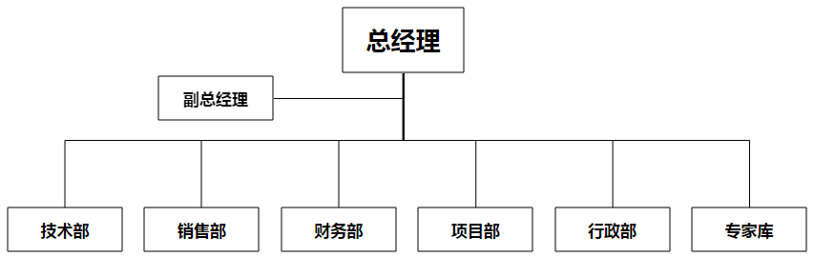
（2）五大线上平台
在互联网+时代的今天，正尝试新的模式，通过技术把科技顾问信息化的方向规模化，打造互联网模式下的科技顾问生态圈，依托技术和数据研究，让科技顾问产品多样化，让科技顾问服务互联网化。目前平台对内有项目协同服务管理平台，申报进展可第一手掌握，随时了解项目进度情况，进阶工作实时提醒，服务质量反馈。对外有创慧谷科创投融资服务平台，创业英才网，中创慧谷·协同创新联盟，实现技术创新资源与投融资资源无界对接。
A、项目协同服务管理平台（http://wf.chinatech.org.cn/backoffice/）
项目协同服务管理平台的功能在于将传统的科技顾问服务的环节搬到互联网上，将传统的纸质工作无纸化，利用web、云服务器、移动互联等方式实现“互联网+科技顾问”，为企业提供更加高效、便捷的服务。
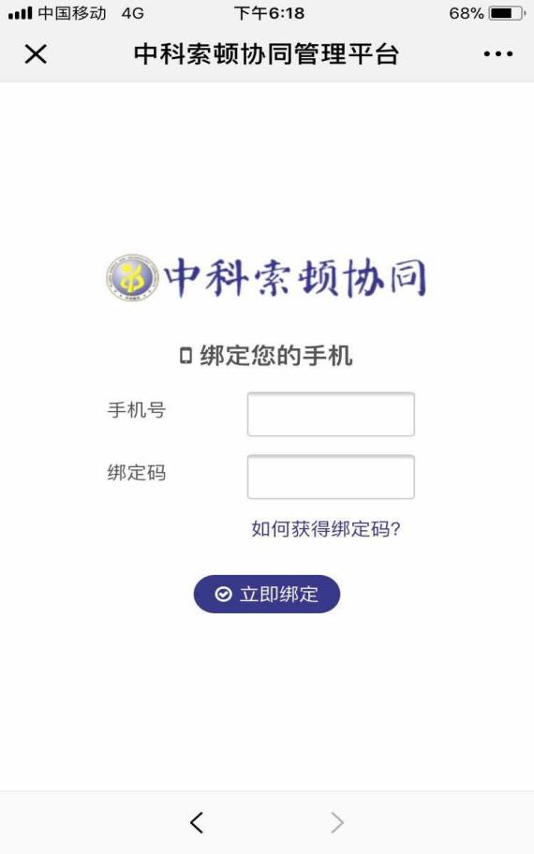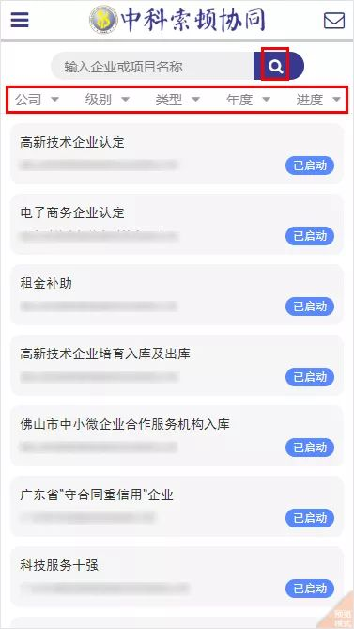
B、中科索顿研发协同管理平台（http://xt.chinatech.org.cn）
中科索顿协同平台实现了设计信息、生产信息、用户使用及反馈信息的高度智能化集成，平台能对产品全生命周期各阶段产生的数据进行集中管理，充分满足智能制造数据管理的要求，有效打通从设计、制造、使用、维修维护、回收的数据流，充分实现数据流的自动化。
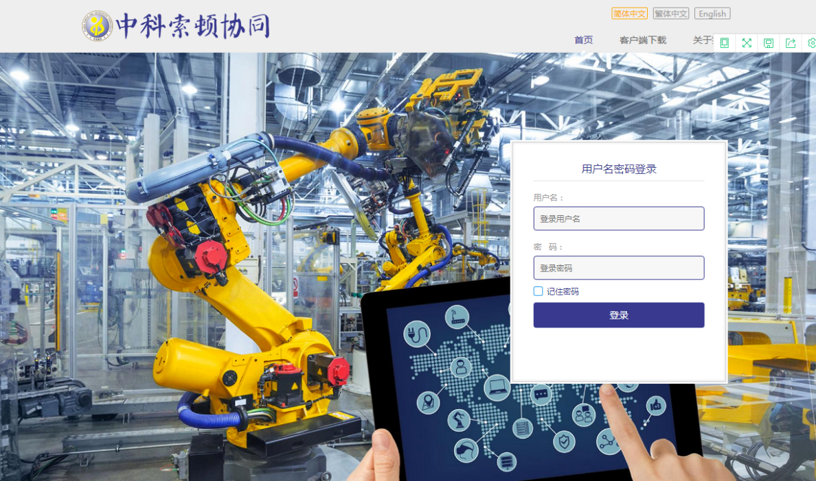
C、创慧谷科创投融资服务平台（www.t2t.0rg.cn）
一个技术创新资源与投融资资源无界对接平台——创慧谷，打造一个科创投融资项目的“阿里巴巴”；为广大中小企业技术创新项目、创新人才，提供一条“走出去、引进来”的宽广道路，降低创新资源流通、投融资对接的成本、提高广州企业及人才的创新积极性，带动地方战略新兴产业的发展。
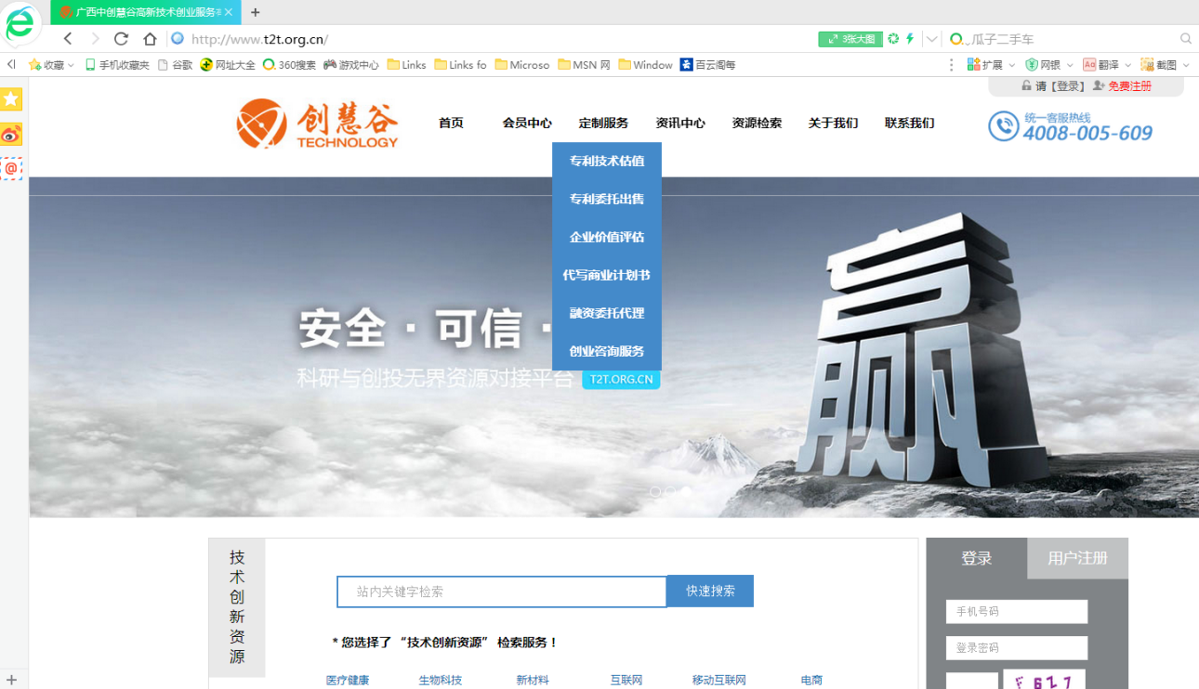
D、创业英才网（http://51copartner.com/）
创业英才网是一个旨在为创业者提供一站式创业服务的创新型平台。平台将创业的三大要素“人才、资金、项目”融合于一体，为创业者提供创业合作咨询、创业合伙服务、创业孵化、创业融资等一体化服务。创业者可在平台上发布需求或寻找合作。另外平台为创业者提供项目落地孵化、高级人才交流、创业资讯与政策、创业增值等一站式全面贴心的服务。该平台主要设计模块有：我要创业、找合伙人、找项目、创业服务、创业孵化器、资讯与政策。平台为创业者架起鹊桥，助力创业者实现自己的创业梦想，助力双创发展。
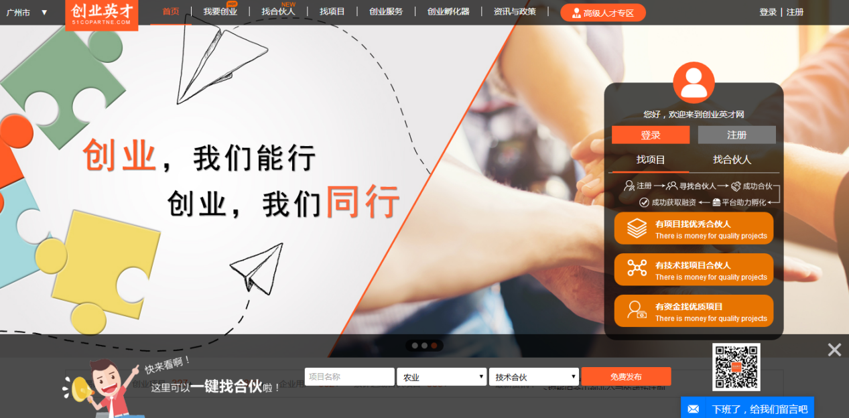
E、中创慧谷协同创新联盟（http://www.techunion.org.cn/）
中创慧谷协同创新联盟致力于探究产业前沿技术、市场需求对接、产业链资源聚集、产学研合作，搭建产业链创新资源平台。联盟汇聚全国最优秀的产业资源，充分发挥产学研用的创新服务链机制，围绕标准研制与推广、项目咨询、人才服务、科技成果转化、技术转化、区域合作与对接、新技术新产品推广等方面开展服务。平台模块主要划分为：联盟概况、国际合作、联盟活动、科技成果、联盟服务、供需对接、科技专家。联盟将构建需-研-产-用紧密结合的创新链，聚集技术、人才、资金、资源、管理等创新要素，实现创新资源的有效集聚。
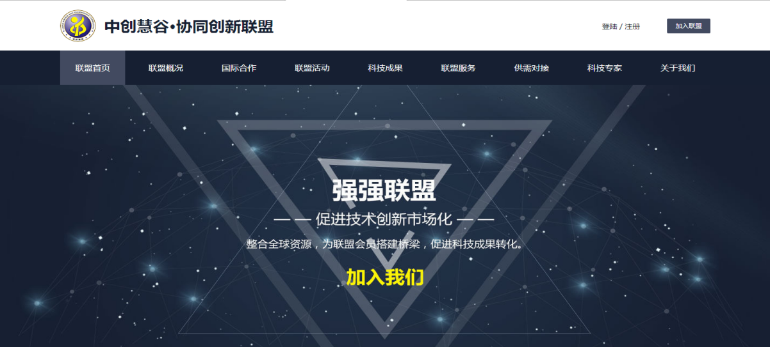
四、服务成效
广州中科中小企业科技孵化公共服务平台主要以提供科技体系、知识产权体系、产学研体系建设服务科技资质资产评估、科技项目孵化、为合作伙伴提供全面的国家政策项目申报指导，至今帮助超过2000多家企业建立健全核心科技研发体系，提高企业长远核心竞争力。在国内率先将企业咨询实践应用于公共管理咨询领域，积极参与公共政策的分析与研究，为政府决策提供科学化、民主化的参考与借鉴模式，提供覆盖产业、科技、人才等多个领域的公共政策咨询服务。
服务数量、收入：在2024年期间，本平台服务收入达241.48万元，服务中的客户数量为2547家，2024年服务项目量343项。为服务企业成功立项了127项项目，对接成果转化平台交易数量达235项，包括专利和技术对接，参与孵化器和众创空间的辅导及宣讲20余次，为服务企业争取了各省、市、区科技项目等约3亿的立项资金。
服务对象、范围：平台成立以来，与社科院、多所211重点建设大学、专业会计师/律师/专利事务所、广/深/泸/港多地专业投融资等单位建立了紧密的专业合作关系；所服务的客户涵盖软件、钢铁、制造业、电子信息业、医疗器械、汽车零部件、医药、能源等多个领域的高新科技行业，客户包括初期、成长型企业和上市公司以及著名高校、科研院所、政府部门等。
服务绩效：2024年服务合同量743份，完成项目量343项（部分因企业资质原因延长至2025年服务），服务收入达到241.48万元，为服务企业成功立项了127项项目，立项率达37%，为服务企业争取了各省、市、区科技项目等约3亿的立项资金，
五、典型经验
（一）惠企政策入园，组织开展园区宣讲会
为贯彻落实惠企助企政策、助力园区企业发展、促进科企成长，用实际行动与企业相互赋能、共同成长。深入产业园区、产业集群，广泛开展研发活动相关政策和法规宣贯工作，开展“政策大讲堂”“服务面对面”等活动，以中小企业实际需求为导向，为中小企业提供政策解读和咨询等服务，帮助中小企业及时、全面、准确理解和掌握政策。针对创新主体研发活动规范化辅导，开展企业研发经费归集、高新技术企业税收优惠、研发费用税前加计扣除等优惠政策宣讲辅导工作。为中小企业送政策、送管理、送技术，稳定市场预期，坚定发展信心，促进中小企业平稳健康发展。2023年至2024年完成了超20场组织高企培育政策宣讲会及科技创新专项培训，共精准对接3000余家潜力企业，重点回访260余家企业，说服20余家犹豫中的企业申报高企，帮助200余家企业申报科技型中小企业，为企业的发展提供了有力支持。
（二）创作和推出《创新主体研发活动规知识百问百答》系列视频100条
我们将进行深入的市场调研，通过问卷调查、访谈、座谈会等多种方式，广泛收集科技型企业等创新主体在研发活动过程中对规则理解和应用的难题。对内容进行全面规划，将研发规则细分为政策解读、税务优惠、研发费用管理、项目申报、知识产权保护等多个模块，以确保内容的系统性和实用性。采用剧本精细化制作，将复杂的规则用通俗易懂的语言和情景再现的方式呈现，以提高学习的趣味性和效果。
我们建立了由专业编导、行业专家、财务顾问、法务顾问组成的制作团队，以确保视频的专业性和权威性。同时，我们采用高清摄影、动画演示、后期特效等技术手段，提升视频的观赏性和理解性。此外，我们还建立了严格的视频制作和审核流程，确保每条视频的内容准确、表达清晰、形式多样。我们不仅通过政府官网、社交媒体进行多渠道分发，还与专业媒体、科研院所、高校、孵化器等机构合作，将视频直接推送给目标观众。同时，我们设置了在线问答、观众反馈、定期更新等互动环节，以增强学习的互动性和持续性。
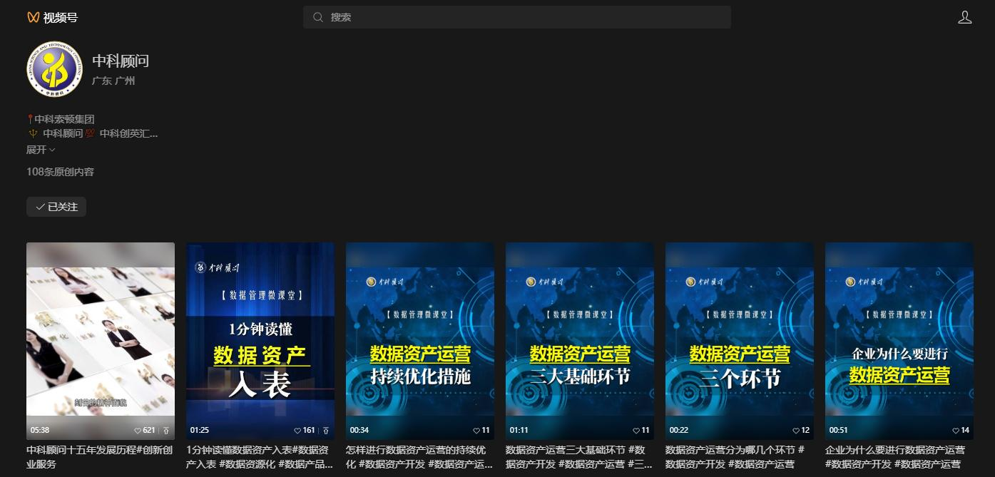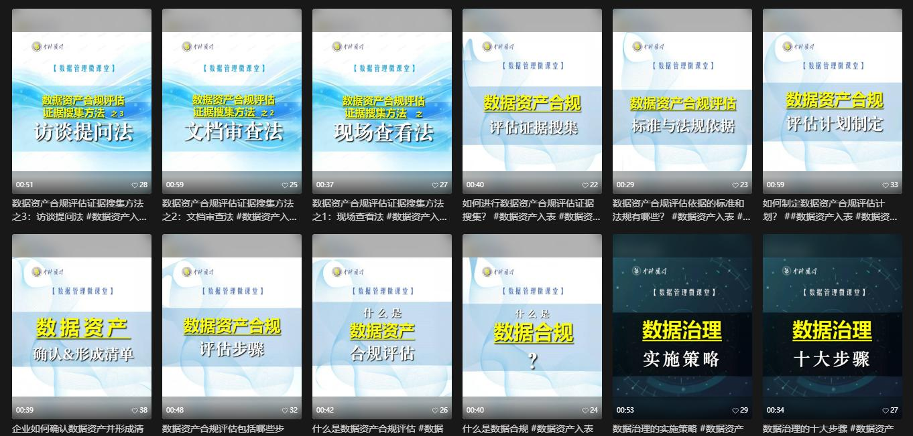
（三）为所服务的区科技局，打造科技推广大使数字人形象一套，并制作有关的政策、文化、经济等主题宣传视频。
结合科技推广大使的角色特性，设计具有未来感和亲和力的数字人形象。围绕科技创新政策、科技文化特色、科技对经济发展的推动作用等主题，策划一系列内容丰富、形式多样的宣传视频。利用最新的数字人形象建模技术和人工智能技术，打造生动的数字人形象。结合数字人形象，制作包括动画解说、真人演绎、场景模拟等多种形式的视频内容，增强信息的传达效率和吸引力。将数字人形象应用于科技政策宣讲、大型活动主持、线上教育课程、互动问答系统等多个场景，充分发挥其互动优势和传播价值。通过电视、网络、社交媒体、城市大屏幕等全媒体平台，广泛推广数字人形象和宣传视频，最大化传播效果。
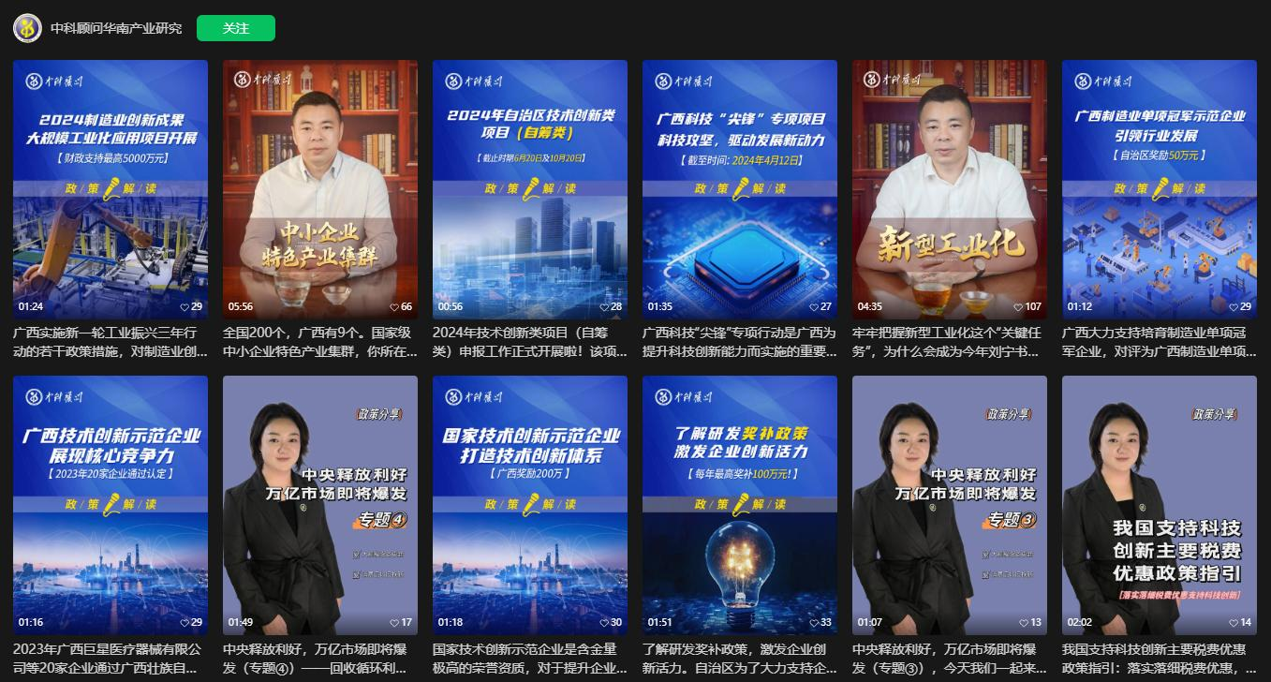

附件10-1

服务中小企业典型案例
申 报 书

案例名称： 合伙人口碑传播项目
申报单位： 东风日产数据服务有限公司
申报日期: 2025 年03 月 05日

第一部分 申报书
单位信息 | 企业名称 | 东风日产数据服务有限公司
 | 统一社会信用代码  （18 位） | 914401143209710094
 | 联系地址 | 广州市花都区风神大道8号（东）
 | 企业类型 | □国有 √合资 □民营 □外资
 | 人员规模：496人
 | 主导产品/服务：数据营销业务、用户运营业务、客户服务业务、系统开发业务
联系人信 息 | 姓名 |  | 赖姝臻 | 职务/职称 | 总监
 | 联系电话 |  | 13903016345 | 电子邮箱 | laishuzhen@dfl.com.cn
组织简介 | 东风日产数据服务有限公司是东风日产乘用车公司旗下的一家专注于汽车行业的互联网公司，该公司成立于2014年11月25日，注册地位于广州市花都区风神大道8号（东），注册资本为5000万元。公司以数据营销为核心，提供全球领先的汽车互联网解决方案，是国内汽车行业自建独立电商平台进行互联网营销的先驱。其业务主要由数据营销和客户服务两大板块组成，数据营销业务主要对东风日产自有的电商平台、官网、APP、小程序以及第三方平台进行运营；客户服务业务主要通过呼叫中心为东风日产的保有客户及潜在客户进行服务。  东风日产数据服务有限公司致力于为用户提供优良的购车体验、满意的售后服务及增值服务，促进东风日产销量提升。同时，公司也注重技术创新和知识产权的积累，拥有多项商标、专利和软件著作权。
典型案例 名 称 | 合伙人口碑传播项目（全员口碑传播）
企 业  承诺申明 | 我单位申报的所有材料均客观、真实、完整、准确，均无知识产 权纠纷，内容已进行脱敏处理。我单位在质量安全、信誉和社会责任 等方面无不良记录。在不涉及商业机密的情况下，自愿与其他企业分 享经验。如有不实，愿承担相应责任。  申报单位法人代表签字：  公章：（单位公章）  年 月

第二部分 典型案例内容

一、典型案例名称
东风日产数据服务有限公司—合伙人口碑传播项目
二、拟解决的企业痛点或关键问题
随着汽车市场的日益饱和，竞争愈发激烈，车企为了脱颖而出，不得不加大宣传力度，导致宣传成本不断攀升。传统广告投放渠道效果逐渐减弱，而新兴的线上渠道如社交媒体平台等虽然效果显著，但成本也相对较高。用户口碑传播具有自发性和病毒性，与传统的广告宣传相比，口碑传播的成本更低，但效果却更为持久和显著。
1、精准定位潜在客户：
通过分析口碑传播的内容和渠道，精准定位潜在客户群体，有助于企业更加高效地获取高质量的销售线索，提高销售转化率。
2、增强客户粘性：
良好的口碑能够增强客户对企业的信任感和忠诚度，使他们更愿意与企业保持长期的合作关系；这种粘性的提升有助于建立稳定的客户群体，为未来的销售增长奠定基础。
3、拓展销售渠道：
口碑传播不局限于社交媒体、垂媒论坛等线上渠道，还可广泛应用于线下交流。企业可以利用这些线上渠道拓展销售渠道，吸引更多潜在客户的关注。
三、主要做法
- 主要考虑
- 目标受众：明确口碑传播的目标受众是谁，了解他们的需求、互动意愿、擅长内容，以便制定更有针对性的口碑传播策略。
- 品牌形象：口碑项目应与企业的品牌形象和价值观保持一致，通过正面口碑来强化品牌形象，提升品牌认知度和美誉度。
- 传播渠道：打通公私域渠道，引导私域用户进入公域平台传播，如主流的微信、微博、抖音、快手，以及懂车帝、汽车之家、易车等垂媒平台，确保口碑信息能够准确、快速地传达给目标受众。
- 激励机制：设计合理的激励机制，鼓励消费者积极参与口碑传播，如积分奖励、成长值奖励、实物礼品等。
- 解决问题的思路
  - 搭建系统：搭建一套一站式采集私域部署平台，便于用户领取、完成指定公域平台任务，监控用户任务数据，并根据效果进行奖励。
  - 识别关键影响者：通过大量的任务积累一批内容分享/互动/产出的活跃用户，然后再通过用户公域账号数据及任务数据，识别出具有影响力的KOC，他们往往是口碑传播的关键节点。
  - 创造易于传播的内容：设计易于传播、具有吸引力的内容，如用户故事、自驾游、亲子游等贴合用户实际用车场景的视频、图文内容，激发消费者的分享欲望。
④建立反馈机制：建立有效的反馈机制，及时收集和处理用户意见和建议，不断改进产品和服务，从而提升用户满意度。
- 实施步骤
- 项目规划：明确口碑项目的目标、受众、渠道、内容、激励机制、流程机制，确定系统交互形式，并制定详细的开发及运营计划。
- 系统开发：推进业务系统及风控系统开发，整理开发需求、测试、功能优化、bug关闭、以及上线点检，确保系统的质量和稳定性。
- 任务发布：根据目标受众的偏好和需求，设计不同类型任务，引导用户按规则完成，鼓励用户参与内容的创作和传播。
- 监测与评估：利用数据分析工具对口碑传播的效果进行监测和评估，包括领取率、完成率、用户数、声量、内容量等指标。根据评估结果，及时调整口碑传播策略。
- 持续优化：根据口碑传播的实际情况和用户反馈，不断优化产品和服务，提升用户满意度。同时，关注市场动态和竞争对手的策略，及时调整口碑项目的方向和重点。
四、服务成效
1、系统运营机制成熟且有成功案例：本项目所依托的合伙人口碑系统运营机制已经较为成熟，并且在过往有成功的案例作为支撑，这为项目的顺利开展提供了坚实的基础和可借鉴的经验，能够有效降低项目实施过程中的风险，提高成功的可能性。项目运行2年时间成功卷入传播参与用户21万人，公域声量超6亿，内容量18.6万篇。
2、多平台推广优势：可重点利用抖音、快手、小红书和视频号等头部需求公域平台进行内容推广，通过成熟的系统机制、结合客户的策划引导、AI的效率辅导，提升社媒公域平台品牌口碑声量，实现多渠道覆盖和精准营销。这些成果展示了口碑传播在数字化营销方面的巨大潜力，面对日益增长的媒体投放成本，通过口碑项目获取的声量成本远远低于市场价格，相较于传统媒介不到百分之十的费用，这一性价比优势，无疑为企业在激烈的市场竞争中赢得了至关重要的竞争优势。
3、孵化品牌自有传播矩阵：依托机制与口碑创作引导培育品牌自有的KOC、KOS矩阵，沉淀品牌传播资产，能够持续为品牌输出正面舆情，提升品牌影响力。
4、口碑传播沉淀的用户传播数据分析：通过系统能力，公域平台的任务数据采集回传，快速掌握不同平台的传播效率。
五、典型经验
①技术引领：构建主机厂私有化口碑系统
在数字化营销时代，汽车品牌的口碑传播已不再是单一渠道的宣传，而是需要通过多元化的平台和策略来实现精准触达和深度互动。在数字化营销浪潮下，汽车品牌的口碑传播正经历深刻变革。洞察到这一趋势，首先从技术层面入手，构建一套高效、灵活的私有化口碑系统。
在系统层面，我们实施了多项创新举措：打通 15个公域平台，设立3大核心任务类型；通过一站式公域数据采集方案提高数据的准确性与时效性；引入GPT互动任务审核机制，利用人工智能技术提高审核效率，降低运营成本；同时建立风险预警系统，实时监测并分析用户的口碑传播行为和数据，确保口碑传播的真实性和有效性。以此为基础，利用先进的技术作为坚实支撑，有效地拓展口碑传播的广度与深度，从而成功实现声量的广泛获取与持续增强。
②掌握公域平台规则解锁流量增长密码
各平台及口碑项目通常设有严格的审核机制，以确保内容的真实性和客观性。用户需要熟悉并遵守相应的规则和标准，才能产出符合要求的作品。同时了解公域平台的算法推荐机制对内容的曝光率和影响力有着重要影响。因此，给予用户相关指导或规则提示，有助于提高其内容的可见度和传播效果，实现更好的流量获取和口碑积累。

附件10-1

服务中小企业典型案例
申 报 书

案例名称：新型工业化数字服务平台赋能中小企业数字化转型
申报单位： 广州之云科技有限公司
申报日期: 2025 年3月6日

第一部分 申报书
单位信息 | 企业名称 |  | 广州之云科技有限公司
 | 统一社会信用代码  （18 位） |  | 91440114MAC5NFJ00L
 | 联系地址 |  | 广州市花都区迎宾大道132号星旺广场3号楼4楼
 | 企业类型 |  | ☑国有 □合资 □民营 □外资
 | 人员规模：298人
 | 主导产品/服务：AI服务：AI设计、AI质检、智能客服、配方优化、排产排程、AI供应链、行为管理；SAAS服务：MES/ERP/标识解析/CAD/PLM等；花漾i选区域品牌运营；其他服务：人才培训、企业诊断、政策咨询、金融服务、商业汇演等
联系人  信 息 | 姓名 | 刘美仪 |  | 职务/职称 | 运营顾问
 | 联系电话 | 13560066404 |  | 电子邮箱 | liumy@zealwon.con
组织简介 | 广州之云科技有限公司聚焦于工业互联网、车路云一体化、智慧园区三大核心业务板块，深度服务于政府及制造企业，全力赋能客户实现数字化转型，推动智能交通领域的创新发展，显著提升园区智能化管理水平，为客户创造卓越价值。  在工业互联网领域，作为广州市花都区新型工业化数字服务平台的核心运营主体，之云科技依托自身强大资源与运营能力，构建了一套全方位、多层次的服务体系。通过花都区政府打造的工业数字化服务平台，融合先进的软件服务、前沿的 AI 技术应用以及专业的咨询落地服务，深度渗透到制造企业的生产、管理与决策全流程，助力制造企业加速实现数字化转型，推动工业企业朝着智能化、数字化、平台化的方向稳健迈进。  在车路云业务方面，之云科技充分发挥在物联网技术研发与应用服务的专业优势，深度参与智能网联汽车“车路云一体化” 应用试点项目。通过持续的技术创新与实践探索，为构建安全、高效、绿色的智能化交通系统提供坚实的技术支撑，具备项目进行全方位的运维的能力，助力智能交通行业迈向新的发展高度。  在智慧园区业务板块，之云科技创新性地运用物联网、大数据和 AI 技术，精心打造智能化管理系统。该系统涵盖智能水务、智能安防、能源管理系统等多个关键领域，实现了园区内各类设施的互联互通与智能化管理。通过实时数据采集、深度分析与智能决策，有效优化园区资源配置，全面提升园区运营效率与管理水平，为智慧园区的建设与发展树立新的标杆。
典型案例 名称 | 一、平台赋能化妆品企业产品配方研发  二、平台赋能皮具企业数字化生产线改造
企业  承诺申明 | 我单位申报的所有材料均客观、真实、完整、准确，均无知识产 权纠纷，内容已进行脱敏处理。我单位在质量安全、信誉和社会责任 等方面无不良记录。在不涉及商业机密的情况下，自愿与其他企业分 享经验。如有不实，愿承担相应责任。  申报单位法人代表签字：  公章：（单位公章）  年 月

第二部分 典型案例内容

典型案例（一）
一、典型案例名称
平台赋能化妆品企业产品配方研发
二、拟解决的企业痛点或关键问题
中小企业在经营发展中，研发方面常面临流程繁琐、效率低下的难点。传统香料配方研发，像芬豪香精所在的香精香料行业，往昔完成初步配方筛选需两到三天甚至更长时间，人力、时间成本高，且调香师依赖经验，试错成本高、周期长。
芬豪香精借助花都区新型工业化数字服务平台的 AI 大模型，重点解决了这些问题。效率上，将初步配方筛选时间缩短至数小时；工作模式上，使调香师从依赖经验转为基于 AI 精准数据，可更多投入创意构思与精细调配。这不仅缩短研发周期、降低成本，还助力推出创新香型，丰富产品线，增强了企业竞争力。
三、主要做法
芬豪香精利用花都区新型工业化数字服务平台上的AI大模型，加速了香料配方的研发流程。通过分析大量香料数据，平台能够预测不同成分组合的效果，从而帮助调香师快速找到最佳配方。

四、服务成效
企业原本需要两到三天完成的初步配方筛选工作量，现在借助AI技术可以在小时级别内完成，极大地提高了研发效率。芬豪香精也因此推出了更多创新香型，这不仅大幅缩短了研发周期，还降低了成本，增强了市场竞争力。
五、典型经验
芬豪香精在研发上成绩斐然，关键在于深度运用花都区新型工业化数字服务平台的 AI 大模型，彻底革新传统香料配方研发流程。
从效率提升来看，往昔完成初步配方筛选需两到三天，如今借助 AI 技术，短短数小时即可完成。AI 大模型深挖海量香料数据，智能分析后精准预测成分组合效果，调香师无需凭经验漫长试错，能迅速锁定最佳配方。
AI大模型还改变了调香师工作模式。以往调香师依赖经验调配，试错成本高、周期长。现在基于 AI 精准数据，他们可将更多精力投入创意构思与精细调配。像研发热门花香调产品时，调香师从 AI 推荐框架出发，融入独特创意，打造出别具一格的清新花香，上市后备受市场青睐。
这一创新模式影响深远。研发周期大幅缩短，企业能快速将新香型推向市场，抢占先机。成本显著降低，减少人力、物力和时间投入。芬豪香精借此推出系列创新香型，丰富了产品线，新香型深受消费者喜爱，有力增强了企业竞争力，为香料行业借助数字化、智能化技术实现创新突破树立了优秀典范 。
典型案例（二）
一、典型案例名称
平台赋能皮具企业数字化生产线改造
二、拟解决的企业痛点或关键问题
在皮具行业，中小企业经营发展面临诸多难点。物流方面，传统物流效率低，物料流转不顺畅，时空限制大。生产模式上，“人找料” 导致非生产性等待多，工人难以专注工艺。决策环节，缺乏实时数据监控与智能分析，难以优化资源配置。产线灵活性不足，难以应对多品种混线生产需求。
虹辰皮具通过构建 “端到端” 智能生产体系，打造全流程智能物流生态，解决了物流效率低和时空限制问题；建立 “物料主动配送” 机制，实现从 “人找料” 到 “料跟人” 的转变；构建数字孪生管控平台，提供全链条决策支持；设计柔性生产单元，实现产线快速重组与多品种混线生产，有效解决了上述难题。
三、主要做法
虹辰皮具对其生产线进行了数字化改造，引入了机械臂和AGV搬运机器人等先进设备。
四、服务成效
企业业运用技术的应用提高了生产的自动化水平，减少了人为错误，并提升了整体效率。预计生产效率提升可达18-25%，使得公司在保证产品质量的同时，能够更快响应市场需求。
五、典型经验
通过物流自动化、决策数字化与生产柔性化的深度融合，构建 "端到端" 智能生产体系，实现降低人为干预与提升响应敏捷性双重目标。主要包括：
1.全流程智能物流生态：打造 "AGV + 滑轨机械臂 + 智能仓储" 三位一体系统，实现裁片从仓储到工位的全自动流转。AGV 按需调度取料，机械臂精准对接多工位，突破传统物流时空限制，构建高效闭环物流链。
2.数据动人机协同：建立 "物料主动配送" 机制，依托智能定位技术实现精准送料，通过智能调配消除非生产性等待，推动作业模式从 "人找料" 向 "料跟人" 转型，形成 "工人专注工艺、系统保障物流" 的高效生产形态。
3.数据驱动生产决策：构建数字孪生管控平台，实时监控设备状态、工艺参数与物料流动数据，通过智能多维建模分析，形成覆盖生产排程到异常预警的全链条决策支持，驱动制造资源动态优化配置。
4.柔性生产单元设计：采用滑轨式机械臂支持多工位灵活布局，实现产线快速重组与多品种混线生产。

附件10-1

服务中小企业典型案例
申 报 书

案例名称：能耗监测及智慧管控平台
申报单位：广州海峰信息科技有限公司
申报日期: 2025 年3月5日

第一部分 申报书
单位信息 | 企业名称 |  | 广州海峰信息科技有限公司
 | 统一社会信用代码  （18 位） |  | 9144010666182076XD
 | 联系地址 |  | 广州市番禺区石基前锋北路21号综合楼2栋305室
 | 企业类型 |  | □国有 □合资 民营 □外资
联系人  信 息 | 姓名 | 谢彭丞 |  | 职务/职称 | 总经理
 | 联系电话 | 13825022528 |  | 电子邮箱 | 190034522@qq.com
组织  简介 | 成立于2007年,是高新技术企业和软件认定企业。业务范围涵盖电子信息与通信领域，可提供的产品和服务包括：云计算、大数据以及数据中心建设、互联网+行业应用、CTI语音系统、语音平台、短信平台、智慧社区、智慧数字园区、智慧数字校园建设、智慧泵房，通信/计算机信息系统集成，信息化、智能化、物联网项目建设等。获得软件著作权、软件产品登记证书和专利约60多项，多个广东省高新技术产品。并获得广东省高新技术企业、广东省软件认定企业、广州市科技创新小巨人企业、信息系统集成及服务资质证书、科技部科技型中小企业、广东省安全技术防范系统资格证、广东省守合同重信用企业、施工劳务资质、安全生产许可证、ISO9001质量管理体系认证、ISO14001环境管理体系认证、ISO45001职业健康安全管理体系认证等荣誉称号。
典型案例  名称 | 园区高质量发展与碳排放监测大数据平台  物联大数据平台  能耗监测及大数据平台  智慧园区数字化平台  智慧能源管理平台
企业承诺  申明 | 我单位申报的所有材料均客观、真实、完整、准确，均无知识产 权纠纷，内容已进行脱敏处理。我单位在质量安全、信誉和社会责任 等方面无不良记录。在不涉及商业机密的情况下，自愿与其他企业分 享经验。如有不实，愿承担相应责任。  申报单位法人代表签字：  公章：（单位公章）  2025年3月5日
第二部分 典型案例内容

一、典型案例名称
1、广东中溢低碳科技有限公司——（莞民投·松湖信息产业园）园区高质量发展与碳排放监测大数据平台；
2、广东科奥安全环保工程有限公司——物联大数据平台；
3、广东资环新能源有限公司——能耗监测及大数据平台；
4、广东南方通信建设有限公司——万家乐智慧园区数字化平台。
二、拟解决的企业痛点或关键问题
难点：
建设物联监测平台、智能控制系统：人力成本高、设备终端非智能、物联组网困难、设备、环境未能实时监测、缺少联动控制、缺少能耗监测数据、缺少节能管控方式、缺少预警预报机制；
重点解决：
智慧物联盒子：嵌入式系统、开机即用;集成MODBUS、MQTT等常用通信协议，物联设备组网容易;实时采集数据、实时监测设备状态;场景预设、设备按条件联动控制;实时监测能耗、预设管控机制;碳排放监测、双碳管理；能源管理、设备物联上平台；节能管控;监控告警、预警预报;数据统计分析等。
三、主要做法
1、(松湖信息产业园)园区高质量发展与碳排放监测大数据平台：园区企业用能情况的统计分析，针准服务。电力直接用电房仪表通过4G DTU采集上平台，园区各企业用柴油、汽油等间接能源，登陆平台录入相关数据;统计分析用能情况、碳排放情况；
2、(广东科奥安全环保工程有限公司)物联大数据平台：空气净化设备，原来不接入网络，没办法实时统计在线时长、没办法远程开关，通过设备主板改造，接入4G通信模块，与云平台物联对接；
3、(广东资环新能源有限公司)能耗监测及大数据平台:企业用能情况的统计及节能管控。安装智能电水表，采集统计分析用能情况；安装灯光控制器、空调控制器，设定联动策略，自动定时开关、调整灯光和空调，达到节能的效果；
4、万家乐智慧园区数字化平台：园区智能化系统太多、用能没办法统计、环境数据没有、空气压缩能耗大等问题；通过数字化平台打通道闸、门禁、视频监控等智能化系统接口，统一在一个数字孪生平台上展示、联动；通过加装传感器实时采集园区空气质量、电房温湿度、消防生活用水水泵房液位、水质、管道压力等相关数据；通过对接电房仪表采集用电情况，做能耗统计分析等；通过接口改造对接8台空气压缩机，管道加装压力、流量等传感器，实时判断用气情况，通过智能算法联动各台空压机的开关，达到节能、降本增效的效果。
四、服务成效
都能达到客户预期的功能和效果：节能联动达到降本增效；设备上平台方便运营管理、设备智能化、物联化；传感数据实时统计，能实时掌控园区、企业的用能数据及用水、用电、消防等相关数据，达到预防用水、用电、消防等安全隐患。
五、典型经验
说明案例取得的创新性经验或亮点等 情况，不超过 500 字。
项目的实施过程中，了解不同客户的不同现状和不同需求，一直保持智慧平台和智能物联网关新版本的更新迭代，目前支持本地化部署或云端部署，支持分布式实施。特地定制研发了物联智慧边缘网关：嵌入式系统、开机即用；集成MODBUS、MQTT等常用通信协议，物联设备组网容易；实时采集数据、实时监测设备状态；场景预设、设备按条件联动控制；实时监测能耗、预设管控机制；碳排放监测、双碳管理；监控告警、预警预报；数据统计分析等。

附件

服务中小企业典型案例

申 报 书

案例名称： 力麒园区便民服务站
申报单位： 广州力麒智能科技有限公司

申报日期: 2025 年3月5日



单位信息 | 企业名称 | 广州力麒智能科技有限公司
 | 统一社会信用代码  （18位） | 91440103732941148H
 | 联系地址 | 广州市黄埔区尖塔山路5号
 | 企业类型 | □国有 □合资 ☑民营 □外资
 | 人员规模：173人
 | 主导产品/服务：智慧政务服务大厅整装解决方案
联系人信息 | 姓名：李懿 |  | 职务/职称 | 执行总裁
 | 联系电话：13600000703 |  | 电子邮箱 | liy@cnliqi.com
组织简介 | 广州力麒智能科技有限公司成立于2001年，总部位于广州市开发区科学城，是广州开发区2022年“雏鹰企业”与“瞪羚企业”、广东省专精特新企业和国内数字政府建设领域的自主创新型国家高新技术企业，专注于政府办事大厅信息化、智能化、泛政务智慧终端研发与产业化，致力于成为智慧政务解决方案的专家。主营业务覆盖智慧政务、智慧医疗、智能制造、信创产业、产业园集群运营、政务规划咨询与人力服务外包等产业，并广泛应用于数字政府、人社、公安、司法、税务、退管、医疗等泛政务领域。经过20多年快速发展，公司成为拥有多家全资子公司、控股公司及参股公司的科技集团，在广州、佛山、汕尾三地建立了产业研发及制造基地，聚力打造AIoT智能化生态体系。
典型案例名称 | 力麒园区便民服务站

年 月
申报单位法人代表签字：

公章：（单位公章）
我单位申报的所有材料均客观、真实、完整、准确，均无知识产
权纠纷，内容已进行脱敏处理。我单位在质量安全、信誉和社会责任等方面无不良记录。在不涉及商业机密的情况下，自愿与其他企业分享经验。如有不实，愿承担相应责任。
承诺申明
企业
第二部分 典型案例内容
2024年国务院印发了《关于进一步优化政务服务提升行政效能推动“高效办成一件事”的指导意见》，对深入推动政务服务提质增效，在更多领域更大范围实现“高效办成一件事”作出部署。其中,提出要推进线下办事“只进一门”、推进线上办事“一网通办”、推进企业和群众诉求“一线应答”，在此基础上将形成“一门一网一线”多级覆盖、多渠道融合的政务服务体系。线下，政务服务中心要以一窗式受理、一站式服务，为企业群众提供更加高效便利的“少跑腿”“就近办”服务。
广州黄埔开发区联和街力麒园区便民服务站（以下简称“力麒园区便民服务站”）设立于广州市黄埔区尖塔山路5号力麒智能企业园区内，是由广州开发区黄埔区政务服务中心、联和街道、力麒园区合力打造的全区首个政企合作共建的企业园区便民服务站。在市、区、街道、园区的四级服务联动下，力麒园区便民服务站通过政企合作、资源共享，以5G、人工智能、区块链、大数据等先进技术为支撑，实现了以企业群众需求为核心、以高频事项为重点、零距离为园区企业及周边群众提供便捷、高效、优质的政务服务，有效促进了政务服务下沉、贴近基层需求、推动产业发展，成为政府与园区企业沟通互动的重要桥梁，为广州开发区黄埔区营商环境建设增光添彩。
力麒园区便民服务站建设方案包含咨询规划服务、软硬件信息化建设和运营服务外包三个部分。首先，根据园区网点的位置、面积与配套情况，制定合理布局规划，确定园区网点内的综合窗口服务区与自助服务区。其次，根据服务站整体布局与服务站定位，确定部署软件系统包括统一预约排队取号系统、智能导办系统、智能填表系统、AI智能引导系统、政务浏览器和“视好办”视频办方案，在网点实施全方面智能化的支持。结合硬件设备包括桌面超级柜台、排队取号机、智能导办屏、触摸查询一体机、政务服务一体机、无人收件工作台等。以人工与自助方式实现高效便捷服务。再次，通过运营服务包括人力服务外包和日常运营管理服务，提供专业的培训服务，确保服务网点的有序高效运作。
力麒园区便民服务站根据园区服务站特点建立以自助为主、人工为辅的服务模式，是力麒公司“六个统一、先导后办”智能化政务大厅建设理念的体现，既是构建政府主导、市场和社会力量多元参与的政务服务供给模式的有益探索，也是大数据、区块链、人工智能等数智技术应用与政务服务场景创新的有效协同典范。
在政务服务模式探索方面，政企共建实现“园区办”。
制定完善园区便民服务站工作运行制度、服务规范、应急预案等制度，整合区职能部门和街道优质政务服务资源，发挥企业园区在数字政府领域资源优势，通过政企合作共建推动区、街道、园区优势互补、服务联动，在力麒园区打造全区首个园区便民服务站，确保园区便民服务站管理有力有序、服务规范高效。
除了标准化政务服务外，力麒园区便民服务站还将因地制宜推出特色企业服务。结合园区企业在数字政府领域的产业优势，把便民服务站打造成粤港澳大湾区数字政府科普基地，集展示、教育、交流等功能于一体，充分利用大数据、AI、5G、VR虚拟数字人等最新科技，多维度展现新一代数字政务智能装备和应用场景，创造智慧政务展示体验新模式，让企业群众既能办事又可参观。
在技术赋能方面，依托数字化创新实现“视频办、自助办、智能导办”等。
一是落实“六个统一，先导后办”。通过与黄埔区政务服务中心系统相结合的方式在办事前、办事中、办事后各个阶段实现统一预约、统一排队叫号、统一受理、统一评价、统一发证和统一监管“六个统一”，特别在办事前引入“先导后办”的智能导办和智能填表系统，使得办事群众到窗口或自助设备办理前已完成办理咨询、材料自检和申请表填写的工作，并可实现相关信息同步给窗口人员，提高一次性办件成功率和减少窗口办件工作量。
二是“视频跨域办”方式解决跨域通办。针对便民服务站直接可办业务权限问题以及国家对“跨域通办”相关要求，力麒园区便民服务站基于“粤政易”、“粤视会”省级平台，利用自研“政务浏览器”实现远程视频会话和远程控制技术，率先在广州市采用“视频跨域办”模式实现黄埔区内“域内通办”。账号信息由黄埔区政务服务中心或联和社区人员自行管理，办事信息直接进入系统不在本地留存。
三是依托“粤智助”平台实现数据共享，为办事群众提供多种业务自助办理。力麒园区便民服务站采用自研自助设备依托“粤智助”承载了基层、农村、产业园区各类政务民生和企业服务，覆盖公安、司法、人社、医保、民政、税务、农业农村等30多个部门的600多个服务事项，帮助群众快速查询信息、打印各类证明、确认多项公共服务等，推动政务服务由人力服务型向人机交互型转变。
四是自研AI智能导服系统。基于先进的人工智能大模型能力、精准政务知识库以及数字人交互技术，构建“力麒智慧通”精准AI城市服务解决方案。最新推出的力麒“DeepSeek+精准导服”系统，通过力麒精细化梳理的政务事项知识库+DeepSeek大模型，实现智能导办、政策公告、商事问、办事指南、便民服务等内容自助查询。利用数字人语音交互方式，优化智能问答、智能搜索、智能导办等服务，为办事企业和群众提供更智能的面对面语音交互的咨询导办服务，高效便利办事。
五是“区块链+二维码”企业链码技术应用。将企业链码技术创新应用于政务服务中，构建“一企一码一户”的企业链码平台，搭建企业为中心的政务服务绿色通道，提供由多部门、多单位、多机构联动的精准企业服务。
六是落地移动政务服务。推出5G智慧政务车，通过运营商提供的5G高速电子政务外网，实现服务站网点移动化，可根据需要提供广州市内移动服务，并结合“视频跨域办”拓展受理范围，就近服务好群众。
力麒园区便民服务站投入运行以来，以智慧导办、在线帮办、AI助办等服务方式赋能企业群众办事，依托窗口办、自助办以及“视频办”等途径，支持办理人社、卫健、来穗局、住建、交通等部门300多个事项，承接“道路货物运输经营许可”“公共场所卫生许可”“放射诊疗许可”等170余项区级涉企高频政务服务事项、150余项街道政务服务事项，以及180余项“接件转办”的“全市通办”事项，自助办理30多个部门602项高频事项，以及商事登记、社保、医保等2000多个事项在线查询办理等服务，可就近满足助园区企业和员工快速查询信息、打印各类证明、确认公共服务等政务服务需求。
力麒园区便民服务站通过下沉式政务服务，创新打造政府主导社会多元共建、线上线下服务相结合、政务与产业深度融合的企业园区政务服务模式，实现政务服务进园区，打通企业服务的“最后一公里”。无论是投资建设类、登记许可类，还是社会民生综合类事项，企业和员工均可在园区内轻松办理。园区便民服务站的设立，不仅促进了政务服务的提质增效，让园区企业享受到更加便捷、高效的政务服务，降低了企业运营成本，提高了发展速度；还作为政府与企业沟通的重要桥梁，有利于主管部门及时掌握和了解园区企业的情况和问题，围绕园区产业布局和企业发展诉求，聚焦“产业链”延伸“服务链”，更好地落实产业政策，促进产业集聚和升级区域，提升整个园区的竞争力。
良好的营商环境是企业发展的沃土。营商环境优化为产业发展创造良好的外部环境，进一步提升产业集聚度，助力现代化产业体系建设，推动高质量发展。未来，力麒将继续深耕智慧政务服务领域，不断探索和创新园区政务服务模式，持续为园区企业提供更高效、更专业、更智能、更便捷的政务服务，助力营商环境优化，推动园区中小企业的高质量发展。

附件10-1

服务中小企业典型案例

申 报 书

案例名称：一日通AI客服快搭系统
申报单位： 广州云算力网络科技股份有限公司

申报日期: 2025 年3 月4 日

第一部分 申报书
单位信息 | 企业名称 |  | 广州云算力网络科技股份有限公司
 | 统一社会信用代码  （18 位） |  | 91440101MA5ATMLA97
 | 联系地址 |  | 广州市海珠区金沙路9号工控科创大厦16楼
 | 企业类型 |  | □国有 □合资 ☑民营 □外资
 | 人员规模：6人
 | 主导产品/服务：人工智能客服、定制化软件系统开发、信息技术咨询服务
联系人  信 息 | 姓名 | 董广龙 |  | 职务/职称 | 产品经理
 | 联系电话 | 18825084948 |  | 电子邮箱 | laoqq@planpoint.cn
组织简介 | 广州云算力网络科技股份有限公司成立于2018年，是一家人工智能与云服务提供商，产品涵盖企业数字化解决方案、人工智能客服、Saas系统开发等方面，依托AI人工智能、大数据、区块链等技术，通过自有底层技术，进行应用级的开发与应用，为用户提供数字化解决方案，提高生产效率、降低交易成本。客户涵盖通信服务、烟草、传媒、银行等行业的国有或中央企业单位。先后获得的荣誉与认证包括：广东省高新技术企业，广州市“专精特新”扶优计划培育企业，质量管理体系标准ISO9001，信息技术服务管理体系标准ISO20000，信息安全管理体系标准ISO27001，广州区块链协会会员企业 ，广州市数字经济协会 / AIGC专家委员会会员企业等。
典型案例 名称 | 一日通AI客服快搭系统
企业  承诺申明 | 我单位申报的所有材料均客观、真实、完整、准确，均无知识产 权纠纷，内容已进行脱敏处理。我单位在质量安全、信誉和社会责任 等方面无不良记录。在不涉及商业机密的情况下，自愿与其他企业分 享经验。如有不实，愿承担相应责任。  申报单位法人代表/负责人签字：  公章：（单位公章）  2025 年 3 月

第二部分 典型案例内容

一、典型案例名称
广州云算力网络科技股份有限公司—一日通AI客服快搭系统
二、拟解决的企业痛点或关键问题
中小企业在运营过程中，普遍面临客服人力成本高、技术能力薄弱等挑战。由于缺乏专门的技术人员，许多企业在尝试引入AI客服时，往往因技术门槛和成本顾虑而却步。传统客服系统不仅需要大量人力投入，还需持续的技术维护，这对资源有限的中小企业而言，无疑是沉重的负担。
我司一日通AI客服快搭系统专为中小企业设计，正常情况下，一天内（对于语料质量高的企业，甚至可以在半小时内完成）即可完成企业知识库搭建并上线至公众号、小程序、网站等平台，大幅降低技术门槛与初期投入。企业无需依赖专业技术人员，即可快速部署AI客服，显著减少人力成本。通过智能化服务，提升响应效率与客户满意度，帮助中小企业在无需高额投入的情况下，实现降本增效，增强市场竞争力。
三、主要做法
该案例的核心在于为中小企业提供切实可行的人工智能客服解决方案，旨在解决企业因客服人员不足、技术能力薄弱以及成本压力而难以应用AI技术的困境。产品设计的目的不仅在于降低企业运营成本，更在于通过智能技术提升客户服务效率与质量。帮助企业快速构建并部署AI客服系统，以应对日益增长的客户服务需求，同时确保技术门槛与实施成本降至最低，实现企业智能化转型的平稳过渡。
我们的AI客服产品通过自动化流程和智能化技术，帮助中小企业解决客服资源匮乏的问题。客户无需复杂的技术背景，即可自行构建企业知识库，系统自动进行AI模型训练，确保快速响应客户需求。支持多平台接入，包括公众号、小程序和网站，实现全方位的客户服务覆盖，减少人工客服的负担，提高服务的一致性与准确性。
产品实施步骤从开通系统权限开始，客户登录后根据提示完成知识库的构建，输入常见问题与解答，系统自动进行数据分析和模型训练。训练完成后，客户选择需要接入的平台，系统自动生成相应的接口代码，客户仅需简单配置即可完成接入。接入后，系统提供调试工具，确保AI客服的准确性与流畅性。调试无误后，AI客服正式上线，企业即刻享受智能客服带来的高效服务。整个过程无需复杂操作，确保客户在最短时间内实现AI客服的落地与应用。
四、服务成效
系统上线后，企业客服人力的依赖度显著下降，平均客服工作量减少约60%，能提供7*24小时服务。知识库构建时间缩短至数小时内，从获取系统权限到AI客服部署上线最快一天内完成（对于语料质量高的企业，甚至可以在半小时内完成），相较传统方式数天甚至数周的周期，效率提升明显。AI客服的多平台接入能力，覆盖企业主要客户接触点，公众号、小程序与网站等渠道的整合，确保客户问题在不同平台均能得到及时响应。
通过后台数据分析功能，企业对客服质量的监控与优化具备了数据支撑，客户满意度平均提升约20%。系统自动训练与优化机制，减少了人工维护成本，技术门槛几乎消除，企业无需额外聘请专业技术人员。整体运营成本平均降低约30%，尤其在人力开支方面，降幅显著。
五、典型经验
通过将企业知识库的构建与AI模型的自动化训练相结合，我们的AI客服产品实现了中小型企业智能客服的快速部署，显著缩短了传统客服系统上线的时间周期。客户仅需提供常见问题与解答，系统即可自动完成知识库的优化与AI模型的训练，无需依赖专业技术团队，大幅降低了技术门槛与实施成本。
支持多平台无缝接入的特性，使得企业能够同时在公众号、小程序及网站上部署智能客服，确保客户在不同渠道获得一致的服务体验。通过系统提供的调试工具，客户能够实时监控AI客服的响应效果，并根据反馈进行优化，确保服务准确性与流畅性。这种一站式解决方案不仅提升了客户服务的效率，还为企业节省了大量的人力资源投入。
产品的创新性在于将复杂的AI技术转化为简单易用的操作流程，使中小型企业能够在一天内完成从知识库搭建到客服上线的全过程。通过自动化与智能化的结合，企业能够快速响应客户需求，提升服务满意度，同时实现降本增效的目标。这种高效、低成本的实施方式，为中小型企业提供了智能客服应用的切实可行路径。

附件10-1

服务中小企业典型案例

申 报 书

案例名称： 渔军师物联网智慧渔业大数据平台
申报单位： 广州机智云物联网科技有限公司

申报日期: 2025 年3月5日

第一部分 申报书
单位信息 | 企业名称 |  | 广州机智云物联网科技有限公司
 | 统一社会信用代码  （18 位） |  | 914401047934771071
 | 联系地址 |  | 广州市天河区中山大道西141号
 | 企业类型 |  | □国有 □合资 ☑民营 □外资
 | 人员规模：45人
 | 主导产品/服务：渔军师物联网智慧渔业大数据平台
联系人  信 息 | 姓名 | 林泽德 |  | 职务/职称 | 公共事务总监
 | 联系电话 | 13168690769 |  | 电子邮箱 | zdlin@gizwits.com
组织简介 | 广州机智云物联网科技有限公司（以下简称“机智云”）成立于2006年9月，总部位于广州市天河区，子公司位于广州市番禺区、深圳、安徽等地。系高新技术企业，国家级专精特新“小巨人”企业、特色工业互联网平台、服务型制造示范平台。聚焦物联网、大数据、人工智能、5G等新一代信息技术产业，长期致力于工业软件的研发和深耕，自主研发机智云智能物联网操作系统，并针对不同用户应用场景，推出系列边缘终端，包括传感设备、开发套件、边缘网关、边缘服务器和边缘AI设备等，结合自有工业PaaS云平台，及“小快轻准”的通用型数字化转型工具产品为中小型制造企业打造“软件+硬件+数据+算法”一站式数智化解决方案。目前，公司服务已广泛覆盖家居家电、能源电力、纺织印染、智慧农业等多个细分行业，累计服务超过2万家制造企业，37+万物联网开发者。2023年公司实现主营业务收入12,379.57万元，研发投入3,844.68万元，占主营业务收入31.06%。2023年获得国家中小企业发展基金华映合伙企业C1轮融资。
典型案例 名称 | 渔军师物联网智慧渔业大数据平台
企业  承诺申明 | 我单位申报的所有材料均客观、真实、完整、准确，均无知识产 权纠纷，内容已进行脱敏处理。我单位在质量安全、信誉和社会责任 等方面无不良记录。在不涉及商业机密的情况下，自愿与其他企业分 享经验。如有不实，愿承担相应责任。  申报单位法人代表/负责人签字：  公章：（单位公章）  2025 年 3 月

第二部分 典型案例内容

一、典型案例名称
广州机智云物联网科技有限公司—渔军师物联网智慧渔业大数据平台典型案例。
二、拟解决的企业痛点或关键问题
我国是水产养殖第一大国，养殖水产品占全世界养殖产量60%以上。近年来，我国淡水养殖的水产品品种越来越丰富，养殖技术、管理水平越来越先进但尚未全面普及，存在以下行业短板和痛点。
首先，以期增加养殖密度通过“量”来获取较高经济效益，为减少病害风险和保持水体溶氧度，而使用大量“动保产品”，并配备大量常开常用的增氧设备，大大增加了生产成本。其次，传统养殖方式无法实时掌握运行状态，例如突然断电、漏电导致水产品大面积死亡的情况常有发生。从产业链来看，从上游苗种、饲料、动保、设备企业，中游水产品养殖，到下游销售渠道等各个环节数据互不流通，信息不对称导致单兵作战、行业协同发展缓慢。
三、主要做法
渔军师物联网智慧渔业大数据平台通过物联网、大数据、人工智能等技术，实现信息感知、智能控制、精准投喂、数据分析、智能决策及个性化服务等水产养殖全流程数字化生产管理，并基于全面的养殖管理数据，助力淡水养殖行业实现数字化产业协同。平台采用面向对象设计模式，接口设计实现前后端开发完全分离部署，采用java SpringBoot框架，支持mysql大规模集群化部署，采用数据缓存技术进行高速数据缓存。数据源包括：鱼塘数据、水质监测数据、区域养殖数据、饲料使用数据、渔药使用数据、设备数据、预警信息列表等，可根据用户需求进行数据列表自由组合。
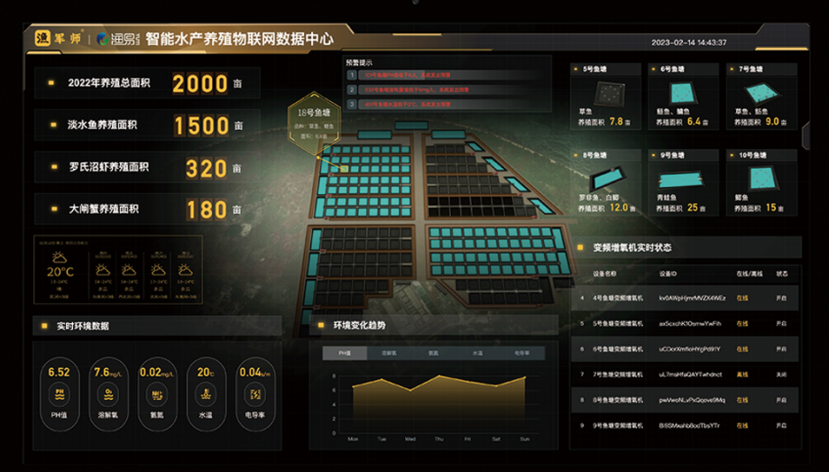
1、信息采集与监测。数据采集与监测是淡水养殖产业数字化协同的基础。通过建立智能化的数据采集系统，对淡水养殖过程中的关键指标数据进行实时采集、整合，如温度、PH值、溶氧值、菌群数据等，形成一个全面、多维度的信息网络，确保养殖环境的稳定和适宜。同时，通过远程监控技术，实现对养殖场的实时监控，确保养殖过程的安全可控。
2、数据分析与预测。数据分析与预测是淡水养殖产业数字化协同的核心。通过对采集到的数据进行分析，可以了解养殖环境的变化趋势和养殖对象的生长情况，为养殖决策提供科学依据。此外，利用大数据和人工智能技术，可以对养殖过程中的风险进行预测和评估，为应对潜在问题提供预警，为上下游供应商提供决策优化数据支撑。
3、养殖过程可视化。养殖过程可视化是淡水养殖产业数字化协同的直观展现。通过建立养殖过程可视化平台，将养殖环境、养殖对象等关键信息以图形化的方式呈现，方便养殖人员随时掌握养殖情况。同时，通过虚拟现实和增强现实技术，可以实现养殖过程的虚拟仿真，为养殖人员提供更加直观、真实的操作体验。
4、技术支持及问答。技术支持及问答是淡水养殖产业数字化协同的重要环节。通过提供在线咨询、技术支持、智能客服等售后服务，及时解决客户问题，提高服务效率和客户满意度。通过大模型实现AI专家问答，增强客户黏性。
5、信息共享与合作。数据共享与合作是淡水养殖产业数字化协同的关键保障。通过建立数据共享平台，实现养殖企业、科研机构、政府部门之间的数据共享和合作，共同推动淡水养殖行业的数字化发展。通过合作研发、技术转移等方式，促进技术创新和产业升级，提升整个行业的竞争力。
综上所述，通过数据采集与监测、数据分析与预测、养殖过程可视化、技术支持及问答以及数据共享与合作等方面的数字化协同管理，可以实现养殖环境的稳定控制、养殖效率的显著提升以及养殖成本的降低。同时，数字化协同还能促进行业内部的资源共享和合作发展，推动整个淡水养殖行业的转型升级。
四、服务成效
本平台技术实现主要依赖于物联网、大数据和人工智能等新一代信息技术。通过物联网技术实现养殖设备实时远程控制和故障报警，实时远程监测水质和环境数据。通过大数据技术进行水质分析，精准投喂，多设备联动，生产用电分析实现生产管理优化，提高生产效率及降低生产成本。用电节省30%以上，通过计算机视觉人工智能技术进行水产品健康疾病监测，生长周期管理，实现生产精细化。
渔军师物联网智慧渔业大数据平台将显著提升渔业生产的智能化水平，预计可实现养殖效率提升30%以上，疾病发生率降低20%，同时减少水资源与饲料消耗，促进渔业可持续发展。此外，通过商业模式创新，平台将吸引更多用户加入，形成良性循环，推动整个渔业产业链向更高质量、更高效率的方向转型。
五、典型经验
1、生产信息数字化。通过采用智能增氧机/鱼料控制器、荧光法溶氧仪、PH检测仪、AI摄像头等智能水产养殖设备及给管理系统，对淡水养殖过程中的海量数据进行采集、整合，形成一个全面、多维度的信息网络，确保养殖环境的稳定性和适宜性，实现养殖过程可视化，让养殖人员随时掌握养殖情况，从而提升养殖效率和产量。
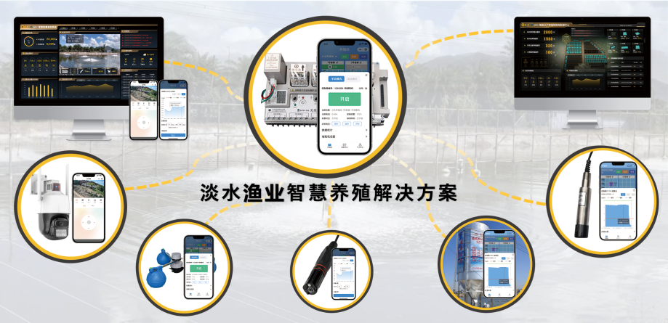
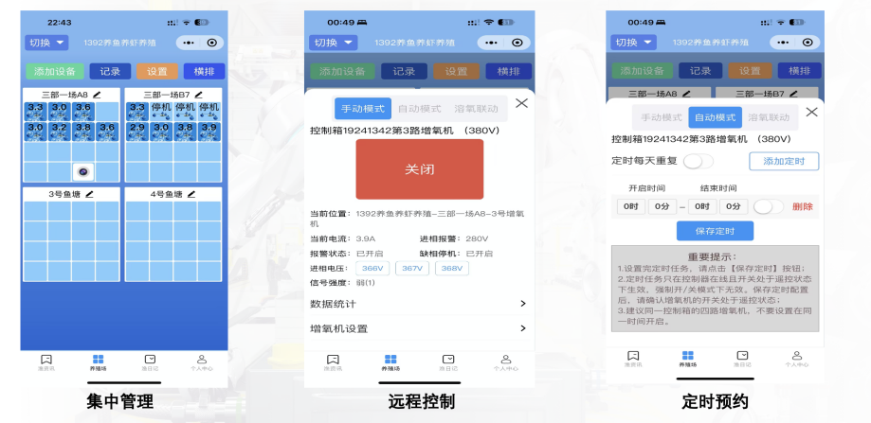
2、生产管理数智化。平台实时监测水质、温度、溶解氧等关键指标，利用大数据和人工智能技术，分析预测养殖环境的变化趋势、养殖对象的生长趋势、病虫害风险等，为养殖奇特提供科学的养殖建议，从而合理调节养殖条件，提高养殖效率，降低养殖风险。同时，帮助制定科学的饲料投喂、疾病预防机制，辅助养殖决策。
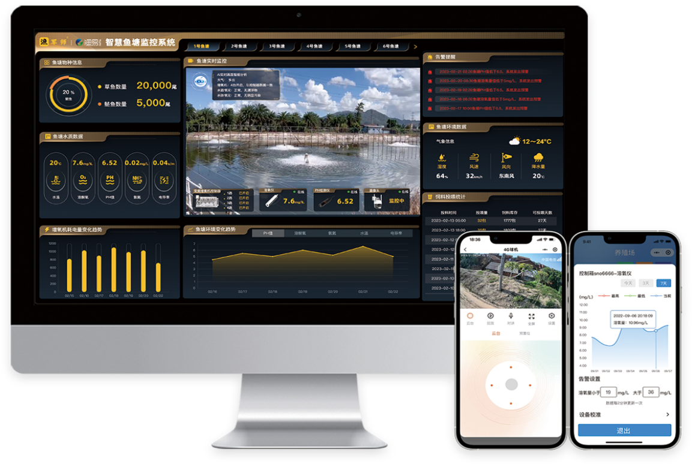
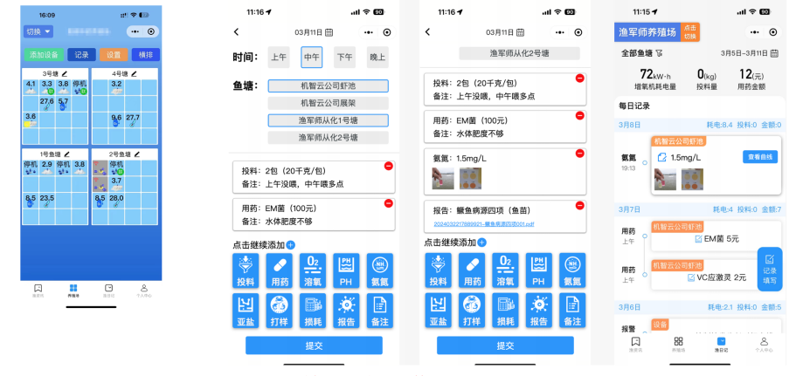
3、产业协同数字化。将养殖设备、水质、养殖过程、健康、生长周期等数据汇聚到平台，可实现行业内部养殖企业、科研机构、政府部门之间的数据共享和合作，共同推动淡水养殖行业的数字化发展。通过合作研发、技术转移等方式，促进技术创新和产业升级，进一步提升整个行业的竞争力。
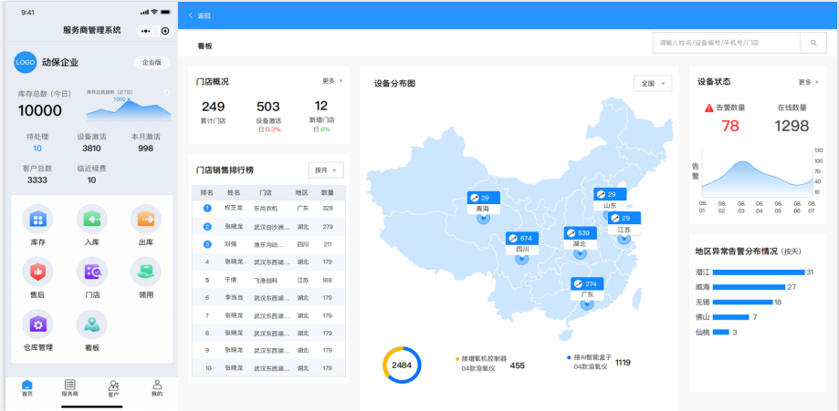
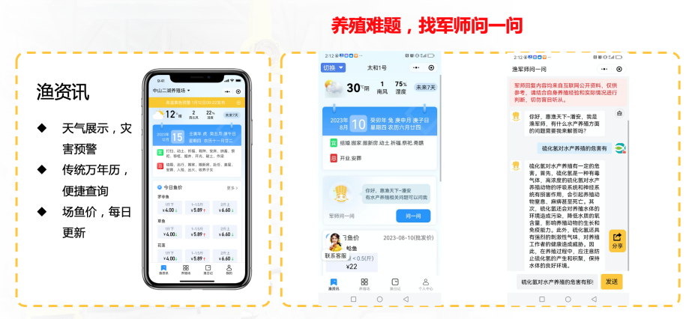
2025年，“渔军师物联网智慧渔业大数据平台”被广州市政数局评为广州市产业“实数融合”创新示范平台，渔易水产科技先后荣获2024 年农资农服农技产业互联网 TOP10 企业、草鱼产业有科技影响力品牌企业、国际未来农业食品百强之水产渔业Top30，入选《2024广州市数字化转型优秀案例集》等。

附件10-1

服务中小企业典型案例

申 报 书

案例名称：能耗监测及智慧管控平台
申报单位：广州海峰信息科技有限公司

申报日期: 2025 年3月5日

第一部分 申报书
单位  信息 | 企业名称 |  | 广州海峰信息科技有限公司
 | 统一社会信用代码  （18 位） |  | 9144010666182076XD
 | 联系地址 |  | 广州市番禺区石基前锋北路21号综合楼2栋305室
 | 企业类型 |  | □国有 □合资 民营 □外资
联系人信 息 | 姓名 | 谢彭丞 |  | 职务/职称 | 总经理
 | 联系电话 | 13825022528 |  | 电子邮箱 | 190034522@qq.com
组织  简介 | 成立于2007年,是高新技术企业和软件认定企业。业务范围涵盖电子信息与通信领域，可提供的产品和服务包括：云计算、大数据以及数据中心建设、互联网+行业应用、CTI语音系统、语音平台、短信平台、智慧社区、智慧数字园区、智慧数字校园建设、智慧泵房，通信/计算机信息系统集成，信息化、智能化、物联网项目建设等。获得软件著作权、软件产品登记证书和专利约60多项，多个广东省高新技术产品。并获得广东省高新技术企业、广东省软件认定企业、广州市科技创新小巨人企业、信息系统集成及服务资质证书、科技部科技型中小企业、广东省安全技术防范系统资格证、广东省守合同重信用企业、施工劳务资质、安全生产许可证、ISO9001质量管理体系认证、ISO14001环境管理体系认证、ISO45001职业健康安全管理体系认证等荣誉称号。
典型案例名称 | 园区高质量发展与碳排放监测大数据平台  物联大数据平台  能耗监测及大数据平台  智慧园区数字化平台  智慧能源管理平台
企业承诺申明 | 我单位申报的所有材料均客观、真实、完整、准确，均无知识产 权纠纷，内容已进行脱敏处理。我单位在质量安全、信誉和社会责任 等方面无不良记录。在不涉及商业机密的情况下，自愿与其他企业分 享经验。如有不实，愿承担相应责任。  申报单位法人代表签字：  公章：（单位公章）  2025 年 03 月 05 日
第二部分 典型案例内容

一、典型案例名称
1、广东中溢低碳科技有限公司——（莞民投·松湖信息产业园）园区高质量发展与碳排放监测大数据平台；
2、广东科奥安全环保工程有限公司——物联大数据平台；
3、广东资环新能源有限公司——能耗监测及大数据平台；
4、广东南方通信建设有限公司——万家乐智慧园区数字化平台。
二、拟解决的企业痛点或关键问题
结合企业及所属行业特点，简述中小企业经营发展过程中的难点及案例重点解决了哪些问题，不超过 300 字。
难点：
建设物联监测平台、智能控制系统：人力成本高、设备终端非智能、物联组网困难、设备、环境未能实时监测、缺少联动控制、缺少能耗监测数据、缺少节能管控方式、缺少预警预报机制；
重点解决：
智慧物联盒子：嵌入式系统、开机即用;集成MODBUS、MQTT等常用通信协议，物联设备组网容易;实时采集数据、实时监测设备状态;场景预设、设备按条件联动控制;实时监测能耗、预设管控机制;碳排放监测、双碳管理；能源管理、设备物联上平台；节能管控;监控告警、预警预报;数据统计分析等。
三、主要做法
介绍案例的主要考虑、解决问题的思路、实施步骤等， 不超过 1000 字。
1、(松湖信息产业园)园区高质量发展与碳排放监测大数据平台：园区企业用能情况的统计分析，针准服务。电力直接用电房仪表通过4G DTU采集上平台，园区各企业用柴油、汽油等间接能源，登陆平台录入相关数据;统计分析用能情况、碳排放情况；
2、(广东科奥安全环保工程有限公司)物联大数据平台：空气净化设备，原来不接入网络，没办法实时统计在线时长、没办法远程开关，通过设备主板改造，接入4G通信模块，与云平台物联对接；
3、(广东资环新能源有限公司)能耗监测及大数据平台:企业用能情况的统计及节能管控。安装智能电水表，采集统计分析用能情况；安装灯光控制器、空调控制器，设定联动策略，自动定时开关、调整灯光和空调，达到节能的效果；
4、万家乐智慧园区数字化平台：园区智能化系统太多、用能没办法统计、环境数据没有、空气压缩能耗大等问题；通过数字化平台打通道闸、门禁、视频监控等智能化系统接口，统一在一个数字孪生平台上展示、联动；通过加装传感器实时采集园区空气质量、电房温湿度、消防生活用水水泵房液位、水质、管道压力等相关数据；通过对接电房仪表采集用电情况，做能耗统计分析等；通过接口改造对接8台空气压缩机，管道加装压力、流量等传感器，实时判断用气情况，通过智能算法联动各台空压机的开关，达到节能、降本增效的效果。
四、服务成效
结合相关指标进行描述，不超过 300 字。都能达到客户预期的功能和效果：节能联动达到降本增效；设备上平台方便运营管理、设备智能化、物联化；传感数据实时统计，能实时掌控园区、企业的用能数据及用水、用电、消防等相关数据，达到预防用水、用电、消防等安全隐患。
五、典型经验
说明案例取得的创新性经验或亮点等 情况，不超过 500 字。
项目的实施过程中，了解不同客户的不同现状和不同需求，一直保持智慧平台和智能物联网关新版本的更新迭代，目前支持本地化部署或云端部署，支持分布式实施。特地定制研发了物联智慧边缘网关：嵌入式系统、开机即用；集成MODBUS、MQTT等常用通信协议，物联设备组网容易；实时采集数据、实时监测设备状态；场景预设、设备按条件联动控制；实时监测能耗、预设管控机制；碳排放监测、双碳管理；监控告警、预警预报；数据统计分析等。

附件10-1

服务中小企业典型案例

申 报 书

案例名称： 灵活用工“招聘+发薪+保障”平台
申报单位： 薪宝信息科技（广州）有限公司

申报日期: 2025 年 3 月 3 日

- 申报书

单位信息 | 企业名称 |  | 薪宝信息科技（广州）有限公司
 | 统一社会信用代码（18位） |  | 91440101MA59Q9ML2Q
 | 联系地址 |  | 广州市天河区粤垦路力达大厦A2栋二楼
 | 企业类型 |  | □国有 □合资 ☑民营 □外资
 | 人员规模 |  | 150人
 | 主导产品/服务 |  | 灵活用工、佣金结算SaaS、招聘服务、用工管理、HR SaaS软件服务等
联系人信息 | 姓名 | 杜晓韵 |  | 职务/职称 | 品牌经理
 | 联系电话 | 13622268513 |  | 邮箱 | duxiaoyun@xinpayroll.com
组织简介 | 薪宝科技成立于2017年，以轻咨询＋系统平台＋服务驱动，以“让用工更简单，让工作更安心”为使命，为企业提供灵活用工、佣金结算SaaS、招聘服务、用工管理、HR SaaS软件服务等，致力成为国内领先的数字化多元用工与就业保障服务平台。  创立于共享经济兴起时，薪宝科技已先后为1,500多家企业及近1,000万劳动者提供服务。公司与时俱进，服务链条不断拓宽，依托丰富的共享经济平台劳动力众包的服务经验，进一步为实体经济赋能，有效解决企业多元用工的难点痛点，实现提升人效、科学经营，助力企业就业环境高质量发展。  薪宝科技于2018年获得猎聘网（HK.06100）战略投资，是中国人力资源服务机构100强、广东500强企业及创新企业100强、广东省专精特新企业。
典型案例名称 | 薪宝信息科技（广州）有限公司—灵活用工“招聘+发薪+保障”平台典型案例
企业承诺申明 | 我单位申报的所有材料均客观、真实、完整、准确，均无知识产权纠纷，内容已进行脱敏处理。我单位在质量安全、信誉和社会责任等方面无不良记录。在不涉及商业机密的情况下，自愿与其他企业分享经验。如有不实，愿承担相应责任。  申报单位法人代表签字：  公章：（单位公章）  2025年3月

第二部分 典型案例内容

一、典型案例名称
薪宝信息科技（广州）有限公司—灵活用工“招聘+发薪+保障”平台典型案例
二、拟解决的企业痛点或关键问题
灵活用工前景非常广阔，不仅缓解了就业压力，更推动经济向多元化发展。目前国内市场规模超过1.7万亿，行业年复合增长率超过20%。全国2.2亿灵活就业者广泛存在现代服务业和新业态平台中，如骑手、主播、到家服务员等。
然而，对于企业而言，各行业灵工渗透率参差不齐，需要灵工的岗位多，但适用的人数少且分布散。灵工的劳动关系和薪税结算相关机制尚待完善，导致流程繁琐、合规难。对于就业者而言，传统零工招聘模式匹配效率低，虚假信息多，保障缺失。因此，薪宝科技着力打造一个技术驱动的平台，让商户可以实现平台内的“灵工匹配、结算发薪和劳动权益保障”一站式管理，实现资金流、业务流、发票流、用工流的统一，确保灵工业务真实性。
三、主要做法
1、创新应用：三大核心产品落实新业态保障
薪宝科技旗下的“灵活派”、“佣金宝”和零工经济研究中心三大核心产品和机构，共同构成了薪宝科技服务灵活就业者和企业的完整生态链，通过技术创新和合作机制的不断优化，助力构建更良好的灵活用工及保障生态。
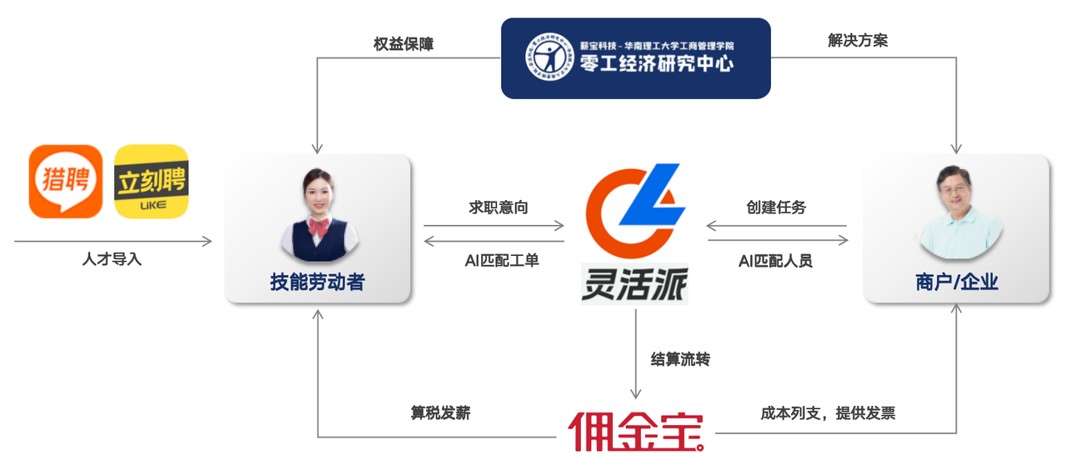
（1）灵活派：提供海量灵活就业岗位
专注于灵活用工的招聘与派遣平台，旨在为企业和灵活就业者提供高效的对接服务，利用大数据和AI技术，根据求职者的意向和技能，为企业推荐合适的灵活就业者，实现人才与岗位的精准匹配。同时，薪宝科技自营蓝领招聘平台及投资者猎聘拥有大量劳动者，可以帮助链接导入人才。
（2）佣金宝：简化及合规化灵活就业者收入
为共享经济平台企业提供数字化驱动的佣金管理、批量发放、实时支付、自动开票、纳税申报、账单管理、风控管理等一站式智能发佣报税解决方案，依托SaaS中台，实现了资金安全、数据精准、数据安全、风险预判等多重技术优势，为平台及灵活就业者提供便捷、高效、合规的收入结算和报税服务。
（3）零工经济研究中心：探索零工经济未来，赋能灵活就业生态构建
由薪宝科技与华南理工大学联合发起成立，致力于聚焦“零工经济”行业问题，提供系统性的理论支撑和切实可行的解决方案。研究中心通过整合高校的研究实力与企业业务实践的优势，为“零工经济”相关课题的研究提供了有力支持，同时也为薪宝科技和其他企业的业务发展提供了智力支持。
2、创新优势：以数智化体系完善灵活用工全链条保障
薪宝科技以数智化系统平台为基础，搭建从招聘匹配、薪酬结算、权益保障的全链条服务，让灵工匹配快、结算准、保障稳：
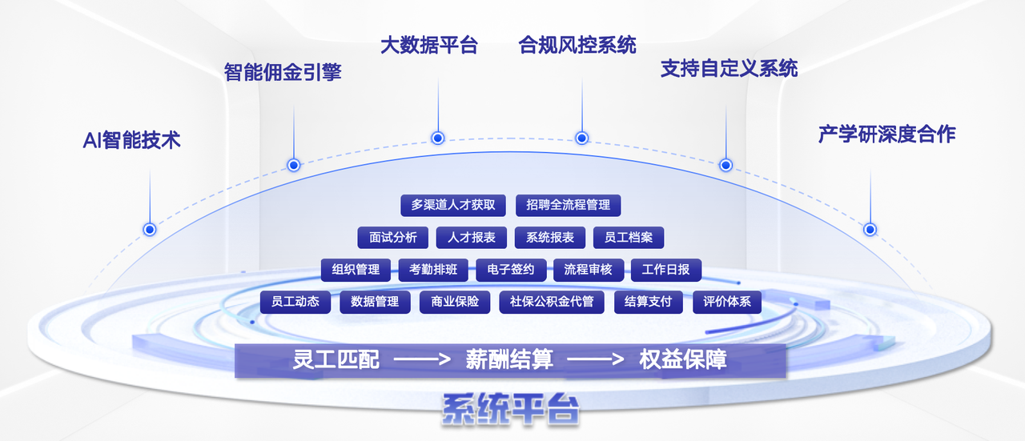
AI智能匹配技术：依托大数据与人工智能技术，实现供需双方在无简历、无面试情况下的毫秒级精准匹配。
智能佣金处理引擎：基于深度学习的佣金计算模型，能够自动识别各类复杂佣金规则，实现个性化佣金方案配置，确保佣金结算的准确性与即时性。
企业级大数据决策平台：通过大数据分析，为企业提供劳动力成本分析、用工效能评估等决策支持，助力企业优化资源配置，提升运营效率。
全面合规风控管理系统：集成最新的法律法规数据库，运用AI算法进行智能分析，预警潜在的合规风险，辅助企业实现用工全程合规。
系统自定义对接功能：支持与企业ERP、CRM、财务系统无缝对接，实现数据的高效流通与整合，增强系统兼容性和灵活性。
产学研深度融合发展：与高校、研究机构、平台企业及社会组织建立长期合作关系，共同研发符合市场与社会实际需求的高质量产品。
四、服务成效
至今，薪宝科技已先后为1,500多家企业提供服务，通过招聘、发薪服务灵活就业人群超过900万人次，促成灵工在平台上工作并获得收入。
薪宝科技产品广泛适用于直播短视频、共享出行、外卖配送、到家服务、酒店旅游、快递仓储、零售商超、高端制造、生命健康、新能源、知识付费、在线教育等行业，帮助新经济新业态企业提升运营效率、降低成本，凡是涉及灵活用工的企业或个人，均可通过该平台实现高效、合规的佣金管理和人力资源服务。依托丰富的共享经济平台灵活用工服务经验，薪宝科技正不断前进，助力企业实现提升人效、科学经营，促进就业环境高质量发展。
五、典型经验
1、全链条数智化服务生态
薪宝科技构建了覆盖“招聘匹配—佣金结算—权益保障”全流程的一站式平台，通过“灵活派”“佣金宝”及零工经济研究中心三大核心模块，实现灵活用工业务闭环。利用AI智能匹配技术，在无简历、无面试场景下实现毫秒级精准人岗匹配，智能佣金引擎支持复杂规则配置与实时结算，结算准确率达99.9%，显著降低企业运营成本。
2、合规风控与技术创新深度融合
薪宝财税及技术产研专家团队共同打造数智化合规风控管理系统，实时预警用工风险。通过资金流、业务流、发票流、用工流“四流合一”技术，确保业务真实性。
3、产学研协同驱动行业标准建设
与华南理工大学联合成立零工经济研究中心，整合学术研究与产业实践，发布多项灵活用工白皮书及解决方案，推动政策优化与行业标准化，研究成果直接赋能平台产品迭代。
4、跨行业规模化应用成效显著
平台服务覆盖直播、物流、制造等12大行业，累计服务企业1,500余家，促成灵活就业超900万人次，通过技术驱动、生态整合与产学研协同，解决了灵活用工领域的核心痛点，为行业提供了可复制的数字化转型范式，助力新经济企业降本增效，推动就业生态高质量发展。

附件10-1

服务中小企业典型案例

申 报 书

案例名称：白云担保首创“四方分险”机制，打造护航小微企业发展的“白云模式”
申报单位： 广州白云融资担保有限公司

申报日期: 2025 年2月26 日

第一部分 申报书
单位信息 | 企业名称 |  | 广州白云融资担保有限公司
 | 统一社会信用代码  （18 位） |  | 91440101MA5CQNAPXN
 | 联系地址 |  | 广州市白云区黄石东路588号白云金控大厦16楼
 | 企业类型 |  | ☑国有 □合资 □民营 □外资
 | 人员规模：35人
 | 主导产品/服务：白云担保的业务产品分为融资类业务和非融资类业务两大类，融资担保类业务产品包括：完备产权抵押担保、租赁收益权质押担保、产业链融资担保、高新技术企业融资担保、政府补助企业融资担保、个人经营性融资担保等；非融资担保类业务产品包括：工程类保函、诉讼保函、现金保函等。通过金额、期限、反担保条件及政府性费率的灵活组合，产品系列基本上覆盖了大部分的小微企业融资需求。
联系人  信 息 | 姓名 | 李晓莹 |  | 职务/职称 | 综合管理部部门负责人/高级人力资源管理师职称
 | 联系电话 | 13660625316 |  | 电子邮箱 | 397484353@qq.com
组织简介 | 广州白云融资担保有限公司（以下简称“白云担保”）是广州白云金科控股集团有限公司的控股子公司，是经广东省地方金融监督管理局批准设立的国有政府性融资担保公司，于2019年5月14日注册成立，目前注册资本为人民币3.2亿元，白云担保作为广州市首批3家之一入选广东省政府性融资担保、再担保机构名单。2022年，白云担保引入广东粤财融资担保集团有限公司、广州市融资再担保有限公司两位新股东，构建了省、市、区三级联动担保体系。
典型案例 名称 | 白云担保首创“四方分险”机制，打造护航小微企业发展的“白云模式”
企业  承诺申明 | 我单位申报的所有材料均客观、真实、完整、准确，均无知识产 权纠纷，内容已进行脱敏处理。我单位在质量安全、信誉和社会责任 等方面无不良记录。在不涉及商业机密的情况下，自愿与其他企业分 享经验。如有不实，愿承担相应责任。  申报单位法人代表/负责人签字：  公章：（单位公章）  2025 年 2月 26日

第二部分 典型案例内容

一、典型案例名称
广州白云融资担保有限公司—白云担保首创“四方分险”机制，打造护航小微企业发展的“白云模式”

二、拟解决的企业痛点或关键问题
白云区聚力打造“6+6”现代产业集群，坚持实体经济为本、制造业当家，高质量构建“千亿支撑、百亿引领、未来接续”的现代产业发展新格局。而中小微企业融资是社会关注的重要领域，突出问题集中在融资难、融资慢、融资贵、融资服务匮乏等方面。长期以来，许多中小微企业虽然有订单、有市场，但由于“缺信用”、“缺途径”、“缺抵押”，难以通过市场途径获得融资或者需要付出较高的成本才能获得融资。中小微企业在地区经济增长、税收、吸纳就业，乃至社会稳定方面发挥的作用越来越大，如何创新政银担的合作机制，撬动金融活水助力区域内特色产业发展，是当下面临的主要任务。
作为唯一的白云区政府性融资担保机构，广州白云融资担保有限公司（下称“白云担保”），充分发挥政府性融资担保的优势，持续深耕普惠金融，2021年创新推出全广州市首创的“政企银保投”融资担保业务，为白云区中小微企业主体融资增信，引导金融资源流向中小微企业、“三农”及“6+6”现代产业集群相关产业企业等普惠领域，为推动区域经济高质量发展做出了突出贡献。
三、主要做法
1、拓宽合作贷款银行渠道，大力推动“政企银保投”业务落地。截至目前，白云担保已与24家银行完成了合作签约，合作授信额度60.3亿元。“政企银保投”合作银行是以白云民泰村镇银行、农业银行、邮储银行为主的15家银行，授信额度共25亿元，为服务中小微企业、“三农”奠定坚实基础。此外，2023年以来，白云担保与建设银行广州分行、工商银行广州分行、微众银行开展银担批量业务合作，授信额度共13亿元。在该模式下，担保机构见贷即保，担保费率不超过1%，锁定担保代偿率上限为3%，缓解了银担双方风控压力，形成线上操作、银行系统审核、批量担保的融资服务流程，切实提高了小微企业融资的便利性。

2、聚焦科技型企业，让“科创”小企业释放“大能量”。科技金融作为金融“五篇大文章”的首篇，明确了金融服务实体经济的重点领域方向。而科创企业在种子期、初创期、成长期、成熟期等不同的生命周期中，都需要不同的金融资源支持。白云担保至今已服务国家高新企业近100家，累计担保金额达10亿元。为更好地了解科创企业不同阶段的发展需求，打通科技、产业、金融通道，2024年，白云担保积极走访科创企业客户，采用“一对一”“切脉诊断”“现场开方”等方式，对处于不同发展阶段的30家科创企业进行了实地调研。2024年3月，白云担保与荣获高新技术企业、专精特新“小巨人”、制造业单项冠军等称号的广东南缆电缆有限公司企业负责人面对面沟通，深入排查企业迫切需求，为南缆电缆提供量体裁衣、创新多样、具有实操性和专属性的融资方案，切实帮助企业提高融资速度、降低融资难度、降低融资成本。
3、以红联共建为纽带，“担”赋助推中小微企业高质量发展使命。白云担保将党的领导融入公司治理各环节，坚持领导班子带头，党员干部带头，组建金融服务先锋队。充分发挥“国企带民企”互促共进作用，通过与民营企业、混合所有制企业实现红联共建、阵地共享、活动共办、党员共训，共建双方在建立定期沟通机制、联合开展党性教育等方面达成合作共识，从而深入推进党建与产业链、业务链同频共振、融合发展，为中小微企业高质量发展贡献担保力量。关键时刻党员干部冲锋在前，2024年4月27日，白云区钟落潭镇突发龙卷风，受灾企业共计213间，涉及受灾人员3467人。金融服务先锋队率先奔赴灾后金融服务主战场，针对受灾企业量身定制了贷款方案，仅7天时间即为6家受灾企业发放了合计1480万的担保贷款，帮助企业复工复产，解决燃眉之急。

4、送惠民政策下基层，做实金融服务“最后一公里”。自“政企银保投”推广后，白云担保积极对接银行、园区、协会及区内的6+6产业集群内的企业。白云担保定期走访白云区24个街道，并通过金交会、协会活动以及政府举办的多场惠企政策宣传活动，多角度、多方式、多层次的对“政企银保投”进行推广宣传，积极展现白云区金融工具对于区内中小微企业的支持力度，仅2024年，白云担保就先后组织20场次以上的政策宣传活动，辐射企业千户以上，全力做实金融服务“最后一公里”。
四、服务成效
1、经济贡献。截止至2024年12月底，“政企银保投”累计扶持区内企业300多家，累计担保金额22.81亿元；“政企银保投”平均年担保费率为0.5%，为企业降低融资担保费成本约4728万元。为企业发放贷款贴息1603万元。2022年以来，白云担保成功助力区内6+6产业集群的等离子体装备科技（广州）有限公司、广东云韬氢能科技有限公司、图腾视界（广州）数字科技有限公司等高科技含量企业，有了资金的支持，科技企业才能放手创新，安心展业。据图腾公司财务总监苏致远介绍，2024年，公司营收同比增长43%，今年业绩预计翻倍增长。白云担保一直努力将政策供给通过特色产品和业务模式转化为新的经济增长点，加快赋能新质生产力培育和壮大。
2、产业贡献。白云担保的专项担保产品“政企银保投”以门槛更低、费用更省、抵押更少的特色极大地降低了企业的融资门槛，为区域内300多家中小微企业解决融资难题，实现“小切口大变化”。用心用情用力落实“金融为民”，切实履行了国有企业社会责任，成功解决了中小微企业存在无有效抵押物、信用不足而带来的融资难题，拓宽了小微企业融资渠道，对小微企业实行“精准滴灌”。金融服务普惠性不断增强，在很大程度上解决了普惠金融落地过程中“融资难、融资贵”问题，扩大了向中小微企业服务深度和广度，整体助力区内6+6现代产业集群韧性提升。“政企银保投”扶持的白云区中小微企业在2024年共创造了120多亿元的产值贡献。随着扶持的企业数量逐渐增多，预计今年同比将实现30%的增长。
3、社会贡献。2024年6月，作为广州市唯一一家入选的区级融资担保公司，“政企银保投”成功入选广州市第一届普惠金融服务小微企业高质量发展典型案例。2023年8月，白云担保获得国家小微企业融资担保降费奖补资金共351.9万元（占全市20%），位列全市第二。白云担保始终坚持服务白云区内战略，服务实体经济，服务小微企业和三农，成功实现了企业的社会价值，2023年10月成为了白云区的总部企业，并累计创造纳税贡献近3千万元。从2021年开始，白云担保已连续三年纳税信用级别A级。与此同时，“政企银保投”扶持的白云区中小微企业在2023年共创造了1.56亿元的纳税贡献，这些纳税的企业来自于各种各样的行业，这表明白云区经济的多元化及区内各行业都在繁荣发展。
五、典型经验
1、创新四方分险合作模式，打造行业示范标杆。专项担保产品“政企银保投”率先在全广州市建立了由政府、企业、银行、担保机构以2：1：1：6的比例分担贷款本金的新型政银担合作模式。四方分险的风险分担模式可充分整合四方的层级资源，多方发力，形成以政府主管部门、企业体系、金融体系、担保体系四个体系的强大合力，在保障业务扎实开展的同时，有效防范和分散风险，解决了担保机构贷款风险分摊难，权责利不对等的问题，这一举措不仅缓解了政府、企业、银行、担保机构的压力，对引领行业内进一步做实风控提供了白云“范本”。
2、建立专项资金池，最大限度缓解中小企业“融资贵”。白云担保始终坚持准公共定位，践行普惠金融道路，发挥政府性担保平台政策优势和专业效能。譬如，在“政企银保投”产品中，首次建立2000万的担保扶持专项资金，主动降费补贴，对纳入该方案的所有项目按照不超过0.5%/年的极低费率收取担保费，先后为区域内的小微企业降低融资担保费成本约6000余万元。专项资金还对借款企业补贴贷款本金1%的利息，为企业发放贷款利息补贴1603万元。让更多的中小微企业“敢贷、愿贷、能贷”，最大限度缓解中小企业“融资贵”，做到让利于企，让利于民。
3、聚焦市场主体发展痛点，全力破解中小企业“融资难”。长期以来，许多中小微企业虽然有订单、有市场，但是由于“缺信用”“缺途径”“缺抵押”，企业难以通过市场途径获得融资或者需要付出较高的成本才能获得融资。“政企银保投”业务全部以信用担保为主。免抵押纯信用担保方式极大地降低了企业的融资门槛，白云区政府与白云担保双向发力，为区域内300+家中小企业的金融供给“增量提质”，破解了小微企业融资难题。
4、依托国家融资担保基金分险机制，进一步降低担保业务风险，让担保公司“敢担”、“愿担”。白云担保将专项担保产品“政企银保投”纳入到国家融资担保基金（以下简称：国担基金）进行再担保支持。国担基金、省级再担保机构各自再承担20%的风险比例，此举进一步降低了担保机构承担的业务风险，极大的提高了白云担保的担保意愿与能力，从而进一步起到引导银行加大对中小微企业的融资支持力度，撬动更多金融资源投向普惠金融领域。

*活跃用户指在过去十二个月内在亚马逊有过订单的账户；

